ПРОГРАММА
КОМПЛЕКСНОГО РАЗВИТИЯ ТРАНСПОРТНОЙ ИНФРАСТРУКТУРЫ
МУНИЦИПАЛЬНОГО ОБРАЗОВАНИЯ
«БУГРОВСКОЕ СЕЛЬское поселение»
ВСЕВОЛОЖского МУНИЦИПАЛЬНОГО РАЙОНА
ЛЕНИНГРАДСКОЙ ОБЛАСТИ
НА ПЕРИОД 2017 – 2032 ГОДЫ

г. Санкт-Петербург
2017 г.
СОДЕРЖАНИЕ
1 ПАСПОРТ 4
ВВЕДЕНИЕ 9
2. ХАРАКТЕРИСТИКА СУЩЕСТВУЩЕГО СОСТОЯНИЯ ТРАНСПОРТНОЙ ИНФРАСТРУКТУРЫ МУНИЦИПАЛЬНОГО ОБРАЗОВАНИЯ «БУГРОВСКОГО СЕЛЬСКОГО ПОСЕЛЕНИЯ» ВСЕВОЛОЖСКОГО МУНИЦИПАЛЬНОГО РАЙОНА ЛЕНИНГРАДСКОЙ ОБЛАСТИ 11
2.1 Анализ и положение муниципального образования «Бугровское сельское поселение» Всеволожского муниципального района Ленинградской области в структуре субъекта Российской Федерации 11
2.2 Административно территориальное устройство муниципального образования «Бугровское сельское поселение». 14
2.3 Климат. 16
2.4 Социально–экономическая характеристика муниципального образования Бугровское сельское поселение Всеволожского муниципального района 17
2.5 Характеристика функционирования и показатели работы транспортной инфраструктуры по видам транспорта, имеющегося на территории муниципального образования «Бугровское сельское поселение» 23
2.6 Характеристика сети дорог муниципального образования «Бугровское сельское поселение», оценка качества содержания дорог 32
2.7. Анализ состава парка транспортных средств и уровня автомобилизации в муниципальном образовании «Бугровское сельское поселение», обеспеченность парковками 53
2.8 Характеристика работы транспортных средств общего пользования, включая анализ пассажиропотока 58
2.9 Характеристика условий пешеходного и велосипедного передвижения 65
2.10 Характеристика движения грузовых транспортных средств, оценка работы транспортных средств коммунальных и дорожных служб, состояние инфраструктуры для данных транспортных средств 70
2.11 Анализ уровня безопасности дорожного движения 71
2.12 Оценка уровня негативного воздействия транспортной инфраструктуры на окружающую среду, безопасность и здоровье населения 75
2.13 Характеристика существующих условий и перспектив развития, и размещения транспортной инфраструктуры муниципального образования «Бугровское сельское поселение» 79
2.14 Оценка нормативно – правовой базы, необходимой для функционирования и развития транспортной инфраструктуры муниципального образования «Бугровское сельское поселение» 97
2.15 Оценка финансирования транспортной инфраструктуры 98
3. ПРОГНОЗ ТРАНСПОРТНОГО СПРОСА ИЗМЕНЕНИЯ ОБЪЕМОВ И ХАРАКТЕРА ПЕРЕДВИЖЕНИЯ НАСЕЛЕНИЯ И ПЕРЕВОЗОК ГРУЗОВ НА ТЕРРИТОРИИ МУНИЦИПАЛЬНОГО ОБРАЗОВАНИЯ «БУГРОВСКОЕ СЕЛЬСКОЕ ПОСЕЛЕНИЕ» 105
3.1 Прогноз социально–экономического и градостроительного развития муниципального образования «Бугровское сельское поселение» 105
3.2 Прогноз транспортного спроса муниципального образования «Бугровское сельское поселение» объемов и характера передвижения и перевозок грузов по видам транспорта, имеющегося на территории муниципального образования «Бугровское сельское поселение» 108
3.3 Прогноз развития транспортной инфраструктуры по видам транспорта, имеющегося на территории муниципального образования «Бугровское сельское поселение» 109
3.4 Прогноз развития дорожной сети муниципального образования «Бугровское сельское поселение» 110
3.5 Прогноз уровня автомобилизации параметров дорожного движения 111
3.6 Прогноз показателей безопасности дорожного движения 112
3.7 Прогноз негативного воздействия транспортной инфраструктуры на окружающую среду и здоровье населения 114
4. УКРУПНЕННАЯ ОЦЕНКА ПРИНЦИПИАЛЬНЫХ ВАРИАНТОВ РАЗВИТИЯ ТРАНСПОРТНОЙ ИНФРАСТРУКТУРЫ МУНИЦИПАЛЬНОГО ОБРАЗОВАНИЯ «БУГРОВСКОЕ СЕЛЬСКОЕ ПОСЕЛЕНИЕ» 116
5 ПЕРЕЧЕНЬ МЕРОПРИЯТИЙ ПО ПРОЕКТИРОВАНИЮ, СТРОИТЕЛЬСТВУ РЕКОНСТРУКЦИИ ОБЪЕКТОВ ТРАНСПОРТНОЙ ИНФРАСТРУКТУРЫ МУНИЦИПАЛЬНОГО ОБРАЗОВАНИЯ «БУГРОВСКОЕ СЕЛЬСКОЕ ПОСЕЛЕНИЕ» 117
5.1 Мероприятия по развитию транспортной инфраструктуры по видам транспорта 118
5.2 Мероприятия по развитию транспорта общего пользования 118
5.3 Мероприятия по развитию инфраструктуры для легкового автомобильного транспорта, включая развитие единого парковочного пространства 119
5.4 Мероприятия по развитию инфраструктуры пешеходного и велосипедного передвижения 119
5.5 Мероприятия по развитию инфраструктуры для грузового транспорта, транспортных средств коммунальных и дорожных служб 120
5.6 Мероприятия по развитию сети автомобильных дорог общего пользования местного значения муниципального образования «Бугровское сельское поселение» 120
6. ОЦЕНКА ОБЪЕМОВ И ИСТОЧНИКОВ ФИНАНСИРОВАНИЯ МЕРОПРИЯТИЙ ПО ПРОЕКТИРОВАНИЮ, СТРОИТЕЛЬСТВУ, РЕКОНСТРУКЦИИ ОБЪЕКТОВ ТРАНСПОРТНОЙ ИНФРАСТРУКТУРЫ ПРЕДЛАГАЕМОГО К РЕАЛИЗАЦИИ ВАРИАНТОВ РАЗВИТИЯ ТРАНСПОРТНОЙ ИНФРАСТРУКТУРЫ 122
7 ОЦЕНКА ЭФФЕКТИВНОСТИ МЕРОПРИЯТИЙ ПО ПРОЕКТИРОВАНИЮ, СТРОИТЕЛЬСТВУ, РЕКОНСТРУКЦИИ ОБЪЕКТОВ ТРАНСПОРТНОЙ ИНФРАСТРУКТУРЫ ПРЕДЛАГАЕМОГО К РЕАЛИЗАЦИИ ВАРИАНТОВ РАЗВИТИЯ ТРАНСПОРТНОЙ ИНФРАСТРУКТУРЫ. 129
8 ПРЕДЛОЖЕНИЯ ПО ИНСТИТУЦИОНАЛЬННЫМ ПРЕОБРАЗОВАНИЯМ, СОВЕРШЕНСТВОВАНИЮ ПРАВОВОГО И ИНФОРМАЦИОННОГО ОБЕСПЕЧЕНИЯ ДЕЯТЕЛЬНОСТИ В СФЕРЕ ПРОЕКТИРОВАНИЯ, СТРОИТЕЛЬСТВА, РЕКОНСТРУКЦИИ ОБЪЕКТОВ ТРАНСПОРТНОЙ ИНФРАСТРУКТУРЫ НА ТЕРРИТОРИИ МУНИЦИПАЛЬНОГО ОБРАЗОВАНИЯ «БУГРОВСКОГО СЕЛЬСКОГО ПОСЕЛЕНИЯ» ВСЕВОЛОЖСКОГО МУНИЦИПАЛЬНОГО РАЙОНА ЛЕНИНГРАДСКОЙ ОБЛАСТИ 132

1 ПАСПОРТ
Программы комплексного развития транспортной инфраструктуры муниципального образования «Бугровское сельское поселение» Всеволожского муниципального района на 2017-2032 годы
Наименование программы | Программа комплексного развития системы транспортной инфраструктуры Муниципального образования «Бугровское сельское поселение» Всеволожского муниципального района Ленинградской области на период 2017-2032 годы (далее - Программа)
Основание для разработки программы | Правовыми основаниями для разработки Программы комплексного развития транспортной инфраструктуры поселений являются:  1. Градостроительный кодекс Российской Федерации от 29 декабря 2004 года №190–ФЗ (ред. От 30.12.2015) (с изм. и доп., вступ. в силу с 10.01.2016);  2. Федеральный закон от 06 октября 2003 года №131–ФЗ «Об общих принципах организации местного самоуправления в Российской Федерации»;  3. Постановление Правительства РФ от 25 декабря 2015 года №1440 «Об утверждении требований к программам комплексного развития транспортной инфраструктуры поселений, городских округов».
Заказчик Программы | Администрация муниципального образования «Бугровское сельское поселение» Всеволожского муниципального района Ленинградской области
Разработчик программы | Общество с ограниченной ответственностью «АРЭН – ЭНЕРГИЯ», г.Санкт-Петербург
Цель Программы | Целью программы является:  – Развитие современной и эффективной транспортной инфраструктуры поселения,  – Повышение уровня безопасности движения,  – Доступность и качества оказываемых услуг транспортного комплекса для населения.  Для достижения указанных целей необходимо решение основных задач:  – организация мероприятий по оказанию транспортных услуг населению и субъектов экономической деятельности в соответствии с нормативами градостроительного проектирования поселения;  – организация мероприятий по развитию и совершенствованию автомобильных дорог общего пользования местного значения поселения;  – организация мероприятий по повышению безопасности дорожного движения на территории сельского поселения, а также формированию безопасного поведения участников дорожного движения и предупреждению дорожно-транспортного травматизма
Задачи программы | Снижение удельного веса дорог, нуждающихся в капитальном ремонте (реконструкции), увеличение протяженности дорог с твердым покрытием, достижение расчетного уровня обеспеченности населения услугами транспортной инфраструктуры.  Технико – экономические показатели:  – доля автомобильных дорог общего пользования местного значения, соответствующих нормативным допустимым требованиям к транспортно-эксплуатационным показателям, %;  – доля муниципальных автомобильных дорог, в отношении которых проводились мероприятия по зимнему и летнему содержанию дорог, %;  – количество километров отремонтированных автомобильных дорог общего пользования местного значения, км ;  – количество спроектированных и устроенных тротуаров, %.;  – количество паспортизированных участков дорог общего пользования местного значения, ед.  Социально – экономические показатели:  – обеспеченность населения сельского поселения доступными и качественными круглогодичными услугами транспорта;
Целевые показатели программы | – Значение плотности дорог местного значения увеличится с 0,60 км./км2 в 2016 году до 2,89 в 2032 году;  – Значение плотности дорог регионального значения увеличится с 0,39 км./км2 в 2016 году до 0,44 км./км2 в 2032 году;  – Общая плотность увеличится с 1,23 км./км2 в 2016 году до3,57 км./км2 в 2032 году;  – Обеспеченность населения индивидуальными легковыми автомобилями увеличится с 309,3 ам./1000 чел. в 2016 году до396,3 ам./ 1000 чел. в 2032 году;  – Плотность сети линий наземного транспорта увеличится с 0,70 км./км2 в 2016 году до 1,41 км./км2 в 2032 году;  – Доля дорог местного значения с усовершенствованным покрытием (асфальт) увеличится с 22,73% в 2016 году до 56,82% в 2032 году;  – Уровень износа дорожного полотна местных дорог уменьшится с 50% в 2016 году до 11,08% в 2032 году;  – Наличие тротуаров на дорогах внутри поселений увеличится с 1,48% в 2016 году до 79,87% в 2032 году;  – Плотность сети велодорожек увеличится с 0,00 км./км2 в 2016 году до 0,03 км./км2 в 2032 году;  – Средние затраты на передвижение в один конец возрастут15 минут в 2016 году до 20 минут в 2032 году;
Основные мероприятия программы | – Обеспечение резервирования территории и выделение зоны транспортной инфраструктуры для строительства многоуровневой транспортной развязки пересечения автодороги федерального значения А- 129 «Санкт-Петербург – Сортавала» и автодорог регионального значения «Юкки – Кузьмолово» и «Санкт- Петербург, пр. Культуры – автодорога «Юкки – Кузьмолово;  – Организация маршрутного сообщения для связи населенных пунктов Бугры, Капитолово, Корабсельки, Мендсары, Мистолово, Порошкино, Савочкино, Сярьги, Энколово со станциями метрополитена Санкт-Петербурга «Парнас», «Девяткино» ;  – Обеспечение резервирования территории и выделение зоны транспортной инфраструктуры для строительства примыканий региональной дороги «Порошкино – Капитолово» к автодороге федерального значения А-129 «Санкт-Петербург – Сортавала»;  – Обеспечение резервирования территории и выделение зоны транспортной инфраструктуры для строительства автодороги нового выхода из Санкт-Петербурга от Кольцевой автомобильной дороги вокруг Санкт-Петербурга в обход населенных пунктов Мурино и Новое Девяткино с выходом на существующую автодорогу «Санкт- Петербург – Матокса» ;  – Строительство 165 км дорог местного назначения;  – Строительство подключения улично-дорожной сети д. Мендсары к автодороге федерального значения  А-129 «Санкт-Петербург – Сортавала» в виде правостороннего примыкания в одном уровне к автодороге федерального значения А-129 «Санкт-Петербург – Сортавала»;  – Строительство съездов и въездов на внешней стороне кольцевой автомобильной дороги вокруг Санкт- Петербурга в производственные и жилые зоны;  – Улучшение технического состояния существующей улично–дорожной сети, 15 км дорог местного значения за счет укладки асфальтовых покрытий по территории муниципального образования «Бугровское сельское поселение».;  – Ремонт автомобильных 9,75 км дорог улично–дорожной сети муниципального образования «Бугровское сельское поселение»;  – Проектирование и организация 1650 парковочных мест ;  – Проектирование и организация 2,4 км велосипедных дорожек;  – Проектирование и организация 16,5 км тротуарных дорожек;  – Проведение паспортизации и инвентаризации автомобильных 120 дорог местного значения муниципального образования «Бугровское сельское поселение».
Сроки и этапы реализации Программы | Срок реализации Программы: 2017 – 2032 г.г.
Объемы и источники финансирования Программы | Финансирование носит прогнозный характер и подлежат ежегодной корректировке в соответствии с бюджетом муниципального образования «Бугровское сельское поселение» Всеволожского муниципального района Ленинградской области на соответствующий финансовый год. Общий объем финансирования программы в 2017 – 2032 годах составляет – 11 582 096 100 рублей в т. ч. за счет бюджетных средств разных уровней  – Бюджет Ленинградской области– 9 891 000 000 рублей,  – Бюджет муниципального образования «Бугровское сельское поселение» –1 671 096 100 рублей.  Частные инвестиции составят 20 000 000 рублей  Объемы финансирования ежегодно уточняются при формировании бюджета муниципального образования «Бугровское сельское поселение» Всеволожского муниципального района Ленинградской области для финансирования программы

ВВЕДЕНИЕ
Одним из основополагающих условий развития поселения является комплексное развитие транспортной инфраструктуры. Этапом, предшествующим разработке основных мероприятий Программы, является проведение анализа и оценка социально- экономического и территориального развития муниципального образования. Анализ и оценка социально-экономического и территориального развития муниципального образования «Бугровское сельское поселение», а также прогноз его развития проводится по следующим направлениям:
– демографическое развитие;
– перспективное строительство;
– состояние транспортной инфраструктуры.
Программа направлена на обеспечение надежного и устойчивого обслуживания потребителей услугами, снижение износа объектов транспортной инфраструктуры. Основными целями программы являются:
– обеспечение безопасности, качества и эффективности транспортного обслуживания населения, а также юридических лиц и индивидуальных предпринимателей, осуществляющих экономическую деятельность (далее субъекты экономической деятельности) на территории муниципального образования «Бугровское сельское поселение»;
– обеспечение доступности объектов транспортной инфраструктуры для населения и субъектов экономической деятельности в соответствии с нормативами градостроительного проектирования поселения;
– развитие транспортной инфраструктуры в соответствии с потребностями населения в передвижении, субъектов экономической деятельности – в перевозке пассажиров и грузов на территории муниципального образования «Бугровское сельское поселение»;
– развитие транспортной инфраструктуры, сбалансированное с градостроительной деятельностью в муниципальном образовании «Бугровское сельское поселение»;
– обеспечение условий для управления транспортным спросом;
– создание приоритетных условий для обеспечения безопасности жизни и здоровья участников дорожного движения по отношению к экономическим результатам хозяйственной деятельности;
– создание приоритетных условий движения транспортных средств общего пользования по отношению к иным транспортным средствам;
– условия для пешеходного и велосипедного передвижения населения;
– эффективность функционирования действующей транспортной инфраструктуры.
Бюджетные средства, направляемые на реализацию программы, должны быть предназначены для реализации проектов модернизации объектов транспортной инфраструктуры и дорожного хозяйства, связанных с ремонтом, реконструкцией существующих объектов, а также со строительством новых объектов. Таким образом, Программа является прогнозно–плановым документом:
- формулирующим и увязывающим по срокам, финансовым, трудовым, материальным и прочим ресурсам реализацию стратегических приоритетов в сфере развития транспортной инфраструктуры муниципального образования «Бугровское сельское поселение».
- формирующим плановую основу взаимодействия членов местного сообщества, обеспечивающего и реализацию стратегических приоритетов, и текущее сбалансированное функционирование экономического и социального секторов муниципального образования «Бугровское сельское поселение».

2. ХАРАКТЕРИСТИКА СУЩЕСТВУЩЕГО СОСТОЯНИЯ ТРАНСПОРТНОЙ ИНФРАСТРУКТУРЫ МУНИЦИПАЛЬНОГО ОБРАЗОВАНИЯ «БУГРОВСКОГО СЕЛЬСКОГО ПОСЕЛЕНИЯ» ВСЕВОЛОЖСКОГО МУНИЦИПАЛЬНОГО РАЙОНА ЛЕНИНГРАДСКОЙ ОБЛАСТИ

2.1 Анализ и положение муниципального образования «Бугровское сельское поселение» Всеволожского муниципального района Ленинградской области в структуре субъекта Российской Федерации
Муниципальное образование «Бугровское сельское поселение» находится в составе Всеволожского муниципального района Ленинградской области. Административным центром Бугровского сельского поселения является поселок Бугры.
Статус муниципального образования и его границы установлены областным законом от 10 марта 2004 года № 17-оз «Об установлении границ и наделении соответствующим статусом муниципальных образований Всеволожский район и Выборгский район и муниципальных образований в их составе». Официальное наименование муниципального образования в соответствии с Уставом поселения – муниципальное образование «Бугровское сельское поселение» Всеволожского муниципального района Ленинградской области. Административный центр - поселок Бугры Всеволожского муниципального района Ленинградской области. Сокращенное наименование - МО «Бугровское сельское поселение».
Муниципальное образование Бугровское сельское поселение располагается в северо-восточной части Ленинградской области Всеволожского района, и граничит:
- на севере - с Агалатовским сельским поселением;
- на северо-востоке - с Токсовским городским поселением;
- на востоке - с Кузьмоловским городским поселением;
- на юге - с Муринским сельским поселением;
- на юго-западе - с Калининским и Выборгским районами Санкт-Петербурга.
В состав МО Бугровского сельского поселения входят 9 населённых пунктов суммарной площадью на состояние 2012 года 16396700 м2:
- поселок Бугры (2319400 м2);
- деревня Капитолово (307300 м2);
- деревня Корабсельки (639200 м2);
- деревня Мендсары (954900 м2);
- деревня Мистолово (2633600 м2);
- деревня Порошкино (5551800 м2);
- деревня Савочкино (153400 м2);
- деревня Сярьги (1431200 м2);
- деревня Энколово (2405900 м2).
Наименования населённых пунктов и их статус (посёлок, деревня) приняты в соответствии с перечнем населённых пунктов, входящих в состав территорий поселений Всеволожского муниципального района областного закона «Об административно-территориальном устройстве Ленинградской области и порядке его изменения от 15 июня 2010 года № 32-оз. Главой муниципального образования Бугровского сельского поселения с 1 января 2006 года и на момент разработки схемы теплоснабжения является Шорохов Геннадий Иванович. На сегодняшний день в МО «Бугровское сельское поселение» идет крупная застройка территории муниципального образования.
Границы муниципального образования «Бугровское сельское поселение» находящиеся в составе Всеволожского муниципального района Ленинградской области представлены на рисунке 1.

Границы муниципального образования «Бугровское сельское поселение» находящиеся в составе Всеволожского муниципального района Ленинградской области
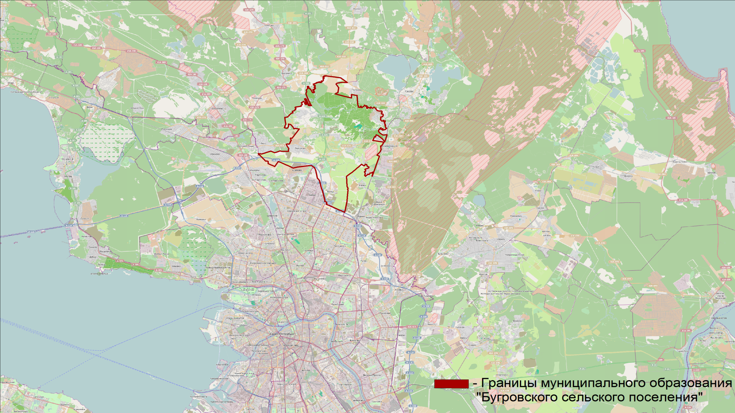
Рисунок 1 Границы муниципального образования «Бугровское сельское поселение»

2.2 Административно территориальное устройство муниципального образования «Бугровское сельское поселение».

В состав муниципального образования «Бугровское сельское поселение» входят 9 населенных пунктов
поселок Бугры. Административный центр муниципального образования «Бугровского сельского поселения» расположен на автомобильная дорога регионального значения Санкт-Петербург — Запорожское— Приозерск. Посёлок расположен в западной части района, непосредственно примыкает к северной границе Санкт-Петербурга в районе пересечения Санкт-Петербургской кольцевой автомобильной дороги и проспекта Культуры. Всего в 10-15-минутной транспортной доступности от посёлка Бугры находятся сразу четыре станции метрополитена:«Парнас», «Проспект Просвещения», «Гражданский проспект», «Девяткино». Расположенный рядом выезд на КАД позволяет быстро добраться практически до любой точки Санкт-Петербурга. Связь с районным центром осуществляется по региональной автодороге 41К-012 (Санкт-Петербург — Запорожское— Приозерск). Связь между населенными пунктами внутри поселения осуществляется по территориальным дорогам с асфальтобетонным, гравийным и грунтовым покрытием.
деревня Капитолово. Располагается в западной части района близ станции Капитолово Приозерского направления Октябрьской железной дороги, южнее деревни Савочкино и севернее деревни Лаврики, на левом берегу реки Охты. Деревню Капитолово с остальными населенными пунктами связывает Капитоловская дорога. Расстояние до административного центра поселения 8,7 км.
Расстояние до ближайшей железнодорожной станции Капитолово — 0,5 км[
деревня Корабсельки. Деревня расположена в западной части района на автомобильной дороге регионального значения 41К-075 (Юкки- Кузьмолово). Расстояние до административного центра поселения 4,7 км по автомобильным дорогам на юг.
Расстояние до ближайшей железнодорожной платформы Кузьмолово — 4 км
деревня Мендсары. Деревня расположена в западной части района близ автодороги регионального значения (Санкт-Петербург — Запорожское — Приозерск), к югу от деревни Вартемяги и к северу от деревни Порошкино, на правом берегу реки Охты.
Расстояние до административного центра поселения 11 км на юг.
Расстояние до ближайшей железнодорожной станции Левашово — 7,5 км

деревня Мистолово. Располагается в северо-западной части района на Мистолоском шоссе, близ пересечения с автодорогой А121 (Санкт-Петербург — Запорожское — Приозерск), к северо-западу от деревни Энколово и к югу от реки Охты.
Деревня находится на моренных холмах.
Расстояние до административного центра поселения 8 км на юго-восток.
Расстояние до ближайшей железнодорожной станции Девяткино — 5 км.
деревня Порошкино Располагается в северо-западной части поселения на автомобильной дороге регионального значения 41К-075 (Юкки- Кузьмолово) к западу от её пересечения с автодорогой А121 (Санкт-Петербург — Запорожское — Приозерск), и к северу от КАД. Местность, где расположена деревня, лежит на моренных холмах, остатках ледникового периода, есть небольшое озеро.
Расстояние до административного центра поселения 8 км на юго-запад.
Расстояние до ближайшей железнодорожной станции Левашово — 5,5 км.
деревня Савочкино. Деревня находится в западной части района близ автомобильной дороги регионального значения 41К-075 (Юкки- Кузьмолово), к востоку от деревни Энколово и к северу от деревни Капитолово. Местность, где расположено Савочкино — моренные холмы, остатки ледникового периода.
Расстояние до административного центра поселения 8,7 км на юго-запад.
Расстояние до ближайшей железнодорожной платформы Кузьмолово — 1,5 км.
деревня Сярьги. Деревня находится в западной части района к юго-западу от посёлка Токсово и автомобильной дороги Санкт-Петербург- Ручьи, на правом берегу реки Охты. Местность, где расположена деревня — моренные холмы, остатки ледникового периода. Расстояние до административного центра поселения 11,8 км на юго-запад. Расстояние до ближайшей железнодорожной станции Девяткино — 3 км. Ближайший остановочный пункт — платформа Кузьмолово.
деревня Энколово. Деревня расположена в западной части района на автомобильной дороги регионального значения 41К-075 (Юкки-Кузьмолово), к востоку от деревень Мистолово и Корабсельки и к северо-западу от деревни Капитолово. Деревня находится на левом берегу реки Охты. Местность, где расположена деревня — моренные холмы, остатки ледникового периода.
Расстояние до административного центра поселения 7 км на юго-запад.
Расстояние до ближайшей железнодорожной платформы Кузьмолово — 2,5 км.
Среди перечисленных населенных пунктов муниципального образования «Бугровского сельского поселения» крупными поселениями являются поселок Бугры и деревня Порошкино.
Общая площадь территории муниципального образования «Бугровское сельское поселение» составляет 7319,37 га и включает участки, занятые преимущественно землями сельскохозяйственного назначения.

2.3 Климат.
Климат на территории МО «Бугровское сельское поселение» носит черты морского климата умеренных широт и переходного от морского к континентальному с прохладным влажным летом, продолжительной умеренно-холодной зимой с оттепелями и неустойчивым режимом погод в переходные сезоны. Среднегодовая температура воздуха по данным метеостанции Санкт-Петербурга равна + 5,8 °С. Самым теплым месяцем является июль со среднемесячной температурой воздуха + 18,8 °С; самым холодным - февраль – минус 5,8 °С. Абсолютный максимум составляет + 37 °С. Абсолютный минимум – минус 36 °С.
Средняя скорость ветра за год составляет 3 - 5 м/с. Усиление скорости ветра отмечается в холодный период года (с ноября по март). Максимальная скорость ветра, зафиксированная по данным многолетних наблюдений, составляет 18 м/с.
Рассматриваемая территория относится к строительно-климатической зоне IIB (с благоприятными условиями для строительства, проживания и отдыха населения). Расчетная минимальная температура самой холодной пятидневки минус 24 °С.
Отопительный период в поселке Бугры согласно СП 131.13330.2012 «Строительная климатология. Актуализированная редакция СНиП 23-01-99*» составляет 220 суток, средняя температура за отопительный период составляет –1,8 °С, расчётная температура среды принята –26 °С. Умеренно холодная зима требует проектировать необходимую теплозащиту зданий и сооружений.

2.4 Социально–экономическая характеристика муниципального образования Бугровское сельское поселение Всеволожского муниципального района
Одним из показателей экономического развития является численность населения. Изменение численности населения характеризует уровень жизни муниципального образования Бугровское сельское поселение, привлекательность территории для проживания, осуществление деятельности.
Согласно генеральному плану, численность населения всего муниципального образования Бугровское сельское поселение 51 663 человек

Таблица 2.4.1 Динамика численности населения Бугровского сельского поселения (по населенным пунктам (согласно Генеральному плану)

 | 2012 | 2013 | 2014
Всего, в т.ч.; | 11930 | 19877 | 27823
п.Бугры | 7140 | 10785 | 14430
д.Капитолово | 540 | 547 | 553
д.Корабсельки | 350 | 347 | 343
д.Мендсары | 790 | 832 | 873
д.Мистолово | 640 | 962 | 1283
д.Порошкино | 960 | 4635 | 8310
д.Савочкино | 120 | 142 | 163
д.Сярьги | 570 | 687 | 803
д.Энколово | 820 | 942 | 1063

В настоящее время прослеживается динамика притока населения за счет внутренней миграции в поселение и превышения уровня рождаемости над уровнем смертности.
Основные причины этого – экономически благоприятные условия жизни , близкое местоположение к г. Санкт-Петербургу, урбанизация поселения и активное жилищное строительство.
Согласно Генеральному плану, площадь занимаемая жилой зоной составляет 907,36 га из них : 120,97 га –многоэтажная застройка, 42,22 га –среднеэтажная застройка, 55,87 га –малоэтажная застройка, 688,3 га –индивидуальная застройка. К 2032 году общая площадь жилищной застройки составит 1150 га из них : 177,19 га –многоэтажная застройка, 59,35 га –среднеэтажная застройка, 76,2 га –малоэтажная застройка, 837,76 га –индивидуальная застройка.
На территории МО Бугровское сельское поселение функционируют следующие объекты общественного, делового и рекреационного значения:
Таблица № 2.4.2 Объекты общественного, делового и рекреационного значения.
Значение | Наименование | Месторасположение (адрес)
Объекты бытового значения
П | Прачечная, химчистка «Магия чистоты» | д. Порошкино, п. Восточный, 2
 | Прачечная, клининговые услуги «Bleu de France» | д. Порошкино, КАД 117 км, стр. 1
 | Прачечная, химчистка «Три Кита» | п. Бугры, Полевая улица, 7
 | Баня «Семейный СПА салон и русская баня на дровах в гостях у Юсси» | д. Порошкино, Ленинградское шоссе, 271, литера Ц
 | Баня «Ранчо» | д. Корабсельки, Нагорная улица, 17А
Объекты здравоохранения ГБУЗ Ленинградской области «Токсовская РБ»
М | МУЗ ЛО «Амбулатория Бугры» | п. Бугры, Шоссейная улица, 12
П | Аптечный пункт | п. Бугры, Полевая улица, 7
П | Аптечный пункт | п. Бугры, Шоссейная улица, 13Б
Объекты образования и просвещения
П | МОУ «Бугровская средняя общеобразовательная школа» | п. Бугры, ул. Полевая, д.3
 | МАДОУ «Детский сад комбинированного вида №35» | п. Бугры, ул. Шоссейная, д.10а
Объекты культуры
П | Культурно-досуговый центр «Бугры» | п. Бугры, ул. Шоссейная, д.7а
Объекты общественного управления
П | Совет депутатов и Администрация муниципального образования «Бугровское сельское поселение» Всеволожского муниципального района Ленинградской области | п.Бугры, ул. Шоссейная д.12
 | Муниципальное учреждение муниципального образования «Бугровское сельское поселение»
П | МУК «Охрана общественного порядка» | п. Бугры, Зеленая, д.3
П | Пожарная часть №147 ГКУ ЛеноблПожСпас | п. Бугры, 2-ой Гаражный проезд
Объекты торговли
М | Мега Парнас | д. Порошкино, КАД 117 км, стр. 1
Объекты туризма и рекреации
Р | Курорт «Охта парк» | д. Мистолово, ул. Людмилы Кедриной
М | Конно - Спортивный клуб «Дерби» | д. Энколово, ул. Шоссейная. д.19
М | Конно - Спортивный Комплекс «ПЕРСПЕКТИВА» | д. Порошкино, ул. Высокая дом 7
Объекты спорта
П | Спортивная площадка | д. Корабсельки, Северный тупик
 |  | п. Бугры, ул. Шоссейная, д.12, д.24
 |  | п. Бугры, ул. Полевая, д.7-9
 |  | д. Порошкино
 |  | д. Савочкино
 |  | д. Капитолово
 |  | д. Энколово
 | Теннисная школа «Play Tennis school» | д. Корабсельки, Северный тупик
Объекты религиозного назначения
Р | Храм Августовской иконы Пресвятой Богородицы | п. Бугры, ул. Шоссейная, д.2
Прочие объекты общественного и делового назначения
М | Отделение почтовой связи Бугры №188660 | п. Бугры, ул. Шоссейная, д.12
 | Опер. Офис №9055/0991 Сбербанка России | п. Бугры, ул. Шоссейная, д.12
В МО «Бугровское сельское поселение» работает одно муниципальное общеобразовательное учреждение «Бугровская средняя общеобразовательная школа»; одно муниципальное дошкольное образовательное бюджетное учреждение «Детский сад комбинированного вида №35»; спортивные площадки; частная спортивная теннисная школа «Play Tennis school»; два конно-спортивных клуба: «Дерби», «ПЕРСПЕКТИВА»; курортный комплекс «Охта парк»; одно отделение почтовой связи и один офис Сбербанка России; функционирует ТК «Мега Парнас», два спа – комплекса; прачечные.
Объекты здравоохранения представлены медицинским учреждением – амбулаторией в посёлке Бугры и аптечными пунктами. В иных населенных пунктах муниципального образования амбулаторий и аптечных пунктов нет.
На территории посёлка расположен завод «Scandic Construction», торговый комплекс «МЕГА-Парнас», гипермаркет «Ашан», «ФИННКОЛОР-БАМ», ЗАО «Строительная Корпорация „Северо-Запад“», ЗАО «НПО Флейм».
На территории поселения функционируют следующие крупные и средние предприятия, которые являются активными пользователями транспортной инфраструктуры поселения: ЗАО «Строительная Корпорация „Северо-Запад“», ЗАО «НПО Флейм».
Основным предприятием- владельцем грузового транспорта на территории муниципального образования «Бугровское сельское поселение» является строительный концерн ООО «ИПС» - 3. Парковки грузовых автомобилей размещены на правой части улицы Шоссейной от 25 до 33 дома.
Сельскохозяйственная деятельность на территории муниципального образования ведется в фермерских хозяйствах. Общая площадь хозяйств 2730,74 га.
Вывод:
Общая динамика свидетельствует об увеличении общей численности и как следствие увеличении численности социально незащищенного населения. Информации по численности социально незащищенного населения и динамике количества предприятий предоставлено не было.
В связи с ростом численности социально незащищенного населения необходимо обеспечить улучшение движения внутри поселения для этого планируется осуществить следующие мероприятия:
- Создание 2 маршрутов общественного транспорта, что и планируется осуществить общественного транспорта к 2025 году.
- Создание 15 км тротуаров
- Создание велодорожки.
В МО Бугровское сельское поселение увеличивается количество рабочего населения, а как следствие и количество личного автомобильного транспорта.
Основная часть рабочего населения осуществляет маятниковую миграцию в г. Санкт-Петербург, в связи с этим планируется осуществить строительство двух транспортных развязок:
Также в связи с возрастающим количеством автотранспорта запланировано строительство 144 км дорог местного значения.

Таблица 2.4.1 Прогноз динамики численности населения МО «Бугровское сельское поселение» по населенным пунктам (согласно Генеральному плану)
 | 2014 | 2015 | 2016 | 2017 | 2018 | 2019 | 2020 | 2021 | 2022 | 2023 | 2024 | 2026 | 2028 | 2030
Всего, в т.ч.; | 27823 | 35770 | 43717 | 51663 | 59610 | 60767 | 61924 | 63081 | 64239 | 65396 | 66553 | 68867 | 71181 | 73496
п.Бугры | 14430 | 18075 | 21720 | 25365 | 29010 | 29669 | 30327 | 30986 | 31644 | 32303 | 32961 | 34279 | 35596 | 36913
д.Капитолово | 553 | 560 | 567 | 573 | 580 | 596 | 613 | 629 | 646 | 662 | 679 | 711 | 744 | 777
д.Корабсельки | 343 | 340 | 337 | 333 | 330 | 329 | 329 | 328 | 327 | 326 | 326 | 324 | 323 | 321
д.Мендсары | 873 | 915 | 957 | 998 | 1040 | 1072 | 1104 | 1136 | 1169 | 1201 | 1233 | 1297 | 1361 | 1426
д.Мистолово | 1283 | 1605 | 1927 | 2248 | 2570 | 2750 | 2930 | 3110 | 3290 | 3470 | 3650 | 4010 | 4370 | 4730
д.Порошкино | 8310 | 11985 | 15660 | 19335 | 23010 | 23222 | 23434 | 23646 | 23859 | 24071 | 24283 | 24707 | 25131 | 25556
д.Савочкино | 163 | 185 | 207 | 228 | 250 | 265 | 280 | 295 | 310 | 325 | 340 | 370 | 400 | 430
д.Сярьги | 803 | 920 | 1037 | 1153 | 1270 | 1277 | 1284 | 1291 | 1299 | 1306 | 1313 | 1327 | 1341 | 1356
д.Энколово | 1063 | 1185 | 1307 | 1428 | 1550 | 1586 | 1623 | 1659 | 1696 | 1732 | 1769 | 1841 | 1914 | 1987

Рисунок 2 Динамика численности населения.

Выводы и проблемы:
Для населения Бугровского сельского поселения характерен рост населения, что обусловлено миграционным фактором и естественным приростом. С учетом развития территории требуется большая застройка и количество рабочих мест. Помимо работы в самом поселении, население также работает в г.Санкт-Петербурге.

2.5 Характеристика функционирования и показатели работы транспортной инфраструктуры по видам транспорта, имеющегося на территории муниципального образования «Бугровское сельское поселение»
Муниципальное образование «Бугровское сельское поселение» обладает высокой степенью транспортной доступности. Находится на пересечении основных транспортных потоков, способных обеспечить связь с любым районом Ленинградской области и регионом Российской Федерации. Потенциал муниципального образования «Бугровское сельское поселение» дополняется выгодным географическим положением к северу от КАД и города Санкт-Петербурга. Поселение, со всех границ доступно для автомобильного транспорта. В меридиальном направлении его пересекают автомобильные дороги регионального значения. Основными автомобильными дорогами в поселении являются дороги регионального значения - 41К-075 (Юкки-Кузьмолово), федеральная дорога А121 (Санкт-Петербург — Запорожское — Приозерск).
Железнодорожный транспорт.
По территории муниципального образования «Бугровское сельское поселение», не проходит железных дорог. На востоке в МО «Кузьмоловское городское поселение» проходит ж/д линия Приозерского направления Октябрьской железной дороги, прдеставленная следующими станциями: Лаврики, Капитолово, Кузьмолово.Также к юго-востоку от поселения расположена ж/д станция Девяткино.
Согласно текущей версии Генерального Плана строительство железнодорожных путей сообщения в МО «Бугровское сельское поселение» не запланировано.
Водный транспорт

На территории муниципального образования Бугровское сельское поселение отсутствует водный транспорт.
Автомобильный транспорт.

Территория муниципального образования «Бугровское сельское поселение» имеет хорошо развитую автодорожную сеть. Автомобильное сообщение по автодороге федерального значения КАД А-118 (кольцевая автомобильная дорога Санкт-Петербурга) обеспечивает связь муниципального образования «Бугровское сельское поселение» с любым районом г. Санкт-Петербурга. Федеральная дорога А121 (Санкт-Петербург — Запорожское — Приозерск) связывает муниципальное образование «Бугровское сельское поселение» с Приозерским районом Ленинградской области и Республикой Карелия.
На территории муниципального образования «Бугровское сельское поселение» также расположения 5 дорог регионального значения:
- 41К-075 (Юкки-Кузьмолово)
- Р-33(Санкт- Петербург –Запорожское)
- а/д «Порошкино-Капитолово»
- а/д «к деревне Мендсары»
- а/д «к санаторию Сярьги»
Также по территории муниципального образования муниципального образования «Бугровское сельское поселение» осуществляется автобусное движение по маршрутам:
- Станция метро "Проспект Просвещения" - Юкки, 2 (маршрут №441)
- Станция метро "Проспект Просвещения" – Почта поселок Токсово (Маршрут №413)
- станция метро "Девяткино" – Сарженка (Маршрут №679)
- станция метро "Девяткино" – Сярьги (Маршрут к-680)
- улица Жени Егоровой - Бугры, 2 (Маршрут №99)
- Метро Парнас - Токсово, Магазин Фантастико (Маршрут №674)
- станция метро "Политехническая" - Бугры, 2 (Маршрут №10-а)
- Парнас – Бугры (Маршрут №25)
- Автобус № 104 Станция метро "Проспект Просвещения" – Юкки
- Автобус № 148 Юкки -Станция метро "Проспект Просвещения"
- Автобус № 625 Черная Речка, 33-й км - Ж/д ст.Всеволожская
- станция метро "Парнас" - Бугры, 1 (Маршрут №674а)
Только четыре маршрута общественного транспорта являются автобусными социальными перевозками, а именно: №99,104 ,441, 413
Перевозка пассажиров осуществляется предоставлением услуг частного перевозчика: ООО «Первая пассажирская компания», ООО "Пассажиртранс", ИП Мельник Э.И., ООО "Третий парк", ООО "Питеравто", МТП "Грузино", ИП Кюриев А.В.

Расписание движения автобусов на пригородные маршруты регулярных перевозок пассажиров по территории муниципального образования «Бугровское сельское поселение».
Таблица 2.5.1 Расписание движения автобусов

Номер маршрута | Начальная остановка | Маршрут следования | Конечная остановка | Время работы | Интервал | компания
441 | Станция метро "Проспект Просвещения" | проспект Просвещения - проспект Культуры - Верхняя улица - 1-й Верхний переулок - проспект Культуры - шоссейная улица (обратно: Шоссейная улица - проспект Культуры - проспект Просвещения) - Ленинградское шоссе | Юкки,2 | 7:00-22:00 | 20-30 мин | ООО "Первая пассажирская компания
413 | Станция метро "Проспект Просвещения" | проспект Просвещения - проспект Культуры - Шоссейная улица - Нагорная улица - Шоссейная улица - Центральная улица - Шоссейная улица - Железнодорожная улица - Ленинградское шоссе - улица Дорожников - Железнодорожная улица - Привокзальная улица - Ленинградское шоссе - улица Советов | Почта, посёлок Токсово | 7:00-20:20 | ст. метро "Проспект Просвещения": 07:00, 08:00, 09:10, 10:30, 11:50, 12:50, 14:30, 15:25, 16:40, 17:40, 19:00, 19:55 посёлок Токсово, Новый переулок: 07:00, 08:10, 09:10, 10:20, 11:40, 13:10, 14:15, 15:30, 16:30, 17:50, 18:45, 20:20 | ООО "Первая пассажирская компания
679 | Станция метро "Девяткино" | дорога в Мурино - Шоссейная улица (Бугры) - Ленинградское шоссе - Приозерское шоссе - Сарженская улица | деревня Сарженка | 7:05-23:05 | 20 мин | ИП Мельник Э.И.
680 | Станция метро "Девяткино" | дорога в Мурино - Шоссейная улица (Бугры) - Ленинградское шоссе - Высокая улица - Кольцевое шоссе - Центральная улица - Шоссейная улица (Энколово) - дорога в деревню Сярьги - Центральная улица (Сярьги) | деревня Сярьги | 7:20-22:50 | 30 мин | ООО "Пассажиртранс"
99 | улица Жени Егоровой | улица Прокофьева - улица Симонова - проспект Просвещения - проспект Культуры - Верхняя улица - 1-й Верхний переулок - проспект Культуры - шоссейная улица (обратно: шоссейная улица - проспект Культуры - проспект Просвещения) | Бугры,2 | 5:01-00:41 | 15-30 мин | ООО "Третий парк"
674 | Станция метро "Девяткино" | улица Михаила Дудина - проспект Энгельса - автомобильная дорога А129 "Сортавала" - автомобильная дорога 41К-075 - Ленинградское шоссе - улица Советов | деревня Токсово, магазин Фантастико | 8:00-22:00 | 30 мин | ИП Кюриев А.В.
10а | Станция метро "Политехническая" | Политехническая улица - Тихорецкий проспект - проспект Культуры - 1-й Верхний переулок - улица Шоссейная(Бугры) | Бугры,2 | 6:30-23:00 | 15-30 мин | ООО "Третий парк"
25 | Станция метро "Парнас" | пос. Бугры — ул. Шоссейная – промышленная зона «Парнас» (пр. Культуры — 6-й Верхний пер. – ул. Домостроительная – 3-й Верхний пер.) – ул. Михаила Дудина – ул. Фёдора Абрамова – (до дома №20 корп.1 / разворот) – ул. Николая Рубцова – ул. Заречная – ул. Михаила Дудина — ст. метро «Парнас | Бугры | 6:30-21:30 | 20 мин | ООО "Питеравто"
104 | Станция метро "Проспект Просвещения" | улица Прокофьева (обратно: улица Прокофьева - улица Жени Егоровой) - улица Композиторов - проспект Просвещения - улица Хошимина - Выборгское шоссе - Приозерское шоссе - Юкковское шоссе - Ленинградское шоссе - подъезд к ТРК "Мега-Парнас" - проспект Энгельса - улица Михаила Дудина - Заречная улица - улица Валерия Гаврилина - улица Николая Рубцова | Юкки(круг) | 4:56-00:01 | 17-27 мин | ООО "Третий парк"
148 | Юкки (обратный круг) | улица Фёдора Абрамова - улица Михаила Дудина - проспект Энгельса - подъезд к ТРК "Мега-Парнас" - Ленинградское шоссе - Юкковское шоссе - Приозерское шоссе - Выборгское шоссе - улица Хошимина - проспект Просвещения - улица Композиторов - улица Прокофьева | Станция метро "Проспект Просвещения" | 5:00-00:11 | 17-27 мин | ООО "Третий парк"
625 | Юкки | Всеволожский проспект - Октябрьский проспект - Христиновский проспект - Приютинская улица - дорога Жизни - Рябовский Путепровод - Ржевская улица (обратно: Ржевская улица - улица Красина - Андреевская улица - Рябовское шоссе - Рябовский Путепровод) - Челябинская улица - Челябинский мост - дорога на Рыбацкое - Пискарёвский проспект - Муринская дорога - Токсовское шоссе - Центральная улица - Вокзальная улица - Центральная улица - Заречная улица - Токсовское шоссе - Железнодорожная улица - Шоссейная улица - Нагорная улица - Ленинградское шоссе - Юкковское шоссе - Приозерское шоссе - Выборгское шоссе - Автомобильная дорога А122 | Всеволожск | 8:00-14:20 | г. Всеволожск, ж/д вокзал: 11:03, 14:00  посёлок Чёрная Речка: 08:00, 09:20, 13:10 | МТП "Грузино"
674а | Станция метро "Парнас" | ст. метро "Парнас" - улица Михаила Дудина - проспект Энгельса - автодорога Сортавала - ТК Мега Парнас - Ленинградское шоссе - дорога на Бугры - Бугры | Парнас-Бугры | 9:06-01:00 | 5-10 мин | ИП Кюриев А.В.

. Основным видом пассажирского транспорта поселения является автобусное сообщение. Движение между поселениями входящими в состав муниципального образования «Бугровское сельское поселение» осуществляется по маршрутам пригородного сообщения.
Автобусных парков на территории поселения нет, все автобусы начинают и заканчивают свои передвижения в парках г. Санкт-Петербурга. На территории поселения есть одна автостоянка для автобусов, где заканчиваются маршруты автобусных перевозок по адресу Школьная 22. Рядом с адресом Школьная, 22 располагается плотная жилищная застройка, а также рынок и магазины – местоположение автобусной стоянки по данному адресу является экологической проблемой для жителей поселения. Предполагается перенести стоянку дальше по улице Школьной в район дома № 33.
Данные о количестве перевозимых пассажиров по автобусным маршрутам предоставленные не были, что не позволило провести статистический анализ передвижения населения муниципального образования «Бугровское сельское поселение».
Большинство трудовых передвижений жителей в поселениях приходится на общественный пассажирский транспорт (автобусы), личный автомобильный и велосипедный транспорт, а также пешеходные сообщения. На данный момент, количество автобусных перевозок является достаточным для удовлетворения спроса населения, но в связи с увеличением количества жителей поселения, а также значительной части социально значимой населения требуется организовать 2 новых маршрута общественного автобусного сообщения проходящих через все поселение, за исключением деревни Савочкино, и оканчивающихся у станций метро «Девяткино» и «Парнас» к 2025.
Стационарных пунктов весового контроля на региональных автодорогах, расположенных на территории муниципального образования «Бугровское сельское поселение», нет. В перспективе их строительство не планируется.
На территории муниципального образования «Бугровское сельское поселение» отсутствует площадка–стоянка для всех видов автомобильного транспорта. Строительство, согласно генплана поселения, не планируется, а также отсутствует автовокзал и автостанция.
Транспортная система муниципального образования «Бугровское сельское поселение» обеспечена объектами инфраструктуры, автозаправочные станции находятся на автодороге федерального значения А-121 «Сортавала» в п.Бугры муниципального образования «Бугровское сельское поселение», станции технического обслуживания автотранспорта находятся в пос. Бугры, дер. Порошкино, дер. Энколово.
Месторасположение объектов транспортной инфраструктуры представлено в таблице 2.5.2.
Таблица 2.5.2. Месторасположение объектов транспортной инфраструктуры
№  п/п | Наименование устройств | Месторасположение
1 | Автозаправочная станция | ул. Шоссейная, 56, пос. Бугры
2 | Автозаправочная станция | ул. Шоссейная, 31А, Бугры, Ленинградская обл., 188660
3 | Станция технического обслуживания | ул. Шоссейная, 33б, Бугры, г. Санкт-Петербург, 188660
4 | Станция технического обслуживания | Гаражный пр-д, 1, пос. Бугры, Ленинградская обл., 188660
5 | Станция технического обслуживания | ул. Шоссейная, 1Г,, Всеволожский р-н, дер. Энколово, 188660
6 | Станция технического обслуживания | Порошкино, Ленинградская обл., 188660
7 | Станция технического обслуживания | ул. Шоссейная, 1а, Бугры, Ленинградская обл., 188660
8 | Станция технического обслуживания | Шоссейная ул., 17, Энколово, Ленинградская обл., 188660
9 | Станция технического обслуживания | Шоссейная ул., 5А, Энколово, Ленинградская обл., 188660
10 | Магазин шин | Шоссейная ул. 30А, Всеволожский р-н, Бугры пос., Ленинградская обл., 188660

Следует отметить, что железнодорожный и водный транспорт отсутствуют, автомобильный транспорт и общественный транспорт развит хорошо. Жители МО «Бугровское сельское поселение» имеют возможность качественное передвижение внутри поселения, а также в соседние поселения.

2.6 Характеристика сети дорог муниципального образования «Бугровское сельское поселение», оценка качества содержания дорог
Сеть дорог муниципального образования «Бугровское сельское поселение» представлена на рисунке 3.

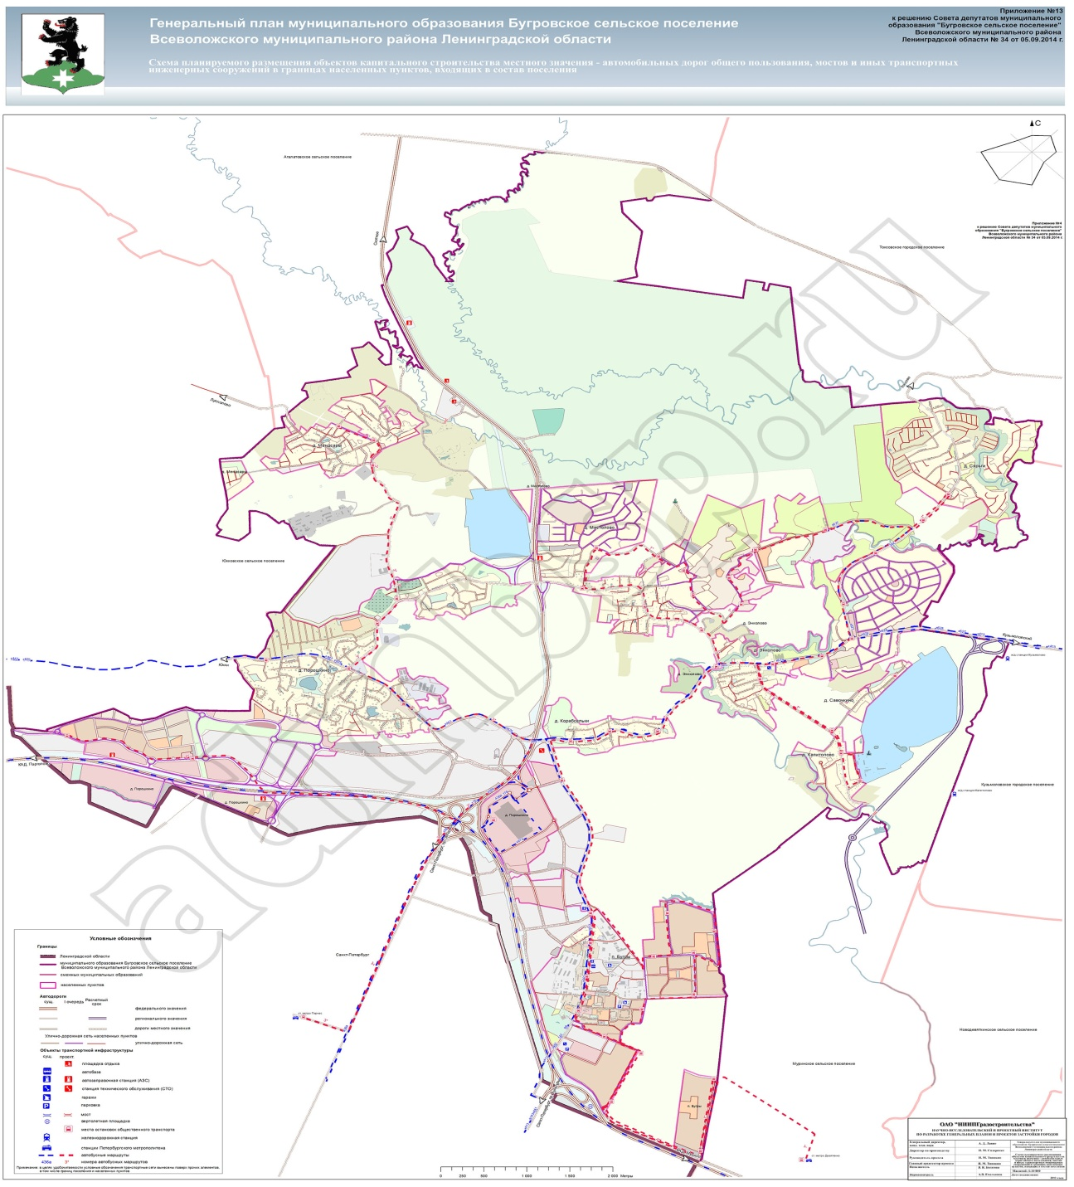
Рисунок 3 Общее расположение дорог в МО "Бугровское сельское поселение"

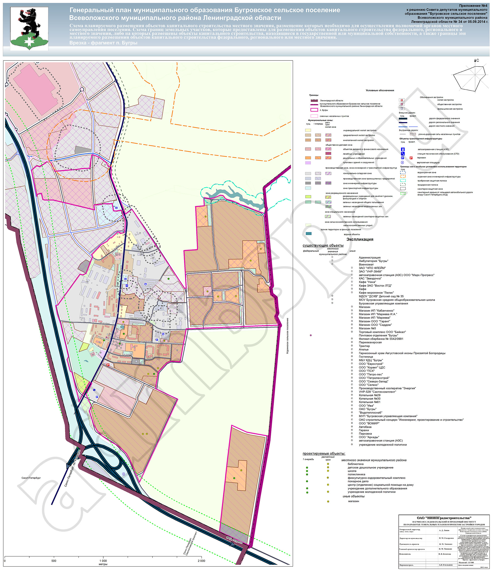
Рисунок 4 Расположение дорог в п. Бугры

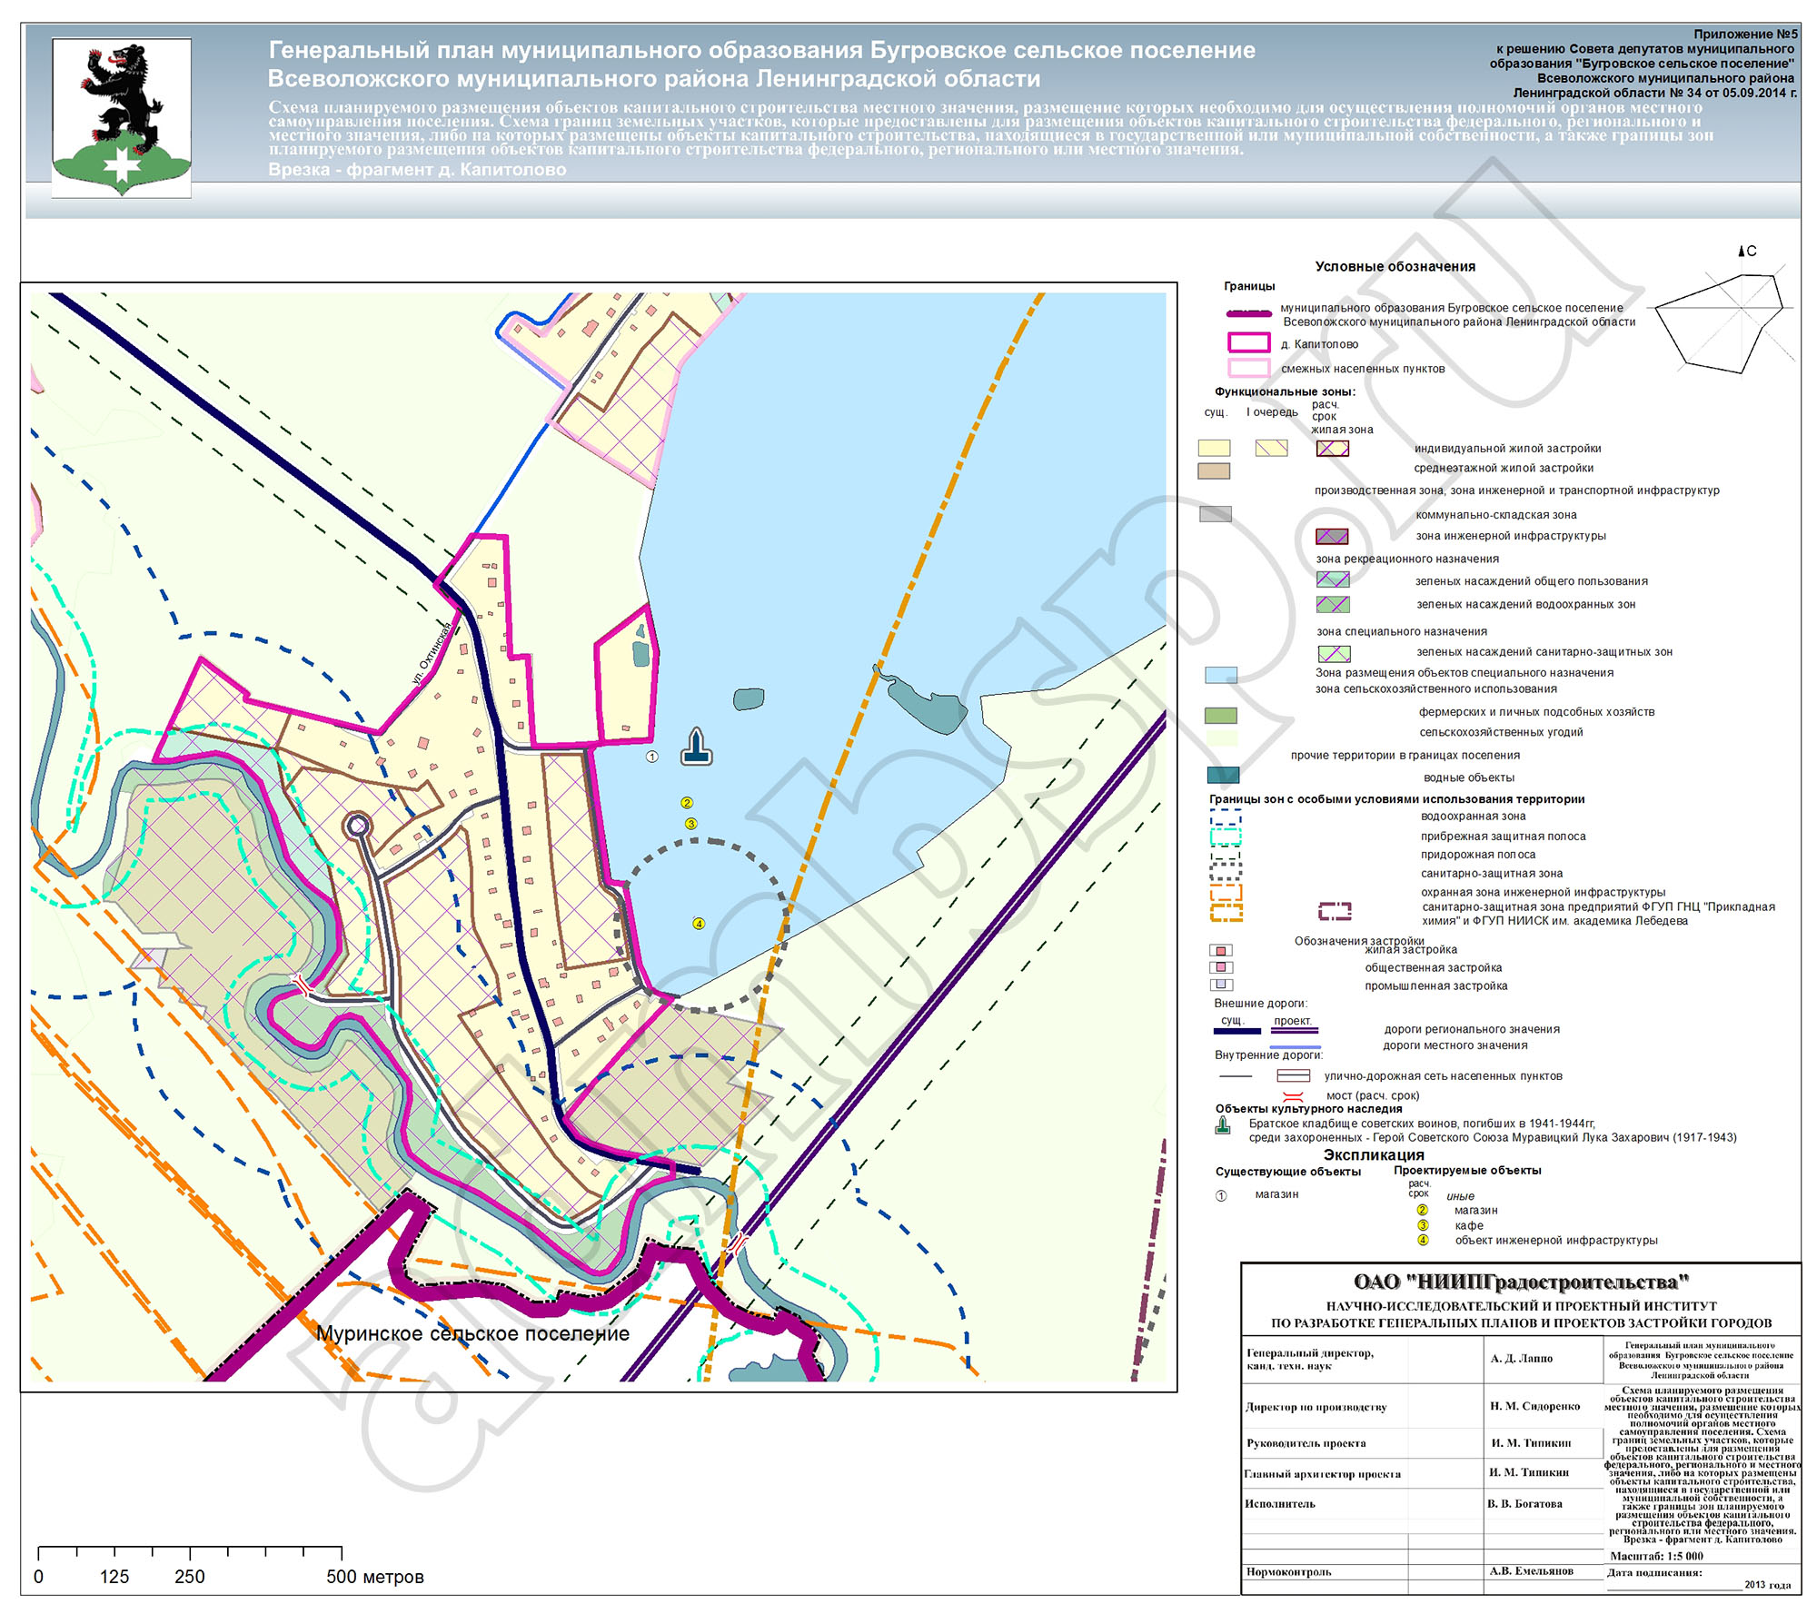
Рисунок 5 Расположение дорог в д.Капитолово

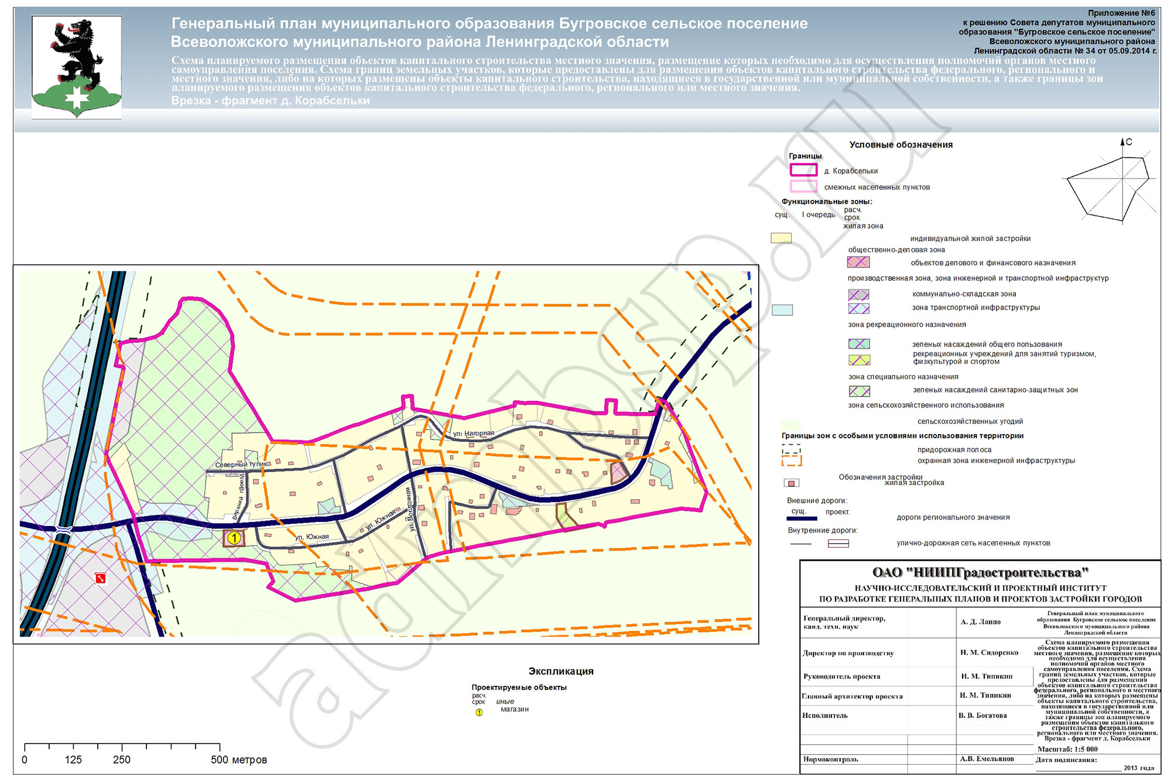
Рисунок 6 Расположение дорог в д. Корабсельки

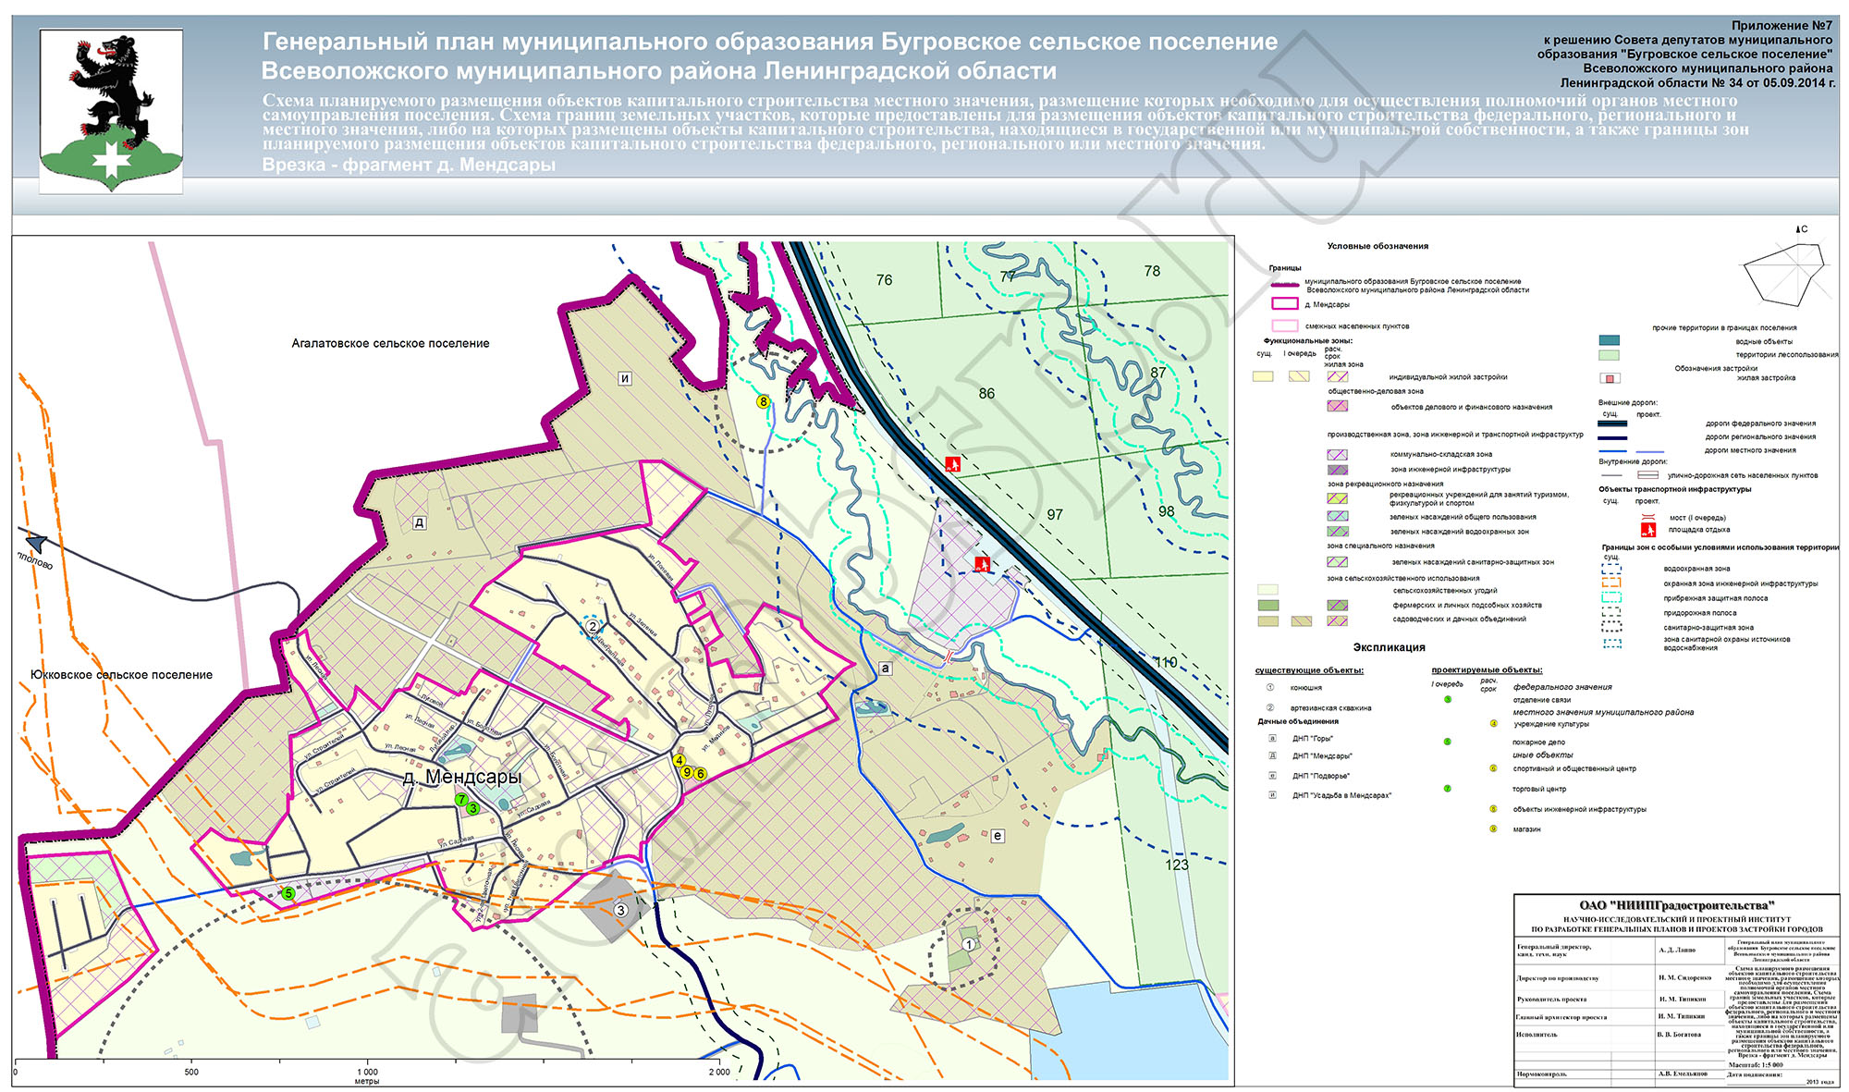
Рисунок 7 Расположение дорог в д. Мендсары
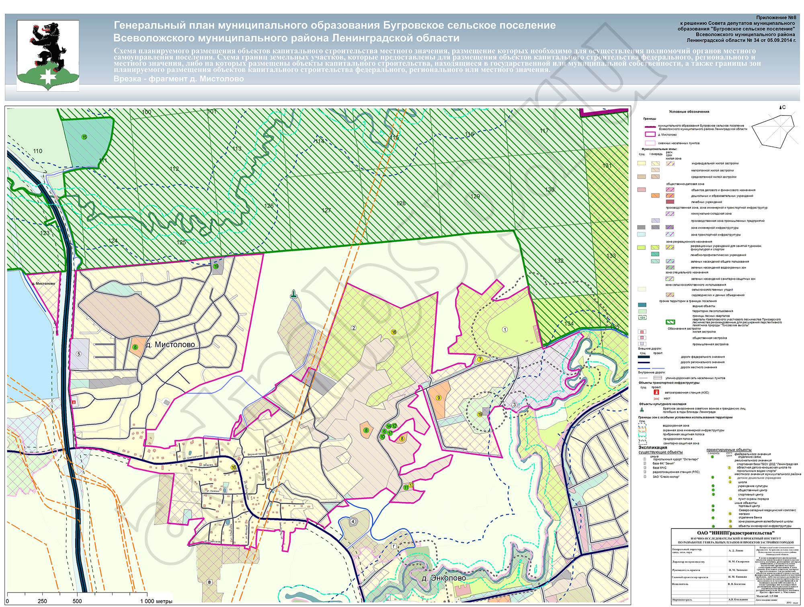
Рисунок 8 Расположение дорог в д. Мистолово

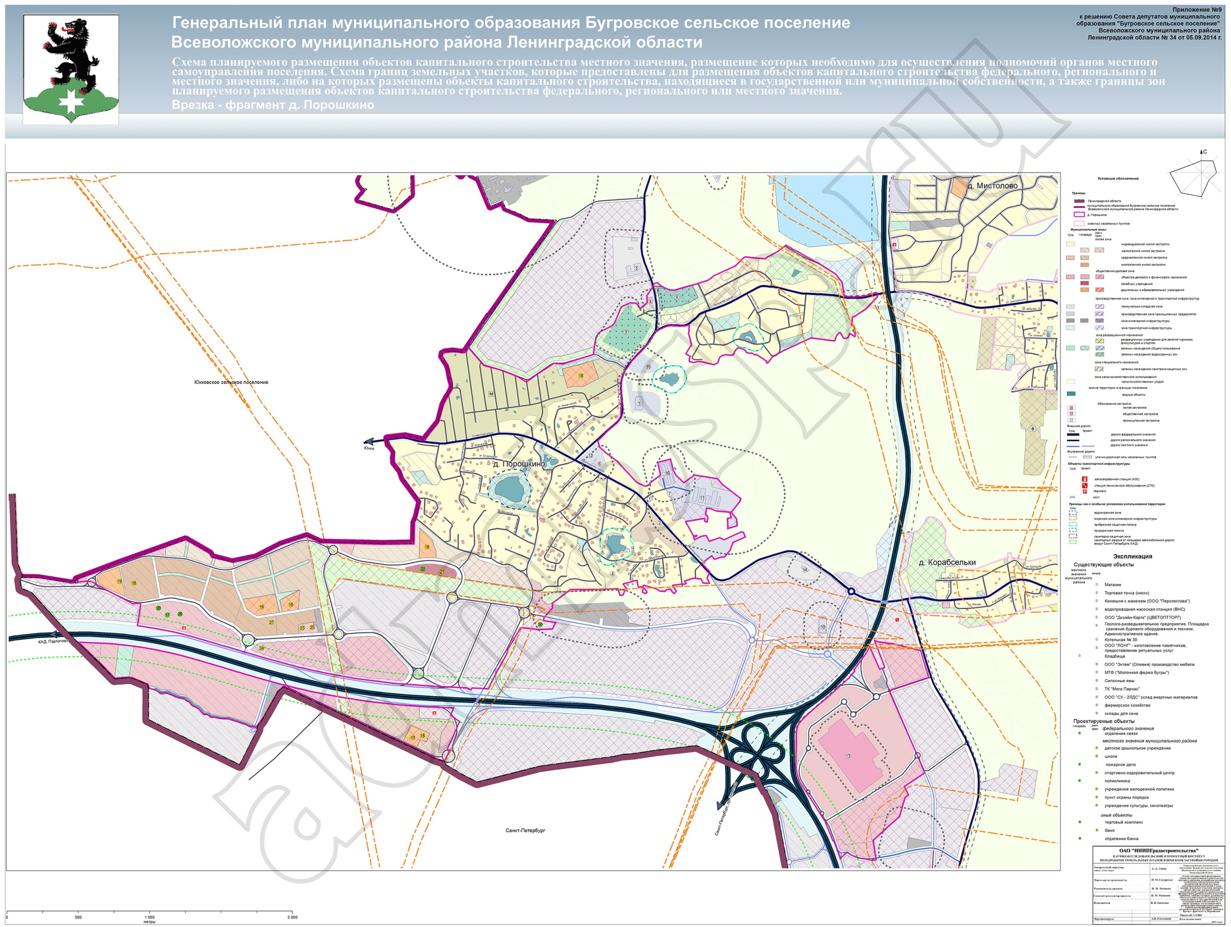
Рисунок 9 Расположение дорог в д. Порошкино
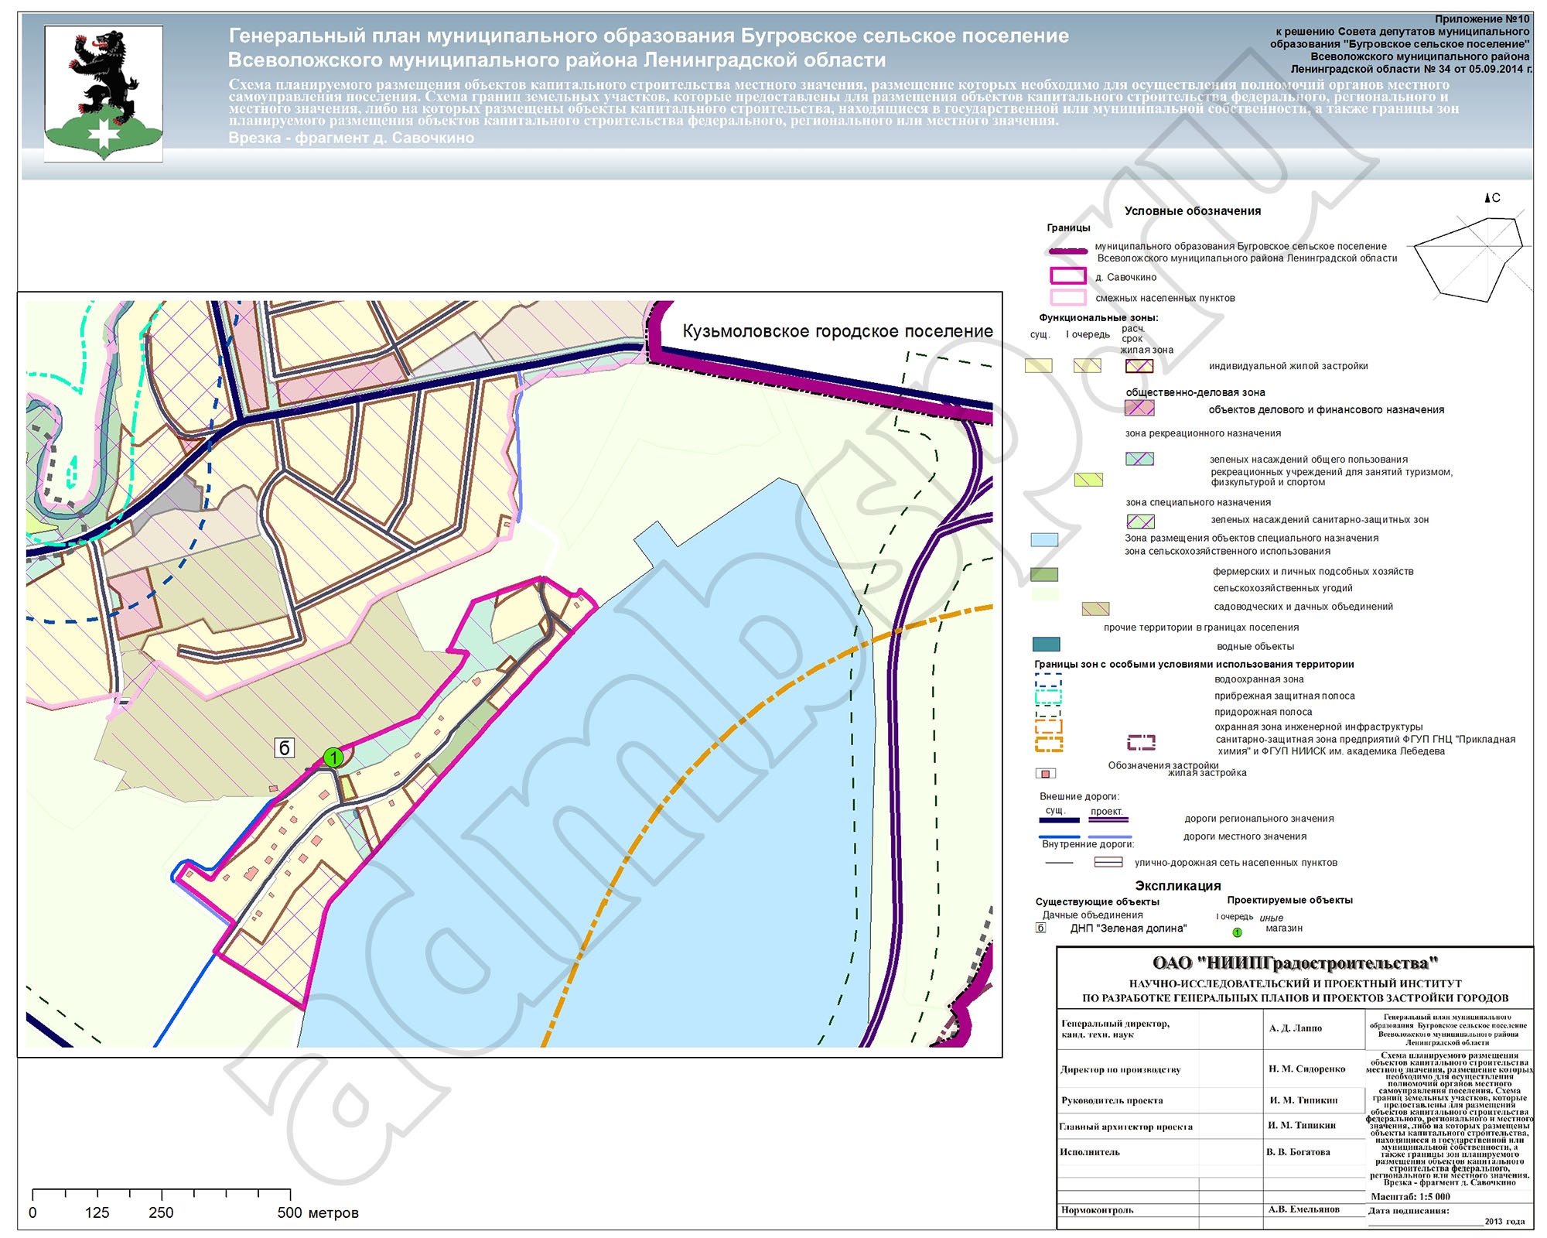
Рисунок 10 Расположение дорог в д. Савочкино

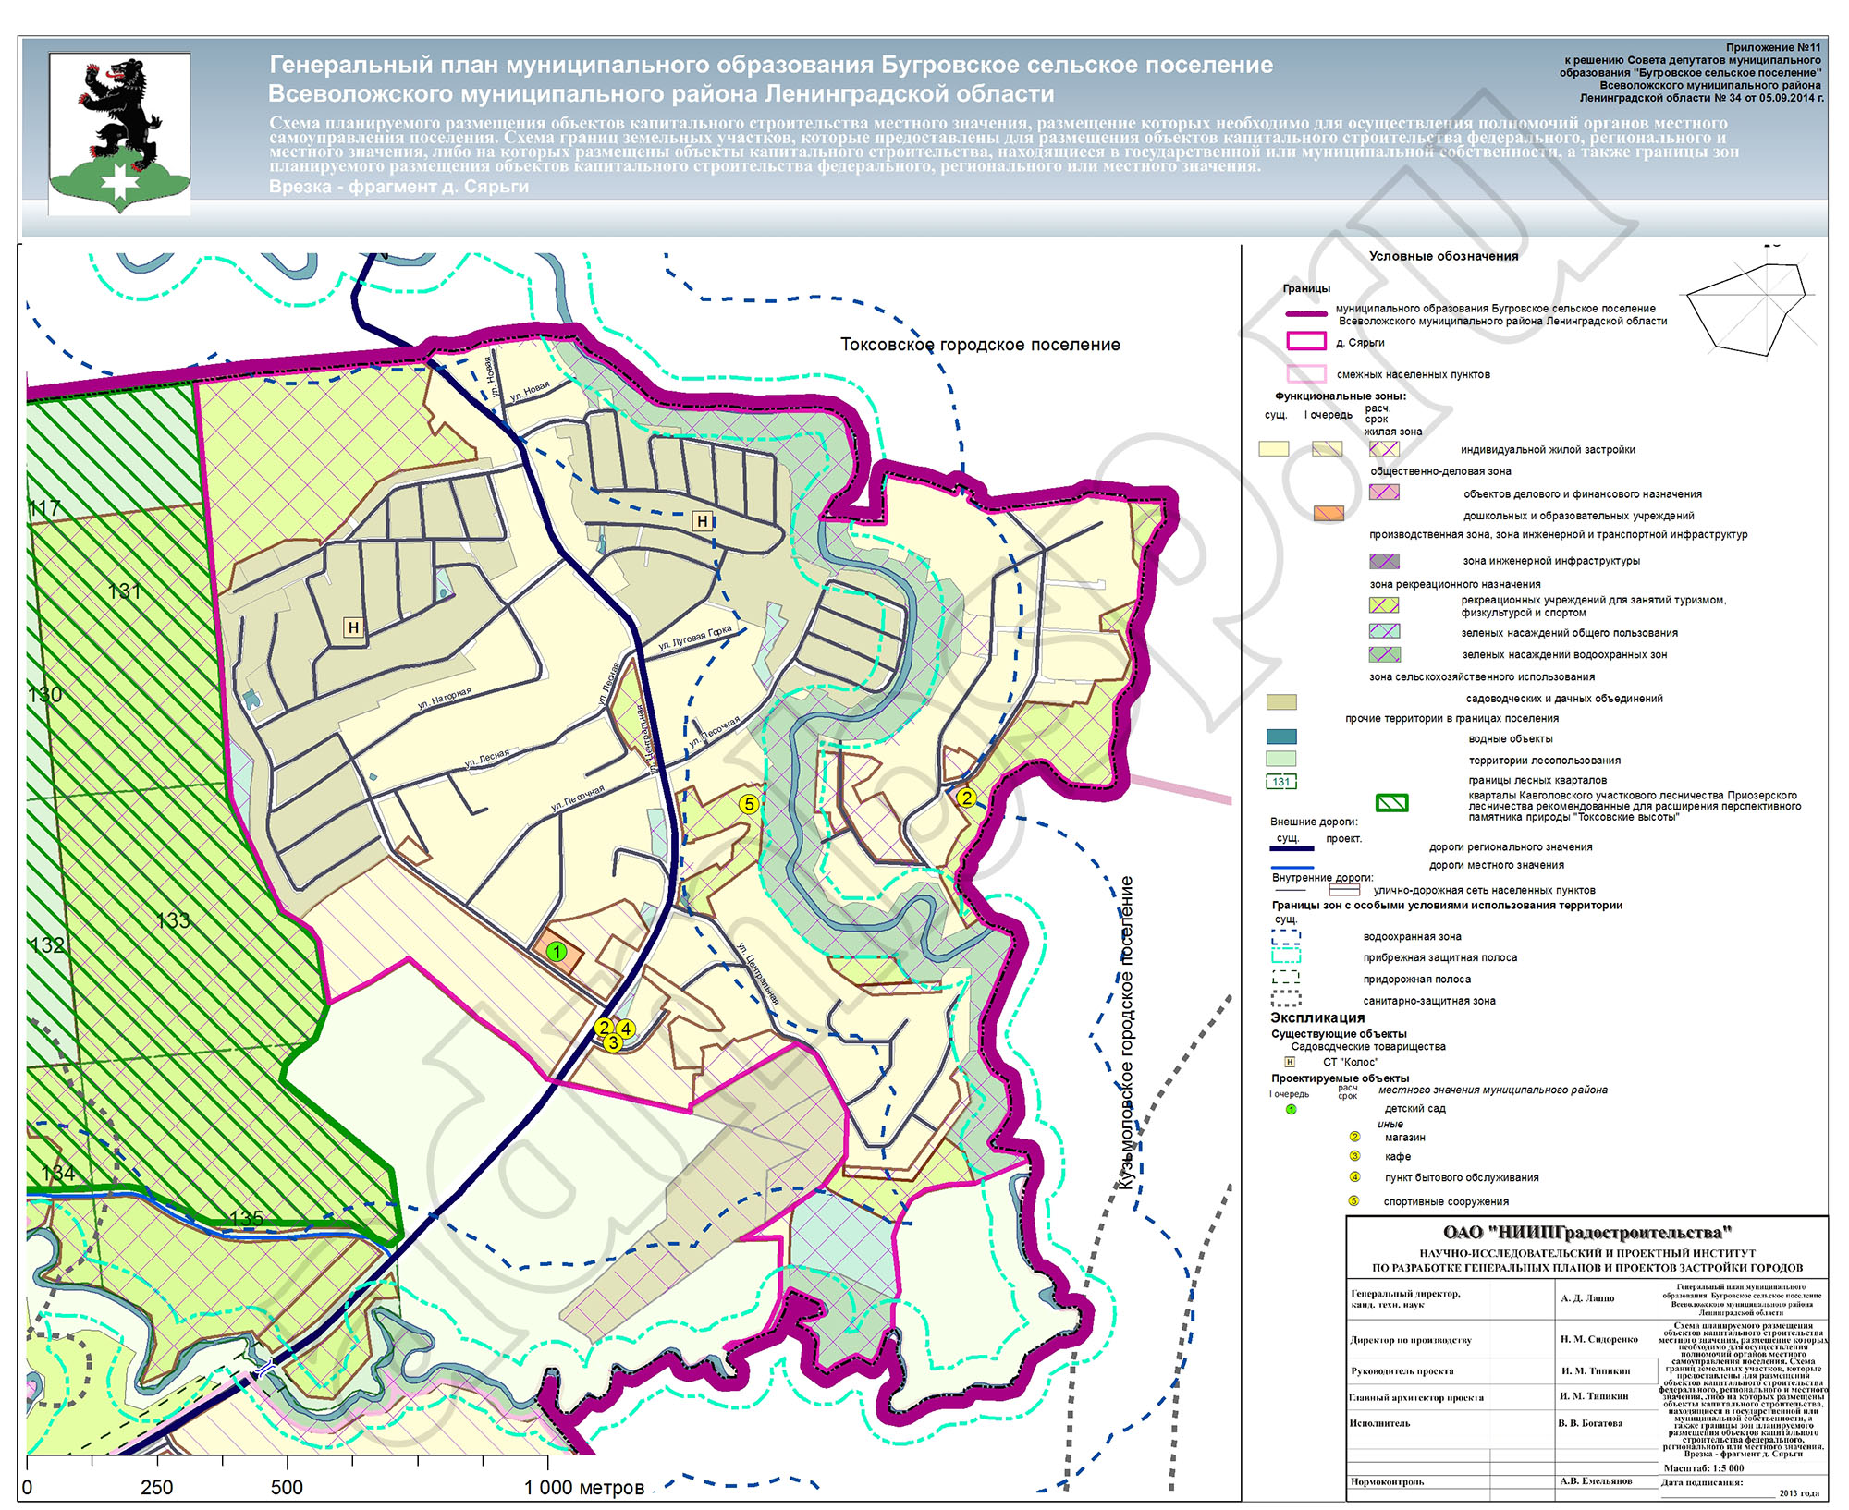
Рисунок 11 Расположение дорог в д. Сярьги

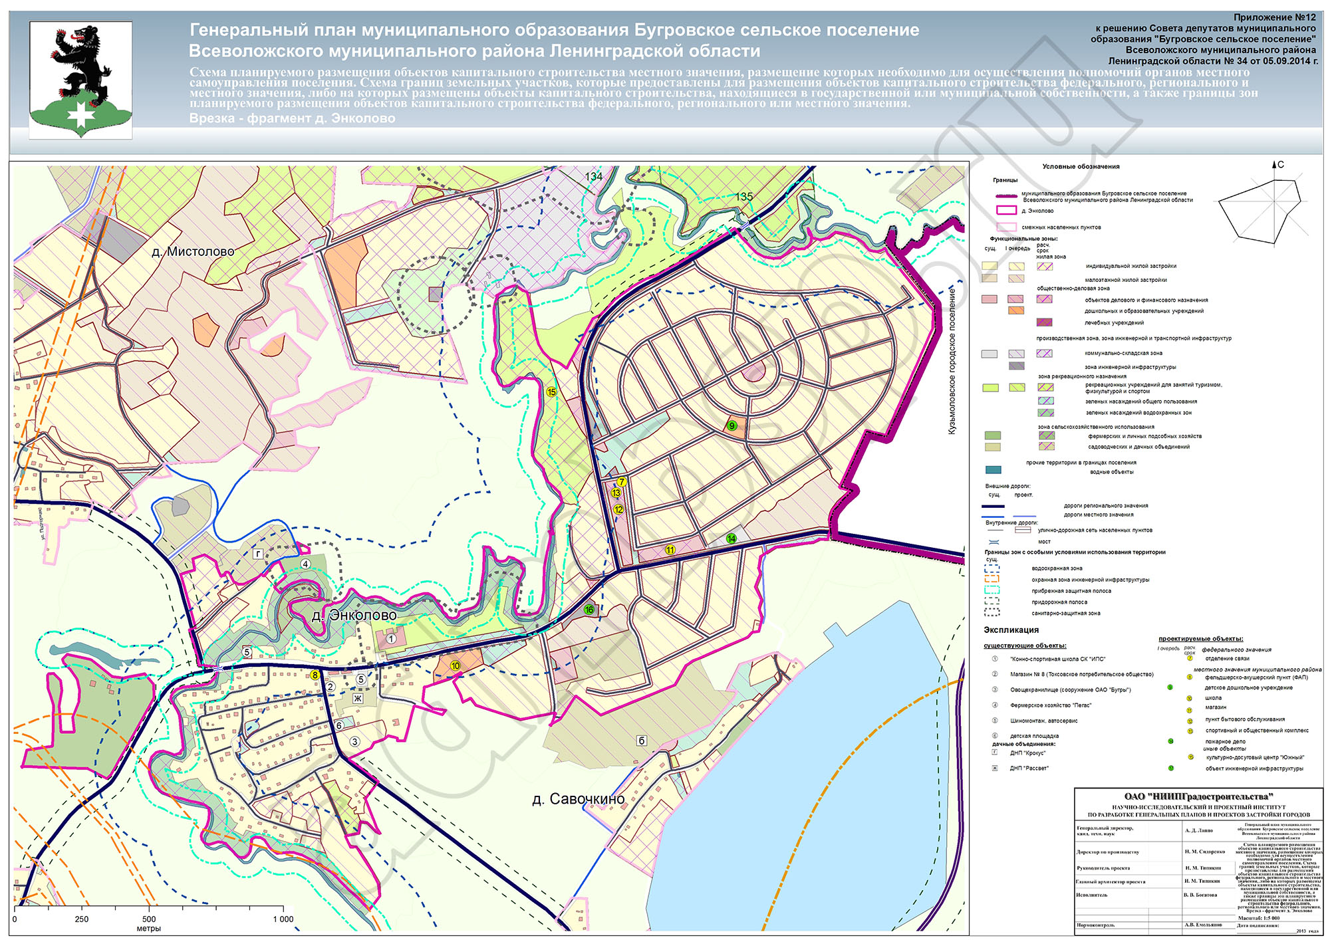
Рисунок 12 Расположение дорог в д. Энколово

В соответствии с Федеральным законом №257 от 08.11.2007г. «Об автомобильных дорогах и о дорожной деятельности в Российской Федерации» автомобильные дороги в зависимости от их значения подразделяют на:
а) автомобильные дороги федерального значения;
б) автомобильные дороги регионального и межмуниципального значения;
в) автомобильные дороги местного значения;
г) частные автомобильные дороги
а) Автомобильными дорогами федерального значения на территории муниципального образования «Бугровское сельское поселение» является – автодорога А-121 «Сортавала» и КАД А-118 (кольцевая автомобильная дорога Санкт-Петербурга).
Отнесение эксплуатируемой автомобильной дороги А-121 «Сортавала» к категории автомобильных дорог IВ класса, осуществляется в соответствии с основными показателями транспортно-эксплуатационных характеристик и потребительских свойств автомобильных дорог, приведенными в постановлении Правительства Российской Федерации от 28.09.2009г. №767.
Описание параметров элементов дороги А-121 «Сортавала» представлены в таблице № 2.6.1.

Таблица №2.6.1. Описание параметров элементов дороги А-121 «Сортавала»
Параметры элементов автодороги
Категория класса автомобильной дороги – не скоростная автодорога | Общее число полос движения,  штук | Ширина полосы движения, м | Ширина обочины, м | Ширина разделительной полосы,  м | Пересечение с автодорогами | Пересечение с железными дорогами | Доступ к дороге примыкающей дорогив одном уровне | Максимальный уровень загрузки дороги движением
IВ | 4 или более | 3,75 | 3,25–3,75 | 5 | Допускается в одном уровне с авто дорогами со светофорами не чаще чем через 5 км | в разных уровнях | допускается не чаще чем через 5 км | 0,7
Автодорога «Сортавала» начинается от КАД Санкт-Петербурга, являясь продолжением проспекта Энгельса, откуда идёт на север по территориям Всеволожского и Приозерского районов Ленинградской области.
Далее идёт на северо-восток вдоль побережья Ладожского озера по территории Ленинградской области через города Лахденпохья и Сортавала.
На территории Ленинградской области до автодороги Р34 (Первомайское — Сосново) автодорога представляет собой четырёхполосное асфальтированное шоссе с отбойником посередине и развязками в двух уровнях, далее до поворота к посёлку Кузнечное автодорога становится двухполосной, а последние 7 км до границы с Карелией пока что остаются в виде грунтовой дороги.
Общая протяженность участка, проходящего через территорию муниципального образования «Бугровское сельское поселение» – 8,1 километр.
Отнесение эксплуатируемой автомобильной дороги А-118 КАД к категории автомобильных дорог IБ класса (автомагистрали), осуществляется в соответствии с основными показателями транспортно-эксплуатационных характеристик и потребительских свойств автомобильных дорог, приведенными в постановлении Правительства Российской Федерации от 28.09.2009г. №767.
Описание параметров элементов дороги А-118 КАД представлены в таблице № 2.6.2.

Таблица №2.6.2. Описание параметров элементов дороги А-118 КАД
Параметры элементов автодороги
Категория класса автомобильной дороги – не скоростная автодорога | Общее число полос движения,  штук | Ширина полосы движения, м | Ширина обочины, м | Ширина разделительной полосы,  м | Пересечение с автодорогами | Пересечение с железными дорогами | Доступ к дороге примыкающей дорогив одном уровне | Максимальный уровень загрузки дороги движением
IБ | 4 или более | 3,75 | 3,75 | 5 | в разных уровнях | в разных уровнях | допускается не чаще чем через 5 км | 0,65

Кольцева́я автомоби́льная доро́га вокру́г г. Санкт-Петербу́рга А118 — автомобильная дорога общего пользования федерального значения, располагающаяся на территории Санкт-Петербурга и Ленинградской области. Бо́льшая часть дороги проходит в окрестностях административной границы города и области и является автомагистралью. Протяжённость — 142,15 километров.
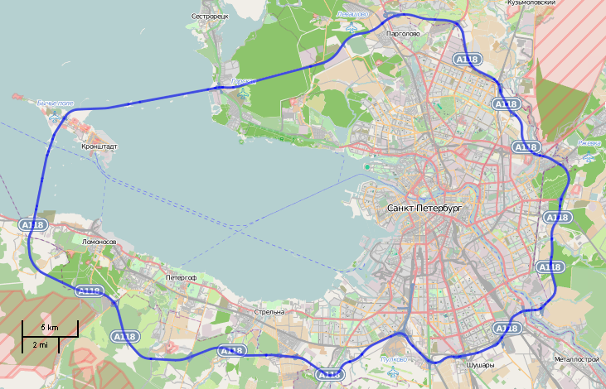
Рисунок 13 Схема дороги А-118 КАД 1
Общая протяженность участка, проходящего через территорию муниципального образования «Бугровское сельское поселение» – 9,3 километра.
Средний износ дорог федерального значения в МО «Бугровское сельское поселение» составляет 10%.
Таким образом, осуществляется автомобильное сообщение, способное обеспечить связь муниципального образования «Бугровское сельское поселение» с любым районом города Санкт-Петербурга по автодороге федерального значения А-118 КАД и регионом Российской Федерации по автодороге федерального значения А-121 «Сортавала».
Согласно СП 34.13330.2012 «Автомобильные дороги» интенсивность движения на дорогах федерального значения не превышает 14000 ам./сут.
Согласно Правилам Дорожном движения разрешенная скорость передвижения по федеральным трассам – 110 км/ч.
Плотность дорог федерального значения на территории поселения составляет 0,24 км / км².
б) Критерии отнесения автомобильных дорог общего пользования к автомобильным дорогам общего пользования регионального и межмуниципального значения и перечень автомобильных дорог общего пользования регионального и межмуниципального значения утверждается высшим исполнительным органом государственной власти субъекта Российской Федерации. В перечень автомобильных дорог общего пользования регионального или межмуниципального значения не могут включаться автомобильные дороги общего пользования федерального значения и их участки.
По территории муниципального образования «Бугровское сельское поселение» проходит 5 дорог регионального значения. На территории поселения имеются следующие автодороги общего пользования, регионального значения:
- 41К-075 (Юкки-Кузьмолово)
- Р-33(Санкт- Петербург –Запорожское)
- а/д «Порошкино-Капитолово»
- а/д «к деревне Мендсары»
- а/д «к санаторию Сярьги»
Все региональные дороги в МО «Бугровское сельское поселение» относятся к III категории дорог. В таблице 2.6.3 представлены характеристики дорог III категории.
Таблица №2.6.3. Описание параметров элементов дороги III категории
Параметры элементов автодороги
Категория класса автомобильной дороги – не скоростная автодорога | Общее число полос движения,  штук | Ширина полосы движения, м | Ширина обочины, м | Ширина разделительной полосы,  м | Пересечение с автодорогами | Пересечение с железными дорогами | Доступ к дороге примыкающей дорогив одном уровне | Максимальный уровень загрузки дороги движением
III | 2 | 3,5 | 2,5 | Не требуется | Допускаются пересечения в одном уровне | Допускаются пересечения в одном уровне | Допускаются | 0,7

Согласно СП 34.13330.2012 « Автомобильные дороги» интенсивность движения на дорогах регионального значения не превышает 6000 ам./сут.
Согласно Правилам Дорожном движения разрешенная скорость передвижения по региональным дорогам – 90 км/ч.
Средний износ дорог регионального значения в МО «Бугровское сельское поселение» составляет 30%.
Плотность дорог регионального значения на территории поселения составляет 0,39 км / км².
Таким образом, по территории муниципального образования «Бугровское сельское поселение» проходят дороги регионального значения – 28,78 км.
в) К автомобильным дорогам общего пользования местного значения муниципального образования «Бугровское сельское поселение» относятся муниципальные дороги, улично-дорожная сеть и объекты дорожной инфраструктуры, расположенные в границах муниципального образования, находящиеся в муниципальной собственности сельского поселения.
Основные местные автомобильные дороги выполняют связующие функции между улицами и отдельными объектами поселения. В соответствии с ГОСТ Р 52398 «Классификация автомобильных дорог. Основные параметры и требования» дороги общего пользования поселения относятся к классу автомобильных дорог «Дорога обычного типа (не скоростная дорога)» с категорией IV.
Описание параметров элементов автомобильной дороги местного значения с категорией IV класса представлено в таблице №2.6.4.

Таблица №2.6.4. Описание параметров элементов автомобильной дороги местного значения с категорией IV класса
Параметры элементов автодороги
Категория класса автомобильной дороги – не скоростная автодорога | Общее число полос движения,  штук | Ширина полосы движения, м | Ширина обочины, м | Ширина разделительной полосы,  м | Пересечение с автодорогами | Пересечение с железными дорогами | Доступ к дороге примыкающей дорогив одном уровне | Максимальный уровень загрузки дороги движением
IV | 2 | 3,0–3,25 | 1,5–2,0 | – | в одном уровне | в разных уровнях | допускается | 0,7

Перечень дорог местного значения муниципального образования Бугровское сельское поселение представлен в таблице № 2.6.4.
Таблица № 2.6.5. Перечень дорог местного значения муниципального образования «Бугровское сельское поселение»
№ | Адрес места нахождения автодороги |  | Протяженность, км | Материал покрытия | Степень износа дорожного покрытия,%
 | пос. Бугры
1 | Проезд | Гаражный | 0,728 | асфальт | 50
2 | Улица | Школьная | 0,745 | асфальт | 50
3 | Улица | Полевая | 0,637 | асфальт | 50
4 | Улица | Нижняя | 0,65 | асфальт | 50
5 | Улица | Парковая | 0,439 | асфальт | 50
6 | Переулок | Клубный | 0,262 | асфальт | 50
7 | Улица | Зеленая | 0,287 | асфальт | 50
8 | Улица | Новая | 0,31 | асфальт | 50
9 | Улица | Новостроек | 0,3 | асфальт | 50
 | дер. Капитолово
1 | Улица | Охтинская | 0,34 | грунт | 50
2 | Улица | Центральная | 0,88 | асфальт | 50
 | дер. Корабсельки
2 | Улица | Нагорная | 0,752 | грунт | 50
3 | Проезд | Верхний | 0,144 | грунт | 50
4 | Тупик | Северный | 0,3 | грунт | 50
5 | Улица | Южная | 0,484 | грунт | 50
6 | Улица | Восточная | 0,182 | грунт | 50
7 | Проезд | Нижний | 0,15 | грунт | 50
8 | Улица | Центральная | 0,14 | грунт | 50
9 |  | Без названия |  | грунт | 50
 | дер. Мендсары
1 | Улица | Болотная | 0,348 | грунт | 50
2 | Улица | Центральная | 0,883 | асфальт | 50
3 | Улица | Луговая | 0,483 | асфальт | 50
4 | Проезд | 1-й Проезд | 0,22 | грунт | 50
5 | Переулок | Медиков | 0,728 | грунт | 50
6 | Улица | Лесная | 1,4 | асфальт | 50
7 | Улица | Строителей | 0,77 | грунт | 50
8 | Улица | Садовая | 0,97 | асфальт | 50
9 | Улица | Цветочная | 0,216 | грунт | 50
10 | Переулок | Луговой | 0,24 | грунт | 50
 | дер. Мистолово
1 | Линия | 1-я линия | 0,19 | грунт | 50
2 | Улица | Центральная | 1,613 | грунт | 50
3 | Улица | Нижняя | 0,47 | асфальт | 50
4 | Улица | Полевая | 0,37 | грунт | 50
5 | Улица | Совхозная | 0,52 | грунт | 50
6 | Улица | 2-я Линия | 0,312 | грунт | 50
7 | Улица | Подгорная | 0,444 | грунт | 50
8 | Улица | Верхняя |  | грунт | 50
9 | Проезд | Верхний |  | грунт | 50
10 | Переулок | Юрочкин |  | грунт | 50
 | дер. Порошкино
1 | Переулок | Школьный |  | грунт | 50
2 | Улица | Верхняя |  | грунт | 50
3 | Проезд | 1-й проезд |  | грунт | 50
4 | Проезд | 2-й проезд |  | грунт | 50
5 | Улица | Юкковская |  | грунт | 50
6 | Улица | Спортивная |  | грунт | 50
7 | Массив | Пасечное |  | грунт | 50
8 | Переулок | Луговой |  | грунт | 50
9 | Улица | Шоссейная |  | грунт | 50
10 | Переулок | Лисий |  | грунт | 50
11 | Переулок | Уткин |  | грунт | 50
12 | Улица | Тверская |  | грунт | 50
13 | Улица | Славянская |  | грунт | 50
14 | Улица | Никольская |  | грунт | 50
15 | Переулок | Войнова |  | грунт | 50
16 | Переулок | Ямской |  | грунт | 50
17 | Переулок | Ключевой |  | грунт | 50
18 | Переулок | Мирный |  | грунт | 50
19 | Переулок | Солнечный |  | грунт | 50
20 | Улица | Рябиновая |  | грунт | 50
21 | Улица | Лебяжья |  | грунт | 50
22 | Улица | Звездная |  | грунт | 50
23 | Улица | Весенняя |  | грунт | 50
24 | Улица | Маховая |  | грунт | 50
25 | Улица | Пасечная |  | грунт | 50
26 | Улица | Загородная |  | грунт | 50
27 | Улица | Светогорская |  | грунт | 50
28 | Улица | Романтиков |  | грунт | 50
29 | Улица | Ромашковая |  | грунт | 50
30 | Улица | Садовая |  | грунт | 50
31 | Улица | Сиреневая |  | грунт | 50
32 | Улица | Лесная |  | грунт | 50
33 | Улица | Кленовая |  | грунт | 50
34 | Улица | Березовая |  | грунт | 50
35 | Переулок | Спортивный |  | грунт | 50
36 | Улица | Энергетиков |  | грунт | 50
37 | Улица | Придорожная |  | грунт | 50
38 | Переулок | Восточный |  | грунт | 50
39 | Улица | Светлая |  | грунт | 50
40 | Улица | Долинная |  | грунт | 50
41 | Улица | Центральная |  | грунт | 50
42 | Улица | Кольцевая |  | грунт | 50
43 | Улица | Северная |  | грунт | 50
44 | Улица | Зеленая |  | грунт | 50
45 | Улица | Южная |  | грунт | 50
46 | Улица | Озерная |  | грунт | 50
47 | Улица | Строителей |  | грунт | 50
48 | Улица | Полярная |  | грунт | 50
49 | Улица | Западная |  | грунт | 50
50 | Переулок | Верхний |  | грунт | 50
 | дер. Савочкино
1 | Улица | Центральная |  | асфальт | 50
 | дер. Сярьги
1 | Улица | Заречная |  | асфальт | 50
2 | Улица | Лесная |  | асфальт | 50
3 | Улица | Центральная |  | грунт | 50
4 | Улица | Песочная |  | грунт | 50
5 | Улица | Луговая горка |  | грунт | 50
6 | Улица | Нагорная |  | грунт | 50
7 | Проезд | Садовый |  | грунт | 50
8 | Улица | Новая |  | асфальт | 50
 | дер. Энколово
1 | Улица | Конюшенная |  | асфальт | 50
2 | Улица | Шоссейная |  | асфальт | 50
3 | Улица | Набережная |  | грунт | 50
4 | Улица | Садовая |  | асфальт | 50
5 | Улица | Лесная |  | асфальт | 50
6 | Улица | Нагорная |  | асфальт | 50
7 | Улица | Кольцевая |  | асфальт | 50
8 | Улица | Придорожная |  | грунт | 50
9 |  | Старая дорога на Сярьги |  | грунт | 50
Тип искусственного сооружения | Местоположение
мост | а/д Юкки – Кузьмолово над Новоприозерским шоссе (а/д Сортавала)
мост | а/д Порошкино – Капитолово над Новоприозерским шоссе (а/д Сортавала)
мост | Новоприозерское шоссе (а/д Сортавала)
мост | д.Энколово на, а/д Юкки – Кузьмолово
мост | д.Энколово в р-не подъезда к д.Мендсары
мост | д. Мендсары
мост | д. Мендсары
мостовой проезд | КАД – над региональной дорогой СПб-Запорожское
мостовой проезд | Над КАД – пр-т.Энгельса - Новоприозерское шоссе (а/д Сортавала)
мостовой проезд | Новоприозерское шоссе (а/д Сортавала) – над а/д в ТК «МегаПарнас»

Таким образом, по территории муниципального образования Бугровское сельское поселение проходят дороги местного значения общей протяженностью 44 км. Из них: с асфальтовым покрытием - 10 км, с грунтовым покрытием – 34 км.

Рисунок 14 Диаграмма соотношения типов покрытия местных дорог в МО Бугровское сельское поселение

Согласно Правилам Дорожном движения разрешенная скорость передвижения по местным дорогам вне населенных пунктов– 90 км/ч, внутри населенных пунктов – 60 км/ч, на дворовых территориях, то есть непосредственно в жилых зонах – 20 км/ч.
Плотность дорог местного значения на территории поселения составляет 0,60 км / км².
Согласно СП 34.13330.2012 « Автомобильные дороги» интенсивность движения на дорогах местного значения не превышает от 200 до 2000 ам./сут.
Таким образом, по территории муниципального образования «Бугровское сельское поселение» проходят дороги местного значения общей протяженностью 44 км.
Общая протяженность дорог на территории поселения 90,18 км , общая плотность дорог – 1,23 км/ км².
К частным автомобильным дорогам общего пользования относятся автомобильные дороги, находящиеся в собственности физических или юридических лиц, не оборудованные устройствами, ограничивающими проезд транспортных средств неограниченного круга лиц. Иные частные автомобильные дороги относятся к частным автомобильным дорогам не общего пользования.

Рисунок 15 Диаграмма о протяженности различных типов дорог в МО Бугровское сельское поселение

Дороги переданы в ведение Администрации МО «Бугровское сельское поселение» в 2017 голу, на данный момент имеется 9 паспортов. В ПКР ТИ запланирована паспортизация 120 дорог до 2032 года.
На территории муниципального образования «Бугровское сельское поселение» частные автомобильные дороги общего пользования и не общего пользования не проходят.
Обслуживание (ремонт) автодорог общего пользования на территории муниципального образования «Бугровское сельское поселение» Всеволожского района осуществляет ГП «Пригородное ДРСУ №1».
Обслуживание (ремонт) автодорог местного значения на территории муниципального образования «Бугровское сельское поселение» Всеволожского района осуществляет организация, ответственная за ремонт дорог на территории МО «Бугровское сельское поселение».
Следует отметить, что дорожная сеть муниципального образования «Бугровское сельского поселения» хорошо развита, по территории проходят дороги федерального и регионального значения, имеющие асфальтовое покрытие. Это обеспечивает беспрепятственное передвижение населения по территории Ленинградской области. Наличие дорожной сети, включающей дороги федерального значения, дает возможность увеличению рынка сбыта и экономического развития предприятий муниципального образования «Бугровское сельское поселение».
Состав автомобильного транспорта на дорогах федерального значения представлен ;грузовыми, легковым и автобусным транспортом, наибольшую часть составляет легковой автотранспорт. Состав автомобильного транспорта на дорогах местного и регионального значения представлен ; легковым и автобусным транспортом, наибольшую часть составляет легковой автотранспорт.

2.7. Анализ состава парка транспортных средств и уровня автомобилизации в муниципальном образовании «Бугровское сельское поселение», обеспеченность парковками
Состав автомобильного парка состоит представлен: грузовыми, легковым и автобусным транспортом, наибольшую часть составляет легковой автотранспорт автотранспорт.
По укрупненной оценке Генерального плана на 2017 год МО «Бугровское сельское поселение», количество автомобилей в поселении составляет 309,3 шт. на 1000 человек или 3827 автомобилей в поселении, зарегистрированных за жителями муниципального образования «Бугровское сельское поселение».
Хранение автотранспорта на территории муниципального образования «Бугровское сельское поселение» осуществляется в пределах отведенных участков предприятий и на придомовых участках жителей поселения, а также оборудованных стационарных и коммерческих стоянках.
Основным предприятием- владельцем грузового транспорта на территории муниципального образования «Бугровское сельское поселение» является строительный концерн ООО «ИПС» - 3. Парковки грузовых автомобилей размещены на правой части улицы Шоссейной от 25 до 33 дома.
Официальные парковки, как платные, так и бесплатные, на территории муниципального образования «Бугровское сельское поселение», наличествуют в пос. Бугры и дер. Капитолово.
Платные стоянки автотранспорта расположены: в районе дома 12 улицы Нижней(200 машиномест) и возле магазина «Народная 7Я Семья» на улице Школьная (135 машиномест) в поселке Бугры.
В поселке Бугры также расположены 24 бесплатных организованных придомовых стоянки (средняя вместимость 15 - 20 машиномест) и в деревне Капитолово 4 организованные бесплатные стоянки около д. 12 (по 2 машиноместа).
Также наличествуют 8 стихийных стоянок в поселке Бугры, которые затрудняют движение и выезд из придомовых территорий.
Организация парковочных мест для временной стоянки автомобилей предусмотрена у здания местной Администрации, здания амбулатории, зданий объектов торговли и центров досуга, из расчета 3–4 машиноместа. Данная норма носит рекомендательный характер и представлена в таблице № 2.7.1.
Согласно Федерального закона №181 от 24.11.1995 «О социальной защите инвалидов в Российской Федерации» для парковки специальных автотранспортных средств инвалидов выделяется не менее 10 процентов мест (но не менее одного места). Указанные места для парковки не должны занимать иные транспортные средства.
Необходимое (рекомендательное) количество парковочных мест, согласно постановлению «Региональные нормативы Градостроительного проектирования Ленинградской области» Правительства Ленинградской области от 22 марта 2012 г. N 83 (в редакции от от 26.08.2016 N 327) для временной стоянки автомототранспорта у объектов инфраструктуры муниципального образования «Бугровское сельское поселение» представлено в таблице №2.7.1.
Таблица № 2.7.1. Необходимое (рекомендательное) количество парковочных мест для временной стоянки автомототранспорта у объектов инфраструктуры

Здания и сооружения, рекреационные территории и объекты отдыха | Расчетная единица | Количество машино-мест на расчетную единицу
Здания и сооружения
Административно-общественные учреждения, кредитно-финансовые и юридические учреждения | 100 работающих | 38
Научные и проектные организации, высшие и средние специальные учебные заведения | -"- | 29
Промышленные предприятия | 100 работающих в двух смежных сменах | 19
Дошкольные организации | 1 объект | По заданию на проектирование, но не менее 2
Школы | 1 объект | -"-
Предприятия бытового обслуживания | 30 кв. м общей площади | 19
Спортивные объекты | 100 мест | 6
Театры, цирки, кинотеатры, концертные залы, музеи, выставки | 100 мест или единовременных посетителей | 29
Парки культуры и отдыха | 100 единовременных посетителей | 13
Торговые центры общей площадью более 200 кв. м до 50000 кв. м | 100 кв. м торговой площади | 7
Торговые центры общей площадью свыше 50000 кв. м | 100 кв. м торговой площади | 6
Рынки | 50 торговых мест | 48
Рестораны и кафе общегородского значения, клубы | 100 мест | 29
Гостиницы | 100 мест | 15
Вокзалы всех видов транспорта | 100 пассажиров дальнего и местного сообщений, прибывающих в час пик | 29
Рекреационные территории и объекты отдыха
Пляжи и парки в зонах отдыха | 100 единовременных посетителей | 38
Лесопарки и заповедники | 100 единовременных посетителей | 19
Базы кратковременного отдыха | 100 единовременных посетителей | 29
Береговые базы маломерного флота | 100 единовременных посетителей | 29
Дома отдыха и санатории, санатории-профилактории, базы отдыха предприятий и туристские базы | 100 отдыхающих и обслуживающего персонала | 10
Гостиницы (туристские и курортные) | -"- | 29
Мотели и кемпинги | -"- | По расчетной вместимости
Предприятия общественного питания, торговли и коммунально-бытового обслуживания в зонах отдыха | 100 мест в залах или единовременных посетителей и персонала | 19
Садоводческие, огороднические, дачные объединения | 10 участков | 19

Примечания:
1. При проектировании стоянок для обслуживания группы объектов с различным режимом суточного функционирования допускается снижение расчетного числа машиномест по каждому объекту в отдельности на 10-15%.
2. Количество машиномест на расчетную единицу, относящееся к предприятиям бытового обслуживания, торговым центрам, универмагам, магазинам с площадью торговых залов более 200 кв. м, рынкам, ресторанам и кафе общегородского значения, клубам, гостиницам, вокзалам всех видов транспорта (раздел "Здания и сооружения"), является обязательным показателем, в остальных случаях указанный показатель является рекомендуемым.
Следует отметить, что на территории муниципального образования «Бугровское сельское поселение» места общего пользования для временной стоянки автомобилей у объектов социальной инфраструктуры наличествуют и их количество соответствует нормативам, изложенным в таблице №2.7.1. При этом рекомендуется заменить стихийные стоянки, которые снижают скорость движения и выезда жителей из придворовой территории на бесплатные регулируемые автостоянки.
Для жилищной застройки, постановлению «Региональные нормативы Градостроительного проектирования Ленинградской области» Правительства Ленинградской области от 22 марта 2012 г. N 83 (в редакции от 26.08.2016 N 327) : При застройке многоквартирными жилыми домами минимально допустимая обеспеченность населения, проживающего на территории микрорайона, квартала или другого элемента планировочной структуры, машиноместами для постоянного хранения индивидуальных легковых автомобилей, расположенными в границах данного микрорайона, квартала или другого элемента планировочной структуры, составляет не менее 70% парка автомобилей, для которых устанавливается максимально допустимый уровень территориальной доступности, или не менее 63% от расчетного парка автомобилей,
В МО «Бугровское сельское поселение» 236492,6 кв. м. жилой площади многоквартирных домов различного времени застройки (большая часть застройки построена до принятия постановлению «Региональные нормативы Градостроительного проектирования Ленинградской области» Правительства Ленинградской области от 22 марта 2012 г. N 83 (в редакции от 26.08.2016 N 327)),поэтому в поселении существует проблема наличия парковочных мест и возникновение стихийных стоянок. Поэтому в программе запланировано мероприятие по созданию парковок на 110 машиномест в год.
Данное мероприятие не учитывает количество машиномест на парковках строящихся и запланированных к застройке домов, так как отдельные парковочные места должны быть утверждены в проектах строящихся домов, согласно постановлению «Региональные нормативы Градостроительного проектирования Ленинградской области» Правительства Ленинградской области от 22 марта 2012 г. N 83 (в редакции от 26.08.2016 N 327).

2.8 Характеристика работы транспортных средств общего пользования, включая анализ пассажиропотока
Пассажирский транспорт призван удовлетворять потребности населения в передвижениях, вызванные производственными, бытовыми, культурными связями.
Передвижение по территории населенных пунктов муниципального образования «Бугровское сельское поселение» осуществляется с использованием личного транспорта, автобусами, либо пешком. Автобусное движение между населенными пунктами муниципального образования организовано пригородными маршрутами в соответствии с представленным ниже по тексту расписанием. Информация об объемах пассажирских перевозок необходимая для анализа пассажиропотока отсутствует.
Маршруты автобусного сообщения представлены в таблице 2.8.1.
Таблица 2.8.1 Маршруты автобусного сообщения
Номер маршрута | Начальная остановка | Маршрут следования | Конечная остановка | Время работы | Интервал | компания
441 | Станция метро "Проспект Просвещения" | проспект Просвещения - проспект Культуры - Верхняя улица - 1-й Верхний переулок - проспект Культуры - шоссейная улица (обратно: Шоссейная улица - проспект Культуры - проспект Просвещения) - Ленинградское шоссе | Юкки,2 | 7:00-22:00 | 20-30 мин | ООО "Первая пассажирская компания
413 | Станция метро "Проспект Просвещения" | проспект Просвещения - проспект Культуры - Шоссейная улица - Нагорная улица - Шоссейная улица - Центральная улица - Шоссейная улица - Железнодорожная улица - Ленинградское шоссе - улица Дорожников - Железнодорожная улица - Привокзальная улица - Ленинградское шоссе - улица Советов | Почта, посёлок Токсово | 7:00-20:20 | ст. метро "Проспект Просвещения": 07:00, 08:00, 09:10, 10:30, 11:50, 12:50, 14:30, 15:25, 16:40, 17:40, 19:00, 19:55 посёлок Токсово, Новый переулок: 07:00, 08:10, 09:10, 10:20, 11:40, 13:10, 14:15, 15:30, 16:30, 17:50, 18:45, 20:20 | ООО "Первая пассажирская компания
679 | Станция метро "Девяткино" | дорога в Мурино - Шоссейная улица (Бугры) - Ленинградское шоссе - Приозерское шоссе - Сарженская улица | деревня Сарженка | 7:05-23:05 | 20 мин | ИП Мельник Э.И.
680 | Станция метро "Девяткино" | дорога в Мурино - Шоссейная улица (Бугры) - Ленинградское шоссе - Высокая улица - Кольцевое шоссе - Центральная улица - Шоссейная улица (Энколово) - дорога в деревню Сярьги - Центральная улица (Сярьги) | деревня Сярьги | 7:20-22:50 | 30 мин | ООО "Пассажиртранс"
99 | улица Жени Егоровой | улица Прокофьева - улица Симонова - проспект Просвещения - проспект Культуры - Верхняя улица - 1-й Верхний переулок - проспект Культуры - шоссейная улица (обратно: шоссейная улица - проспект Культуры - проспект Просвещения) | Бугры,2 | 5:01-00:41 | 15-30 мин | ООО "Третий парк"
674 | Станция метро "Девяткино" | улица Михаила Дудина - проспект Энгельса - автомобильная дорога А129 "Сортавала" - автомобильная дорога 41К-075 - Ленинградское шоссе - улица Советов | деревня Токсово, магазин Фантастико | 8:00-22:00 | 30 мин | ИП Кюриев А.В.
10а | Станция метро "Политехническая" | Политехническая улица - Тихорецкий проспект - проспект Культуры - 1-й Верхний переулок - улица Шоссейная(Бугры) | Бугры,2 | 6:30-23:00 | 15-30 мин | ООО "Третий парк"
25 | Станция метро "Парнас" | пос. Бугры — ул. Шоссейная – промышленная зона «Парнас» (пр. Культуры — 6-й Верхний пер. – ул. Домостроительная – 3-й Верхний пер.) – ул. Михаила Дудина – ул. Фёдора Абрамова – (до дома №20 корп.1 / разворот) – ул. Николая Рубцова – ул. Заречная – ул. Михаила Дудина — ст. метро «Парнас | Бугры | 6:30-21:30 | 20 мин | ООО "Питеравто"
104 | Станция метро "Проспект Просвещения" | улица Прокофьева (обратно: улица Прокофьева - улица Жени Егоровой) - улица Композиторов - проспект Просвещения - улица Хошимина - Выборгское шоссе - Приозерское шоссе - Юкковское шоссе - Ленинградское шоссе - подъезд к ТРК "Мега-Парнас" - проспект Энгельса - улица Михаила Дудина - Заречная улица - улица Валерия Гаврилина - улица Николая Рубцова | Юкки(круг) | 4:56-00:01 | 17-27 мин | ООО "Третий парк"
148 | Юкки (обратный круг) | улица Фёдора Абрамова - улица Михаила Дудина - проспект Энгельса - подъезд к ТРК "Мега-Парнас" - Ленинградское шоссе - Юкковское шоссе - Приозерское шоссе - Выборгское шоссе - улица Хошимина - проспект Просвещения - улица Композиторов - улица Прокофьева | Станция метро "Проспект Просвещения" | 5:00-00:11 | 17-27 мин | ООО "Третий парк"
625 | Юкки | Всеволожский проспект - Октябрьский проспект - Христиновский проспект - Приютинская улица - дорога Жизни - Рябовский Путепровод - Ржевская улица (обратно: Ржевская улица - улица Красина - Андреевская улица - Рябовское шоссе - Рябовский Путепровод) - Челябинская улица - Челябинский мост - дорога на Рыбацкое - Пискарёвский проспект - Муринская дорога - Токсовское шоссе - Центральная улица - Вокзальная улица - Центральная улица - Заречная улица - Токсовское шоссе - Железнодорожная улица - Шоссейная улица - Нагорная улица - Ленинградское шоссе - Юкковское шоссе - Приозерское шоссе - Выборгское шоссе - Автомобильная дорога А122 | Всеволожск | 8:00-14:20 | г. Всеволожск, ж/д вокзал: 11:03, 14:00  посёлок Чёрная Речка: 08:00, 09:20, 13:10 | МТП "Грузино"
674а | Станция метро "Парнас" | ст. метро "Парнас" - улица Михаила Дудина - проспект Энгельса - автодорога Сортавала - ТК Мега Парнас - Ленинградское шоссе - дорога на Бугры - Бугры | Парнас-Бугры | 9:06-01:00 | 5-10 мин | ИП Кюриев А.В.

Перевозка пассажиров осуществляется предоставлением услуг частного перевозчика: ООО «Первая пассажирская компания», ООО "Пассажиртранс", ИП Мельник Э.И., ООО "Третий парк", ООО "Питеравто", МТП "Грузино", ИП Кюриев А.В.
Только четыре маршрута общественного траспорта являются австобусными социальными перевозками, а именно: №99,104 ,441, 413
Большинство трудовых передвижений жителей в поселениях приходится на общественный пассажирский транспорт (автобусы), личный автомобильный и велосипедный транспорт, а также пешеходные сообщения. На данный момент, количество автобусных перевозок является достаточным для удовлетворения спроса населения, но в связи с увеличением количества жителей поселения, а также значительной части социально значимой населения требуется организовать 2 новых маршрута общественного автобусного сообщения проходящих через все поселение, за исключением деревни Савочкино, и окончивающихся у станций метро «Девяткино» и «Парнас» к 2025.
Автобусное сообщение по территории муниципального образования «Бугровское сельское поселение» имеет систематический характер, пассажиропоток по автобусным маршрутам имеет среднюю загрузку, т.к. часть населения пользуется личным транспортом, а также услугами такси.

2.9 Характеристика условий пешеходного и велосипедного передвижения
Пешеходное передвижение на территории поселений муниципального образования «Бугровское сельское поселение» осуществляется вдоль обочины проезжей части уличных дорог.
В административном центре муниципального образования «Бугровское сельское поселение» п. Бугры тротуарная дорожка частично имеется вдоль проезжей части улиц Шоссейной, а также улицы Нижняя и улицы Школьная. Тротуарные дорожки находятся в удовлетворительном состоянии.
Общая протяженность тротуаров 650 метров. На остальной территории муниципального образования тротуары отсутствуют.
В данный момент, тротуарные дорожки строятся на ул. Горная деревни Мистолово на дороге к ЖК «Mistolla Hills».
Тротуары надлежит проектировать в соответствии с СП 42.13330.2011 «Градостроительство. Планировка и застройка городских и сельских поселений. Актуализированная редакция СНиП 2.07.01 – 89*».
Наличие тротуаров необходимо на всех улицах внутри поселений, поэтому запланировано проектировано 1,1 км тротуаров в год до 2032 года.
На территории муниципального образования «Бугровское сельское поселение» велосипедное движение в организованных формах не представлено и отдельной инфраструктуры не имеет.
Велосипедное передвижение осуществляется вдоль обочин проезжих частей улиц поселений муниципального образования Бугровское сельское поселение.
Велосипедные дорожки и велосипедные полосы следует проектировать с учетом требований СП 34.13330.2012 «Автомобильные дороги. Актуализированная редакция СНиП 2.05.02 – 85*». Велосипедные дорожки и велосипедные полосы располагают с наветренной стороны от дороги.
Рекомендуемое размещение велосипедных дорожек на территории муниципального образования «Бугровское сельское поселение» предусматривается:
– в п. Бугры вдоль проезжей части ул. Школьной и ул. Шоссейная до пр. Культуры.
Пешеходные переходы, как участки проезжей части, выделенные для движения пешеходов, на территории муниципального образования «Бугровское сельское поселение» организованы в зонах наибольшего движения автомототранспорта и автобусных остановок:
– в п. Бугры по ул. Школьная возле школы, через проезжую часть улицы Школьная (регулируемый пешеходный переход);
– в п. Бугры через проезжую часть автодороги А-121 «Сортавала» улицу Шоссейная напротив д. 12 д.14(напротив в/ч) (нерегулируемые пешеходный переходы) и д.32 ( регулируемый пешеходный переход напротив автобусной остановки и здания администрации):
– в п. Бугры через проезжую часть автодороги улица Нижняя напротив д. 9 (нерегулируемый пешеходный переход);
– в д. Порошкино через проезжую часть автодороги Ленинградское шоссе, д.15, д.25Б напротив автобусных остановок (нерегулируемые пешеходные переходы);
– в д. Мистолово через проезжую часть автодороги ул. Центральная, д.5, д.35 напротив магазина (нерегулируемые пешеходные переходы);
– в д. Энколово через проезжую часть автодороги ул. Центральная, д.5, д.35 напротив магазина (нерегулируемый пешеходный переход);
– в д. Энколово через проезжую часть автодороги после поворота на д. Сярьги (нерегулируемый пешеходный переход);
– в д. Энколово через проезжую часть автодороги ул. Шоссейная, д.5, д.35 напротив остановок и автомастерской (нерегулируемые пешеходные переходы);
– в д. Корабельки через проезжую часть автодороги ул. Шоссейная, напротив остановок (нерегулируемые пешеходные переходы);
Участки проезжей части на дорогах местного значения муниципального образования «Бугровское сельское поселение» для движения пешеходов не выделены.
Следует отметить, что улично – дорожная сеть внутри населенных пунктов входящих в состав муниципального образования «Бугровское сельское поселение», не благоустроена, требуется формирование пешеходных тротуаров, пешеходных переходов, необходимых для упорядочения движения пешеходов.
Согласно постановлению «Региональные нормативы Градостроительного проектирования Ленинградской области» Правительства Ленинградской области от 22 марта 2012 г. N 83 (в редакции от от 26.08.2016 N 327):
Длина пешеходного перехода из любой точки общественно-деловой зоны до остановки общественного пассажирского транспорта не должна превышать 250 м; до ближайшей автостоянки для парковки автомобилей - 100 м; до общественного туалета - 150 м.
Радиус пешеходной доступности от остановок общественного пассажирского транспорта до розничных рынков не должен превышать 250 м.
Длина перехода на территории рынка не должна превышать, м:
- 400 - между наиболее удаленными объектами рынка;
- 200 - из любой точки рынка до общественного туалета.
Основные пешеходные коммуникации (тротуары, аллеи, дорожки, тропинки) на территории городского населенного пункта обеспечивают связь жилых, общественных, производственных и иных зданий с остановками общественного транспорта, учреждениями культурно-бытового обслуживания, рекреационными территориями, а также связь между основными пунктами тяготения в составе общественных зон и объектов рекреации.
Проектирование основных пешеходных коммуникаций может осуществляться вдоль улиц и дорог (тротуары) или независимо от них. Ширину основных пешеходных коммуникаций следует рассчитывать в зависимости от интенсивности пешеходного движения в часы пик и пропускной способности одной полосы движения, но принимать не менее 1,5 м.
Общая ширина пешеходной коммуникации в случае размещения некапитальных нестационарных сооружений должна складываться из ширины пешеходной части, ширины участка, отводимого для размещения сооружения, и ширины буферной зоны (не менее 0,75 м), предназначенной для посетителей и покупателей. Ширина пешеходных коммуникаций на участках возможного встречного движения инвалидов на креслах-качалках не должна быть менее 1,8 м.
При проектировании пешеходных коммуникаций подлежат обязательной реализации мероприятия по канализированию пешеходных потоков посредством применения технических средств организации дорожного движения по всей протяженности магистральных улиц в городах, а также по всей протяженности автомобильных дорог на участках их прохождения через населенные пункты.
Пешеходные переходы следует размещать в местах пересечения основных пешеходных коммуникаций с городскими улицами и дорогами. Пешеходные переходы проектируются в одном уровне с проезжей частью улицы (наземные) или вне уровня проезжей части улицы (надземные и подземные).
Пешеходные переходы в одном уровне с проезжей частью (наземные) на магистральных улицах и дорогах регулируемого движения в пределах застроенной территории следует предусматривать с интервалом 200-300 м.
Пешеходные переходы вне проезжей части улиц следует проектировать:
на магистральных улицах с непрерывным движением и на улицах с регулируемым движением при ширине проезжей части улицы более 14 м и величине потока пешеходов, превышающей 1500 чел. в час (в одну сторону), - с интервалом 300-400 м;
- на линиях скоростного трамвая, проходящих по общественным и жилым территориям, - с интервалом 400-800 м;
- на перекрестках улиц с нерегулируемым правоповоротным движением интенсивностью более 300 приведенных автомобилей в час.
Допускается размещать пешеходные переходы вне проезжей части улиц независимо от величины пешеходного потока в следующих случаях:
- в зонах высокой концентрации объектов массового посещения, расположенных по обеим сторонам улицы с интенсивным движением автотранспорта;
- на транспортных узлах и перегонах улиц, характеризующихся высоким уровнем дорожно-транспортных происшествий с участием пешеходов;
- на узлах и перегонах, где необходимо повысить пропускную способность магистрали и где светофорное регулирование применяется только для обеспечения пропуска пешеходных потоков через транспортную магистраль;
- в местах, где отмечается неупорядоченное (планировочно не организованное) движение пешеходов в одном уровне с движением транспортного потока, а устройство пешеходного перехода в одном уровне не представляется возможным либо представляет значительную сложность по транспортно-планировочным условиям.
Ширина пешеходного пути через островок безопасности в местах перехода через проезжую часть улиц должна быть не менее 3 м, длина - не менее 2 м.
Таким образом, количество и расположение существующих пешеходных переходов в МО «Бугровское сельское поселение» соответствует требованиям постановления «Региональные нормативы Градостроительного проектирования Ленинградской области» Правительства Ленинградской области от 22 марта 2012 г. N 83 (в редакции от от 26.08.2016 N 327).

2.10 Характеристика движения грузовых транспортных средств, оценка работы транспортных средств коммунальных и дорожных служб, состояние инфраструктуры для данных транспортных средств
Основные маршруты движения грузовых и транзитных потоков в населенных пунктах на сегодняшний день проходят только по региональным дорогам. Транзитное движение транспорта осуществляется через населенные пункт п. Бугры .
Хранение автотранспорта на территории муниципального образования «Бугровское сельское поселение» осуществляется в пределах отведенных участков предприятий и на придомовых участках жителей поселения, а также оборудованных стационарных и коммерческих стоянках.
Основным предприятием- владельцем грузового транспорта на территории муниципального образования «Бугровское сельское поселение» является строительный концерн ООО «ИПС» - 3. Парковки грузовых автомобилей размещены на правой части улицы Шоссейной от 25 до 33 дома принадлежат ООО «ИПС» - 3.
Для содержания автомобильных дорог общего пользования местного значения, расчистке от снега Администрацией муниципального образования «Бугровское сельское поселение» ежегодно заключается договор.
Очистка от снега и уборка в производится в соответствии с ГОСТ Р 50597-93 "Автомобильные дороги и улицы. Требования к эксплуатационному состоянию, допустимому по условиям обеспечения безопасности дорожного движения ". Проезжая часть дорог и улиц, покрытия тротуаров, пешеходных дорожек, посадочных площадок, остановочных пунктов, а также поверхность разделительных полос, обочин и откосов земляного полотна должны быть чистыми, без посторонних предметов, не имеющих отношения к их обустройству".
Очистку дорог от снега и борьбу с зимней скользкостью осуществляют пескосолевой смесью, соответствующей ОДН 218.2.027-2003, утвержденным распоряжением Минтранса России № ОС 548-р т 16.06.03 «Требования к противогололедным материалам»..
График ремонт устанавливается в соответствии с Правилами земельной застройки (ПЗЗ), ПЗЗ утверждается раз в полгода: в ноябре и мае соответствующего года.
Таким образом, содержание дорог улично – дорожной сети муниципального образования «Бугровское сельское поселение» в весеннее–летне-осенний период организовано удовлетворительно, так как производится уборка дорог и придорожных территорий. Однако расписание уборок дорог на данный момент не разработано и регламент выполнения на предприятии отсутствует. В зимний период очистка от снега проезжей части и обочин осуществляется по договору только в п. Бугры. В д. Порошкино и в остальных населенных пунктах муниципального образования «Бугровское сельское поселение» очистка от снега проезжей части и обочин осуществляется по необходимости. Однако расписание очистка дорог от снега на данный момент не разработано и регламент выполнения на предприятии отсутствует.

2.11 Анализ уровня безопасности дорожного движения
Обеспечение безопасности дорожного движения на улицах населенных пунктов муниципального образования «Бугровское сельское поселение», автомобильных дорогах поселений, предупреждение дорожно–транспортных происшествий (ДТП) и снижение тяжести их последствий является на сегодня одной из актуальных задач.
На территории муниципального образования «Бугровское сельское поселение» в период с 01.01.2014 до 12.09.2017 зарегистрировано 31 дорожно-транспортное происшествие на дорогах муниципального образования «Бугровское сельское поселение» (2014 год – 11; 2015 год – 5, 2016 год – 11, 2017 год - 5). Из учтенных дорожно-транспортных происшествий 15 произошло на улице Шоссейной в п. Бугры, которая является частью дороги федерального значения А-121 «Сортавала».
Дорожно-транспортные происшествия, зафиксированные на дорогах муниципального образования «Бугровское сельское поселение» Всеволожского мунципального района представлены в таблице 2.9.1.

Таблица №2.11.1. Дорожно – транспортные происшествия, зафиксированные на дорогах муниципального образования «Бугровское сельское поселение»
№  п\п | Населенный пункт | 2014 |  |  | 2015 |  |  | 2016 |  |  | 2017
 |  | кол-во ДТП | пострадало | погибло | кол-во ДТП | пострадало | погибло | кол-во ДТП | пострадало | погибло | кол-во ДТП | пострадало | погибло
1 | п. Бугры | 10 | 10 | 1 | 3 | 3 | 1 | 5 | 4 | 1 | 4 | 4 | 1
2 | д.Капитолово | 0 | 0 | 0 | 0 | 0 | 0 | 0 | 0 | 0 | 0 | 0 | 0
3 | д.Корабсельки | 0 | 0 | 0 | 0 | 0 | 0 | 0 | 0 | 0 | 0 | 0 | 0
4 | д.Мендсары | 0 | 0 | 0 | 0 | 0 | 0 | 0 | 0 | 0 | 0 | 0 | 0
5 | д.Мистолово | 1 | 1 | 0 | 0 | 0 | 0 | 0 | 0 | 0 | 1 | 1 | 0
6 | д.Порошкино | 0 | 0 | 0 | 0 | 0 | 0 | 3 | 2 | 1 | 0 | 0 | 0
7 | д.Савочкино | 0 | 0 | 0 | 0 | 0 | 0 | 0 | 0 | 0 | 0 | 0 | 0
8 | д.Сярьги | 0 | 0 | 0 | 2 | 2 | 0 | 2 | 3 | 0 | 0 | 0 | 0
9 | д.Энколово | 0 | 0 | 0 | 0 | 0 | 0 | 0 | 0 | 0 | 0 | 0 | 0
Итого |  | 11 | 11 | 1 | 5 | 5 | 1 | 10 | 9 | 2 | 5 | 5 | 1

Таблица №2.11.2. Дорожно – транспортные происшествия, по видам случившегося, на территории муниципального образования «Бугровское сельское поселение»
Вид ДТП | 2014 | 2015 | 2016 | 2017 | Всего
Наезд на пешехода | 4 | 3 | 7 | 3 | 17
Столкновение | 5 | 1 | 3 | 2 | 11
Наезд на ТС | 1 | 0 | 0 | 0 | 1
Наезд на стоящее препятствие | 0 | 1 | 0 | 0 | 1
Иной вид ДТП | 1 | 0 | 0 | 0 | 1

Из таблицы 2.11.1 можно сделать вывод, что наибольшая часть ДТП произошла в поселке Бугры и количество ДТП с летальным исходом составляет 12,9 % от общего числа ДТП.
Основными причинами совершении ДТП с тяжкими последствиями, по данным Государственной инспекции безопасности дорожного движения, являются, нарушение правил обгона и нарушение правил дорожного движения пешеходами, нарушение скоростного режима, несоответствие скорости движения конкретным дорожным условиям.
Как видно из таблицы 2.11.2, наиболее распространенными видами ДТП на территории МО «Бугровское сельское поселение» являются наезды на пешеходов и столкновения автомобилей друг с другом.
Для уменьшения числа ДТП с участием пешеходов необходимо увеличить количество пешеходных переходов, искусственных неровностей и тротуаров.
Для уменьшения столкновений необходимо произвести восстановление качества дорожного покрытия и установка дорожных знаков.
Одним из важных технических средств организации дорожного движения являются дорожные знаки, информационные указатели, предназначенные для информирования об условиях и режимах движения водителей и пешеходов. Качественное изготовление дорожных знаков, правильная их расстановка в необходимом объеме и информативность оказывают значительное влияние на снижение количества дорожно – транспортных происшествий и в целом повышают комфортабельность движения.
Проблемным местом в дорожной инфраструктуре поселения является Т-образный перекресток между дорогой федерального значения А-121 «Сортавала» и дорогой регионального значения «Юкки-Кузьмолово», по причине отсутствия регулировки движения на данном участке происходит значительное количество аварий. Рекомендуется установить светофор.
В рамках реализации программы комплексного развития транспортной инфраструктуры муниципального образования «Бугровское сельское поселение», в целях приведения улично – дорожной сети муниципального образования «Бугровское сельское поселение» в соответствие с требованиями государственных стандартов предусмотрено:
- Ремонт 9,75 км автомобильных дорог улично–дорожной сети муниципального образования «Бугровское сельское поселение»;
- Улучшение технического состояния существующей 15 дорог местного значения за счет укладки асфальтовых покрытий по территории муниципального образования «Бугровское сельское поселение»;
- Модернизация нерегулируемых пешеходных переходов, в т.ч. прилегающих непосредственно к дошкольным образовательным организациям;
- Создание пешеходных переходов
- Устройство искусственных неровностей;
- Приобретение и установка дорожных знаков.
Для эффективного решения проблем с дорожно-транспортной аварийностью и обеспечения снижения ее показателей необходимы продолжение системной реализации мероприятий по повышению безопасности дорожного движения и их обеспеченность финансовыми ресурсами.
С учетом изложенного, можно сделать вывод об актуальности и обоснованной необходимости проведения работы в области обеспечения безопасности дорожного движения.

2.12 Оценка уровня негативного воздействия транспортной инфраструктуры на окружающую среду, безопасность и здоровье населения

Автомобили выбрасывают в атмосферу более 200 химических веществ. Значительная часть вредных компонентов топлива накапливается на полотне дороги и прилегающих территориях. Радиус их влияния для свинца составляет 100...200, а для азотных соединений – 50 м. Другая часть загрязнителей (например, тяжелых металлов) через кюветную и дренажные системы с поверхностным и подземным стоком поступает в речную сеть, озера и водохранилища, ухудшая качество воды и донных отложений. Хлориды глубже других соединений проникают в почву, а наиболее токсичное воздействие на живые организмы оказывают соединения тяжелых металлов: свинца, кадмия, хрома и др.
Основными вредными веществами являются: углекислый газ(CO_{2),} окcид углерода(CO),диоксид серы(SO2),диоксид азота(NO2),бензапирен и альдегиды, атакже взвешенные вещества (сажа).
Дождевые и талые воды с улиц и дорог не должны сливаться в непроточные пруды и озера. На дорогах в пределах населенного пункта следует предусматривать организованный сбор воды с поверхности проезжей части, с последующим ее отводом в места, исключающие загрязнение источников водоснабжения.

Основными источниками загрязенений являются автодороги с высокой интенсивностью движения. На территории МО «Бугровское сельское поселение» такой дорогой является дорога федерального значения А-118 КАД.В докладе «Об экологической обстановке в городе Санкт-Петербурге» приведена информация о количестве превышений концентраций загрязняющих веществ (установленных директивами Европейского Союза), зафиксированных станциями АСМ в 2016 году. На станции № 18, расположенной на участке КАД МО «Бугровского сельского поселения» нет превышений.
Для проведения оценки выбросов вредных веществ на автодорогах, согласно ГОСТ Р 56162-2014 «Выбросы загрязняющих веществ в атмосферу. Метод расчета выбросов от автотранспорта при проведении сводных расчетов для городских населенных пунктов» необходимо провести натурные измерения, которые учитывают:
- Интенсивность движения на дороге в «час пик» (кол-во машин на дороге с 8-00 до 10-00 и с 18-00 до 20-00);
- Количество автомобилей различного типа на данном участке дороги;
- Средняя скорость движения на данном участке дороги;
- Количество циклов действия запрещающего сигнала светофора за 20- минутный период времени;
- Количество полос;
- Протяженность дороги;
- Протяженность зоны перекрестка в каждом направлении ( в метрах ). Количество сигналов светофора;
- Продолжительность действия запрещающего сигнала светофора.
На данный момент, натурные измерения уровня загрязнений воздуха в МО «Бугровское сельское поселение» не проводились и информация по натурным измерениям на дорогах МО «Бугровское сельское поселение» не была предоставлена ОГИБДД Всеволожского района Ленинградской области, поэтому вычисление количественной оценки выбросов натурных измерений не представляется возможной.
Тем не менее, необходимо указать о экологически небезопасной ситуацией, связанной со стоянкой для автобусов в поселке Бугры: автостоянка для автобусов расположена по адресу Школьная 22. Рядом с адресом Школьная, 22 располагается плотная жилищная застройка, а также рынок и магазины – местоположение автобусной стоянки по данному адресу является экологической проблемой для жителей поселения. Предполагается перенести стоянку дальше по улице Школьной в район дома № 33.
Наряду с другими видами транспорта, промышленным оборудованием, бытовыми приборами автомобиль является источником искусственного шумового фона города, как правило, отрицательно воздействующего на человека. Шум искусственного происхождения, особенно сильный шум, отрицательно влияет на нервную систему. Перед населением современных городов возникает серьезная проблема борьбы с шумом, так как сильный шум не только ведет к потере слуха, но и вызывает психические расстройства. Опасность шумового воздействия усугубляется свойством человеческого организма накапливать акустические раздражения. Под действием шума определенной интенсивности возникают изменения в циркуляции крови, работе сердца и желез внутренней секреции, снижается мышечная выносливость. Статистические данные свидетельствуют о том, что процент нервно-психических заболеваний выше среди лиц, работающих в условиях повышенного уровня шума.
Шум оказывает вредное влияние на зрительный и вестибулярный анализаторы, снижает устойчивость ясного видения и рефлекторную деятельность. Чувствительность сумеречного зрения ослабевает, снижается чувствительность дневного зрения к оранжево-красным лучам. В этом смысле шум является косвенным убийцей многих людей на автотранспортных магистралях мира. Это относится как к водителям автотранспорта, работающим в условиях интенсивного шума и вибрации, так и к жителям крупных городов с высоким уровнем шума.
Опасным является также инфразвук, т.е. звук с частотой менее 17 Гц. Воздействие инфразвука на организм вызывает сонливость, ухудшение остроты зрения и замедленную реакцию на опасность.
Из источников шума и вибрации в автомобиле (коробка передач, задний мост, карданный вал, кузов, кабина, подвеска, а также колеса, шины) основным является двигатель с его системами впуска и выпуска, охлаждения и питания.
Тем не менее, при скорости движения автомобиля более 50 км/ ч преобладающим является шум создаваемый шинами автомобиля, который увеличивается пропорционально скорости движения.

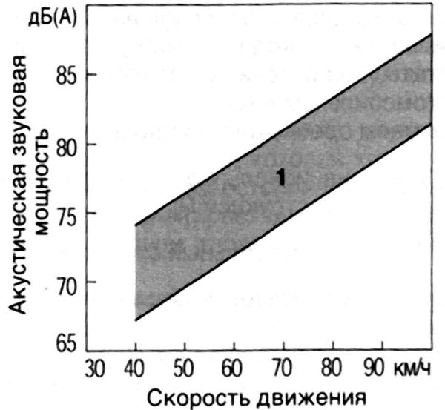
Рисунок 16 Зависимость шума автомобиля от скорости движения

В МО «Бугровское сельское поселение» скорость движения автомобилей согласно ПДД в местах проживания людей, т.е. внутри населенных пунктов скорость движения автомобилей не превышает 60 км/час и соответствует санитарным нормам.
Однако для полного снижения воздействия автодорог на здоровье населения рекомендуется осуществить посадку зеленых насаждений на площади 9,62 га к 2032 году, которая снизит, как уровень шума, так и выбросов в поселениях.

2.13 Характеристика существующих условий и перспектив развития, и размещения транспортной инфраструктуры муниципального образования «Бугровское сельское поселение»
Бугровское сельское поселение, располагаясь в южной части Всеволожского муниципального района, имеет удобное транспортно-географическое положение, оснащенное развитыми путями сообщения.
Имеющаяся сеть автомобильных дорог обеспечивает транспортные связи городского поселения п. г.т. Кузьмолово, г. Приозерск, д. Юкки, а также с различными районами города Санкт-Петербург(через КАД), с соседними муниципальными образованиями и республикой Карелия. Все населенные пункты имеют связь с сетью дорог общего пользования с твердым покрытием. Величина интенсивности движения автотранспорта на автодорогах соответствует параметрам присвоенных им техническим категориям. Значительная доля местных дорог характеризуются неудовлетворительным техническим состоянием и нуждается в проведении различных видов ремонта (см. таблицу 2.13.1)..
Дороги между населенными пунктами и центральные улицы в населенных пунктах поселении 10 % случаев имеют асфальтовое покрытие, а в остальных - грунтовое. Состояние большинства улиц и дорог, интенсивно используемых транспортом, является неудовлетворительным (большое количество выбоин и отсутствие дорожной разметки). таблицу с данными, требующих ремонт.
Более 95 % населения проживает в зонах благоприятной транспортной доступности до административного центра поселения.
Пешеходные переходы, как участки проезжей части, выделенные для движения пешеходов, на территории муниципального образования «Бугровское сельское поселение» организованы в зонах наибольшего движения автомототранспорта и автобусных остановок:
– в п. Бугры по ул. Школьная возле школы, через проезжую часть улицы Школьная (регулируемый пешеходный переход);
– в п. Бугры через проезжую часть автодороги А-121 «Сортавала» улицу Шоссейная напротив д. 12 д.14(напротив в/ч) (нерегулируемые пешеходный переходы) и д.32 ( регулируемый пешеходный переход напротив автобусной остановки и здания администрации):
При этом планируется осуществить строительство 7 школ для каждой из которых необходимо осуществить проектирование и создание 7 регулируемых пешеходных переходов.
– в п. Бугры через проезжую часть автодороги улица Нижняя напротив д. 9 (нерегулируемый пешеходный переход);
– в п. Бугры через проезжую часть автодороги улица Полевая напротив д. 19 (нерегулируемый пешеходный переход);
– в д. Порошкино через проезжую часть автодороги Ленинградское шоссе, д.15, д.25Б напротив автобусных остановок (нерегулируемые пешеходные переходы);
– в д. Мистолово через проезжую часть автодороги ул. Центральная, д.5, д.35 напротив магазина (нерегулируемые пешеходные переходы);
– в д. Энколово через проезжую часть автодороги ул. Центральная, д.5, д.35 напротив магазина (нерегулируемый пешеходный переход);
– в д. Энколово через проезжую часть автодороги после поворота на д. Сярьги (нерегулируемый пешеходный переход);
– в д. Энколово через проезжую часть автодороги ул. Шоссейная, д.5, д.35 напротив остановок и автомастерской (нерегулируемые пешеходные переходы);
– в д. Корабельки через проезжую часть автодороги ул. Шоссейная, напротив остановок (нерегулируемые пешеходные переходы);
При этом планируется осуществить строительство 16 детских садов для каждого из которых необходимо осуществить проектирование и создание 16 нерегулируемых пешеходных переходов.
Транспортная инфраструктура муниципального образования «Бугровское сельское поселение» представлена улично–дорожной сетью протяженностью 89,5км. Оценка состояния улично-дорожной сети представлена в таблице № 2.13.1.

Таблица № 2.13.1 Дорожная сеть муниципального образования «Бугровское сельское поселение»

№ | Наименование автомобильной дороги | техническая категория | Протяженность. км | В том числе по типу покрытия, км
п/п |  |  |  | асфальто–бетонное | Щебеночно–гравийные | Грунтовые .
 | региональные дороги на территории МО "БСП"
1 | Спб - запорожское |  | 4,6 | V
2 | Юкки-Кузьмолово |  | 9,1 | V
3 | К сан.Сярьги |  | 4,1 | V
4 | К дор. Мендсары |  | 1,5 | V
5 | Порошкино - Капитолово |  | 8,8 | V
 | Федеральная дорога
1 | КАД |  | 9,3 | V
2 | Ново-Приозерское шоссе |  | 8,1 | V
9 | Протяженность улично-дорожной сети местного значения, всего |  | 44 км |  | V | V

К наиболее актуальным проблемам развития улично-дорожной сети муниципального образования «Бугровское сельское поселение» относятся 50 процентов протяженности местных автомобильных дорог, которые не соответствуют установленным нормативным требованиям. Для восстановления нормативного состояния улично-дорожной сети необходимо выполнить ремонт дорожного покрытия сети дорог.
Состояние дорожного полотна автодорог муниципального образования «Бугровское сельское» поселение находится в неудовлетворительном состоянии и требует ремонта.
На автомобильных дорогах общего пользования муниципального образования «Бугровское сельское поселение» необходимо провести обустройство пешеходных переходов, непосредственно у дошкольных образовательных учреждений, в которые входит устройство искусственных неровностей, а также приобретение и установка дорожных знаков в целях приведения улично-дорожной сети муниципального образования «Бугровское сельское поселение» в соответствии с требованиями государственных стандартов. Наименование работ и их месторасположение представлено в таблице №2.13.2.

Таблица №2.13.2. Работы по ремонту организации пешеходных переходов и их месторасположение.
№  п/п | Наименование работ | Месторасположение
1 | Ремонт пешеходного перехода | п. Бугры, перекресток Школьной и Шоссейной
2 | Создание пешеходного перехода | д. Сярьги напротив магазина

На территории муниципального образования «Бугровское сельское поселение» места, отведенные для пешеходного движения населения, слабо организованы. Необходимость устройства тротуаров на территории муниципального образования «Бугровское сельское поселение» представлена в таблице № 2.13.5.

Таблица №2.13.5. Перечень улиц муниципального образования «Бугровское сельское поселение», вдоль которых, необходима организация пешеходного движения.
№  п/п | Месторасположение
1 | п.Бугры ул. Клубная
2 | п.Бугры ул. Школьная
3 | п.Бугры ул. Шоссейная
4 | д. Корабсельки

Не менее важное место в размещении объектов транспортной инфраструктуры занимает организация парковочных мест для временной стоянки автомобилей. Парковочные места предусмотрены у здания местной Администрации, здания амбулатории, зданий объектов торговли и центров досуга, из расчета 3–4 машиноместа. Данная норма носит рекомендательный характер и представлена в таблице № 2.11.6.
Согласно Федерального закона №181 от 24.11.1995 «О социальной защите инвалидов в Российской Федерации» для парковки специальных автотранспортных средств инвалидов выделяется не менее 10 процентов мест (но не менее одного места). Указанные места для парковки не должны занимать иные транспортные средства.
Таблица № 2.13.3. Необходимое (рекомендательное) количество парковочных мест для временной стоянки автомототранспорта у объектов социальной инфраструктуры муниципального образования «Бугровское сельское поселение».
№  п/п | Объект социальной инфраструктуры | Количество машиномест
 |  | Общего пользования | Для инвалидов
1 | Администрация МО «Бугровское сельское поселение» | 3–4 | 1
2 | Объект торговли  магазины п.Бугры  магазин д. Сярьги  магазин д. Порошкино  магазин д.Энколово  магазин д.Мистолово  магазин д.Капитолово  магазин д.Мендсары  магазин д.Корабсельки | 3–4 | 1
3 | Амбулатория | 3–4 | 1
4 | Дом культуры | 3–4 | 1
5 | ГБОУ СОШ | 3–4 | 1

Следует отметить, что на территории муниципального образования «Бугровское сельское поселение» места общего пользования для временной стоянки автомобилей у объектов социальной инфраструктуры наличествуют.
Велосипедное движение в организованных формах не представлено и отдельной инфраструктуры не имеет. Велосипедное передвижение осуществляется вдоль обочин проезжих частей улиц поселений муниципального образования «Бугровское сельское поселение».
Велосипедные дорожки и велосипедные полосы следует проектировать с учетом требований СП 34.13330.2012 «Автомобильные дороги. Актуализированная редакция СНиП 2.05.02-85*». выделенная велозона – возможность обеспечить безопасность передвижения на двухколесном транспорте. Наличие этой дополнительной и нужной инфраструктуры помогает полностью следовать правилам дорожного движения и повышает уровень культуры на дорогах.
Месторасположение велосипедных дорожек на территории муниципального образования «Бугровское сельское поселение» представлено в таблице №2.13.4
Таблица №2.13.4. Месторасположение велосипедных дорожек на территории муниципального образования «Бугровское сельское поселение».
Населенный пункт | Месторасположение | Протяженность, м
п. Бугры – г. Санкт-Петербург, пр. Культуры | Ул. Шоссейная | 2400
Итого: |  | 2191
Также необходима установка стоек для парковок велосипедов у объектов социальной инфраструктуры муниципального образования «Бугровское сельское поселение». Перечень объектов социальной инфраструктуры, у которых необходима установка стоек для парковок велосипедов представлена в таблице №2.13.5.

Таблица 2.13.5. Перечень объектов социальной инфраструктуры муниципального образования «Бугровское сельское поселение», у которых необходима установка парковок велосипедов.
№  п/п | Объект социальной инфраструктуры | Количество мест для парковки велосипедов
1 | Администрация МО «Бугровское сельское поселение» | 3-4
2 | Объект торговли  магазины п.Бугры  магазин д. Сярьги  магазин д. Порошкино  магазин д.Энколово  магазин д.Мистолово  магазин д.Капитолово  магазин д.Мендсары  магазин д.Корабсельки | 3-4
3 | Школа | 10-12
4 | Библиотека | 3-4
5 | Амбулатория | 3-4
6 | Дом культуры | 3-4

Развитие транспортной инфраструктуры муниципального образования «Бугровское сельское поселение» тесно связано с социально – экономическими потребностями населения, соблюдением региональных программ развития транспортной инфраструктуры.

На основании п.2 ст.26.3 Федерального закона от 06 октября 1999года № 184–ФЗ «Об общих принципах организации законодательных (исполнительных) органов государственной власти субъектов Российской Федерации» к полномочиям органов государственной власти субъекта Российской Федерации по осуществляемым данными органами самостоятельно за счет средств бюджета субъекта Российской Федерации (за исключением субвенций из федерального бюджета), относится дорожная деятельность в отношении автомобильных дорог регионального или межмуниципального значения.
В Генеральном плане МО «Бугровское сельское поселение» Всеволожского района Ленинградской области в соответствии со Стратегией социально–экономического развития Ленинградской области до 2020 года для территории муниципального образования «Бугровское сельское поселение» предлагаются объекты, приведенные в таблице № 2.13.6.

Таблица № 2.13.6. Объекты капитального строительства регионального значения Ленинградской области в области автомобильного транспорта на территории территории муниципального образования «Бугровское сельское поселение»
№  п/п | Наименование, назначение объекта, мероприятий | Местоположение объекта (муниципальный район, поселение) | Характеристика объекта, (характеристика зон с особыми условиями использования территорий, в случае если установление таких зон требуется в связи с размещением данных объектов) | Обоснование размещения планируемых объектов регионального значения Ленинградской области | Программы социально-экономического развития РК, предложения органов исполнительной власти РК, программы субъектов естественных монополий, являющиеся основанием для включения объектов капитального строительства, иных объектов и территорий в перечень планируемых объектов регионального значения
Строительство мостов и путепроводов
I очередь – до 2020года
 | Формирование в соответствии с Генеральным планом Бугровского сельского поселения разветвленной сети дорог поселения, связывающей между собой населенные пункты и обеспечивающей связанность с транспортной системой Ленинградской области и Санкт- Петербурга (строительство – за счет средств бюджета Ленинградской области, частных инвестиций) | Всеволожский район,  МО «Бугровское с.п.» | Техническая категория и протяженность определится посредством разработки проектной документации | Размещение обусловлено проектом и результатами инженерно-геодезических изысканий | Генеральный план МО «Бугровское  сельское поселение»
 | Обеспечение резервирования территории и выделение зоны транспортной инфраструктуры для строительства многоуровневой транспортной развязки пересечения автодороги федерального значения А- 129 «Санкт-Петербург – Сортавала» и автодорог регионального значения  «Юкки – Кузьмолово» и «Санкт- Петербург, пр. Культуры – автодорога | Всеволожский район,  МО «Бугровское с.п.» | Техническая категория и протяженность определится посредством разработки проектной документации | Размещение обусловлено проектом и результатами инженерно-геодезических изысканий | Генеральный план МО «Бугровское  сельское поселение»
 | Обеспечение резервирования территории и выделение зоны транспортной инфраструктуры для строительства примыканий региональной дороги «Порошкино – Капитолово» к автодороге федерального значения А-129  «Санкт-Петербург – Сортавала» (строительство – за счет средств бюджета Ленинградской области, частных инвестиций) | Всеволожский район,  МО «Бугровское с.п.» | Техническая категория и протяженность определится посредством разработки проектной документации | Размещение обусловлено проектом и результатами инженерно-геодезических изысканий | Генеральный план МО «Бугровское  сельское поселение»
 | Строительство транспортно- логистического комплекса проекта  «Евроград» на территории южной части д. Порошкино площадью 25 га | д. Порошкино, Всеволожский район,  МО «Бугровское с.п.» | Техническая категория и протяженность определится посредством разработки проектной документации | Размещение обусловлено проектом и результатами инженерно-геодезических изысканий | Генеральный план МО «Бугровское  сельское поселение»
 | Организация маршрутного сообщения для связи населенных пунктов Бугры, Капитолово, Корабсельки, Мендсары, Мистолово, Порошкино, Савочкино, Сярьги, Энколово со станциями метрополитена Санкт-Петербурга  «Парнас», «Девяткино» – в период I очереди, «Бугры» – в период расчетного срока реализации Генерального плана | Всеволожский район,  МО «Бугровское с.п.» | - | Размещение обусловлено ростом населения | Генеральный план МО «Бугровское  сельское поселение»
 | Строительство 28,17 км улично- дорожной сети в п.Бугры | Всеволожский район,  МО «Бугровское с.п.» | V категория | Размещение обусловлено проектом и результатами инженерно-геодезических изысканий | Генеральный план МО «Бугровское  сельское поселение»
 | Строительство 0,81 км улично- дорожной сети в д. Капитолово | Всеволожский район,  МО «Бугровское с.п.» | V категория | Размещение обусловлено проектом и результатами инженерно-геодезических изысканий | Генеральный план МО «Бугровское  сельское поселение»
 | Строительство 1,32 км улично- дорожной сети в д. Корабсельки | Всеволожский район,  МО «Бугровское с.п.» | V категория | Размещение обусловлено проектом и результатами инженерно-геодезических изысканий | Генеральный план МО «Бугровское  сельское поселение»
 | Строительство 10,36 км улично- дорожной сети в д. Мендсары | Всеволожский район,  МО «Бугровское с.п.» | V категория | Размещение обусловлено проектом и результатами инженерно-геодезических изысканий | Генеральный план МО «Бугровское  сельское поселение»
 | Строительство 34,19 км улично- дорожной сети в д. Мистолово | Всеволожский район,  МО «Бугровское с.п.» | V категория | Размещение обусловлено проектом и результатами инженерно-геодезических изысканий | Генеральный план МО «Бугровское  сельское поселение»
 | Строительство 40,99 км улично- дорожной сети в д. Порошкино | Всеволожский район,  МО «Бугровское с.п.» | V категория | Размещение обусловлено проектом и результатами инженерно-геодезических изысканий | Генеральный план МО «Бугровское  сельское поселение»
 | Строительство 0,31 км улично- дорожной сети в д.Савочкино | Всеволожский район,  МО «Бугровское с.п.» | V категория | Размещение обусловлено проектом и результатами инженерно-геодезических изысканий | Генеральный план МО «Бугровское  сельское поселение»
 | Строительство15,38 км улично- дорожной сети в д.Сярьги | Всеволожский район,  МО «Бугровское с.п.» | V категория | Размещение обусловлено проектом и результатами инженерно-геодезических изысканий | Генеральный план МО «Бугровское  сельское поселение»
 | Создание коммунально-складской зоны на въезде со стороны Санкт- Петербурга в п. Бугры в целях строительства станции технического обслуживания на 10 постов | Всеволожский район,  МО «Бугровское с.п.» |  | Размещение обусловлено проектом и результатами инженерно-геодезических изысканий | Генеральный план МО «Бугровское  сельское поселение»
 | Формирование общественно-деловой зоны к югу от пересечения дороги федерального значения «Санкт- Петербург – Сортавала» и дорог регионального значения «Юкки – Кузьмолово» и «Санкт-Петербург, пр. Культуры – автодорога «Юкки – Кузьмолово» в целях строительства автосалона со станцией технического обслуживания на 10 постов | Всеволожский район,  МО «Бугровское с.п.» |  | Размещение обусловлено проектом Генерального плана | Генеральный план МО «Бугровское  сельское поселение»
 | Строительство съездов и въездов на внешней стороне кольцевой автомобильной дороги вокруг Санкт- Петербурга в производственные и жилые зоны | Всеволожский район,  МО «Бугровское с.п.» | Техническая категория и протяженность определится посредством разработки проектной документации | Размещение обусловлено проектом и результатами инженерно-геодезических изысканий | Генеральный план МО «Бугровское  сельское поселение»
Строительство и реконструкция автомобильных дорог
II очередь до 2032 года
2 | Обеспечение резервирования территории и выделение зоны транспортной инфраструктуры для строительства автодороги нового выхода из Санкт-Петербурга от Кольцевой автомобильной дороги вокруг Санкт-Петербурга в обход населенных пунктов Мурино и Новое Девяткино с выходом на существующую автодорогу «Санкт- Петербург – Матокса» (строительство  – за счет средств бюджета Ленинградской области) | Всеволожский район,  МО «Бугровское с.п.». | Техническая категория и протяженность определится посредством разработки проектной документации | Размещение обусловлено проектом и результатами инженерно-геодезических изысканий | Генеральный план МО «Бугровское  сельское поселение»
 | Организация объекта дорожного сервиса близ автомобильной дороги федерального значения А-129 «Санкт- Петербург – Сортавала» (с 2017 г. – А-121 «Сортавала») – за счет частных инвестиций | Всеволожский район,  МО «Бугровское с.п.» |  |  | Генеральный план МО «Бугровское  сельское поселение»
 | Строительство местных автодорог, обеспечивающих подъезды к населенным пунктам, крупным производственным зонам, общей протяженностью 21,01 км | Всеволожский район,  МО «Бугровское с.п.» | V категория | Размещение обусловлено проектом и результатами инженерно-геодезических изысканий | Генеральный план МО «Бугровское  сельское поселение»
 | Строительство подключения улично- дорожной сети д. Мендсары к автодороге федерального значения  А-129 «Санкт-Петербург – Сортавала» в виде правостороннего примыкания в одном уровне к автодороге федерального значения А-129 «Санкт-Петербург – Сортавала» | Всеволожский район,  МО «Бугровское с.п.» | Техническая категория и протяженность определится посредством разработки проектной документации | Размещение обусловлено проектом и результатами инженерно-геодезических изысканий | Генеральный план МО «Бугровское  сельское поселение»
 | Строительство нового моста через реку Охта в целях обеспечения связи с автодорогой федерального значения А-129 «Санкт-Петербург –  Сортавала» | Всеволожский район,  МО «Бугровское с.п.» | Протяженность мостового перехода, длина и габарит (ширина) моста определятся посредством разработки проектной документации, техническая категория на подходах к мосту - IV | Размещение обусловлено проектом и результатами инженерно-геодезических изысканий | Генеральный план МО «Бугровское  сельское поселение»
 | Строительство нового моста через реку Охта в целях обеспечения связи с автодорогой регионального значения «Порошкино - Капитолово» | Всеволожский район,  МО «Бугровское с.п.» | Протяженность мостового перехода, длина и габарит (ширина) моста определятся посредством разработки проектной документации, техническая категория на подходах к мосту - IV | Размещение обусловлено проектом и результатами инженерно-геодезических изысканий | Генеральный план МО «Бугровское  сельское поселение»

2.14 Оценка нормативно – правовой базы, необходимой для функционирования и развития транспортной инфраструктуры муниципального образования «Бугровское сельское поселение»
Основополагающими документами, определяющими порядок функционирования и развития транспортной инфраструктуры, а также подготовки Программы комплексного развития транспортной инфраструктуры муниципального образования «Бугровское сельское поселение» на 2017–2030 годы являются:
– Градостроительный кодекс РФ от 29 декабря 2004 №190–ФЗ;
– Федеральный закон от 29 декабря 2014 года №456–ФЗ «О внесении изменений в Градостроительный кодекс РФ и отдельные законные акты РФ»;
– Федеральный закон от 06 октября 2003 года № 131-ФЗ «Об общих принципах организации местного самоуправления в Российской Федерации»;
– Федеральный закон от 08.11.2007 № 257–ФЗ «Об автомобильных дорогах и о дорожной деятельности в Российской Федерации и о внесении изменений в отдельные законодательные акты Российской Федерации»;
– Федеральный закон от 09.02.2007 № 16–ФЗ «О транспортной безопасности»;
– поручение Президента Российской Федерации от 17 марта 2011 года Пр–701;
– постановление Правительства Российской Федерации от 25 декабря 2015 года №1440 «Об утверждении требований к программам комплексного развития транспортной инфраструктуры поселений, городских округов»;
– постановление «Региональные нормативы Градостроительного проектирования Ленинградской области» Правительства Ленинградской области от 22 марта 2012 г. N 83 (в редакции от 26.08.2016 N 327);
– Приказ министерства транспорта Российской Федерации от 16.11.2012 № 402 «Об утверждении Классификации работ по капитальному ремонту, ремонту и содержанию автомобильных дорог»;
– Генеральный план муниципального образования «Бугровское сельское поселение»;
– Муниципальная программа «Устойчивое развитие территории МО «Бугровское сельское поселение» на 2016-2018 годы»;
– ГОСТ Р 50597-93 "Автомобильные дороги и улицы. Требования к эксплуатационному состоянию, допустимому по условиям обеспечения безопасности дорожного движения ;
– СП 131.13330.2012 «Строительная климатология. Актуализированная редакция СНиП 23-01-99*»;
– СП 34.13330.2012 « Автомобильные дороги»;
– СП 42.13330.2011 «Градостроительство. Планировка и застройка городских и сельских поселений. Актуализированная редакция СНиП 2.07.01–89*».

– Сведения из Единого государственного реестра автомобильных дорог.
Нормативно-правовая база необходимая для функционирования и развития транспортной инфраструктуры поселения основывается на принятии и применении норматива расчета финансовых затрат на строительство, реконструкцию, капитальный ремонт и содержание автомобильных дорог общего пользования местного значения. Для этой цели необходимо проведение технической диагностики состояния автодорог, которая требует привлечения аттестованной организации.

2.15 Оценка финансирования транспортной инфраструктуры
Целью Программы является содержание и развитие транспортной инфраструктуры, обеспечивающей повышение доступности и безопасности услуг транспортного комплекса для населения. Финансирование реализации муниципальной программы осуществляется за счет средств бюджета муниципального образования «Бугровское сельское поселение», бюджета Всеволожского муниципального района и Ленинградской области. Ежегодные объемы финансирования программы определяются в соответствии с утвержденным бюджетом муниципального образования «Бугровское сельское поселение» на соответствующий финансовый год и с учетом дополнительных источников финансирования. Объем финансирования, планируемых мероприятий Программы, из регионального бюджета определяются после принятия республиканских программ и подлежит уточнению после формирования бюджета на соответствующий финансовый год с учетом результатов реализации
Ресурсное и финансовое обеспечение реализации Программы обеспечивается за счет всех источников финансирования, планируется с учетом возможностей ее реализации, с учетом действующих расходных обязательств и необходимых дополнительных средств при эффективном взаимодействии всех участников муниципальной программы, подлежит ежегодному уточнению в рамках бюджетного цикла.
Объемы финансирования муниципальной программы носят прогнозный характер и подлежат уточнению в установленном порядке, не являются окончательными и могут быть изменены, в следствии изменений хозяйственно – экономической ситуации. Указанные объемы финансирования представлены в таблице № 2.15.1

Таблица № 2.15.1. Перечень мероприятий предлагаемых к реализации в ходе реализации программы комплексного развития транспортной инфраструктуры муниципального образования «Бугровское сельское поселение»

Наименование мероприятий | Источник финансирования | количество
Формирование в соответствии с Генеральным планом Бугровского сельского поселения разветвленной сети дорог поселения, связывающей между собой населенные пункты и обеспечивающей связанность с транспортной системой Ленинградской области и Санкт- Петербурга (строительство – за счет средств бюджета Ленинградской области, частных инвестиций) | Правительство ЛО и Спб | Протяженность определяется посредственном разработки проектной документации
Обеспечение резервирования территории и выделение зоны транспортной инфраструктуры для строительства многоуровневой транспортной развязки пересечения автодороги федерального значения А- 129 «Санкт-Петербург – Сортавала» и автодорог регионального значения«Юкки – Кузьмолово» и «Санкт- Петербург, пр. Культуры – автодорога «Юкки – Кузьмолово» (строительство – за счет средств бюджета Ленинградской области) | Правительство ЛО и Спб | Протяженность определяется посредственном разработки проектной документации
Обеспечение резервирования территории и выделение зоны транспортной инфраструктуры для строительства примыканий региональной дороги «Порошкино – Капитолово» к автодороге федерального значения А-129  «Санкт-Петербург – Сортавала» (строительство – за счет средств бюджета Ленинградской области, частных инвестиций) | Правительство ЛО и Спб | Протяженность определяется посредственном разработки проектной документации
Обеспечение резервирования территории и выделение зоны транспортной инфраструктуры для строительства автодороги нового выхода из Санкт-Петербурга от Кольцевой автомобильной дороги вокруг Санкт-Петербурга в обход населенных пунктов Мурино и Новое Девяткино с выходом на существующую автодорогу «Санкт- Петербург – Матокса» (строительство – за счет средств бюджета Ленинградской области) | Правительство ЛО и Спб | Протяженность определяется посредственном разработки проектной документации
Организация объекта дорожного сервиса близ автомобильной дороги федерального значения А-129 «Санкт- Петербург – Сортавала» (с 2017 г. – А-121 «Сортавала») – за счет частных инвестиций | Ленавтодор | Протяженность определяется посредственном разработки проектной документации
Строительство местных автодорог, обеспечивающих подъезды к населенным пунктам, крупным производственным зонам, общей протяженностью 21,01 км | за счет МО "БСП" | 21,01
Строительство транспортно- логистического комплекса проекта  «Евроград» на территории южной части д. Порошкино площадью 25 га | Администрация ВМР | 25 га
Организация маршрутного сообщения для связи населенных пунктов Бугры, Капитолово, Корабсельки, Мендсары, Мистолово, Порошкино, Савочкино, Сярьги, Энколово со станциями метрополитена Санкт-Петербурга
«Парнас», «Девяткино» – в период I очереди, «Бугры» – в период расчетного срока реализации Генерального плана
Строительство 28,17 км улично- дорожной сети в п.Бугры | Правительство ЛО и Спб | 28,17 км
Строительство 0,81 км улично- дорожной сети в д. Капитолово | Правительство ЛО и Спб | 0,81 км
Строительство 1,32 км улично- дорожной сети в д. Корабсельки | Правительство ЛО и Спб | 1,52 км
Строительство 10,36 км улично- дорожной сети в д. Мендсары | Правительство ЛО и Спб | 10,56 км
Строительство 34,19 км улично- дорожной сети в д. Мистолово | Правительство ЛО и Спб | 34,19 км
Строительство 40,99 км улично- дорожной сети в д. Порошкино | Правительство ЛО и Спб | 40,99 км
Строительство 0,31 км улично- дорожной сети в д.Савочкино | Правительство ЛО и Спб | 0,31 км
Строительство15,38 км улично- дорожной сети в 1д.Сярьги | Правительство ЛО и Спб | 15,38 км
Строительство 13,32 км улично- дорожной сети в д.Энколово | Правительство ЛО и Спб | 13,32 км
Строительство подключения улично- дорожной сети д. Мендсары к автодороге федерального значения А-129 «Санкт-Петербург – Сортавала» в виде правостороннего примыкания в одном уровне к автодороге федерального значения А-129 «Санкт-Петербург – Сортавала» | Правительство ЛО и Спб | Протяженность определяется посредственном разработки проектной документации
Строительство нового моста через реку Охта в целях обеспечения связи с автодорогой федерального значения А-129 «Санкт-Петербург – Сортавала» | Правительство ЛО и Спб | Протяженность определяется посредственном разработки проектной документации
Строительство нового моста через реку Охта в целях обеспечения связи с автодорогой регионального значения «Порошкино - Капитолово» | Правительство ЛО и Спб | Протяженность определяется посредственном разработки проектной документации
Строительство съездов и въездов на внешней стороне кольцевой автомобильной дороги вокруг Санкт- Петербурга в производственные и жилые зоны | Правительство ЛО и Спб | Протяженность определяется посредственном разработки проектной документации
Формирование промышленной зоны в целях строительства транспортно- логистического комплекса проекта  «Евроград» площадью 25 га |  | 25 га
Формирование общественно-деловой зоны к югу от пересечения дороги федерального значения «Санкт- Петербург – Сортавала» и дорог регионального значения «Юкки – Кузьмолово» и «Санкт-Петербург, пр. Культуры – автодорога «Юкки – Кузьмолово» в целях строительства автосалона со станцией технического обслуживания на 10 постов | Правительство ЛО и Спб | 1 шт.
Создание коммунально-складской зоны на въезде со стороны Санкт- Петербурга в п. Бугры в целях строительства станции технического обслуживания на 10 постов | Правительство ЛО и Спб | Протяженность определяется посредственном разработки проектной документации
Установка средств организации дорожного движения на дорогах | МБ
пешеходные переходы шт |  | 25 в год
дорожные знаки шт |  | 98 в год
Искусственные дорожные неровности шт |  | 49 в год
Проектирование и организация | МБ | 110 машиномест в год
парковочных мест
Проектирование и организация | МБ | 1,1 км в год
пешеходных тротуаров
Проектирование и организация | МБ | 2,4 км
велосипедных дорожек
Мероприятия по содержанию дорог местного значения муниципального образования «Бугровское сельское поселение» | МБ | 89,5 км
в весеннее летний осенний период
Улучшение технического состояния существующей улично–дорожной сети, дорог местного значения за счет укладки асфальтовых покрытий по территории муниципального образования «Бугровское сельское поселение». |  | 1 км в год
«Ремонт автомобильных дорог улично–дорожной сети муниципального образования «Бугровское сельское поселение» |  | 650 м в год
Очистка дорог местного значения муниципального образования «Бугровское сельское поселение» от мусора, грязи и посторонних предметов в весеннее |  | 89,5 км
летний осенний период
Расчистка дорог местного значения муниципального образования «Бугровское сельское поселение» от снега в зимний период |  | 89,5 км
Проведение паспортизации и инвентаризации автомобильных дорог местного значения муниципального образования «Бугровское сельское поселение» | МБ | 1 шт. в год

Средства в настоящей Программе, необходимые на реализацию мероприятий Программы, рассчитаны для ремонта автомобильных дорог общего пользования местного значения и улично-дорожной сети, уровень состояния которых требует дополнительных финансовых вложений к возможностям местного бюджета для изготовления проектной документации и реконструкции дорог улично-дорожной сети.
Реальная ситуация с возможностями федерального и областного бюджетов пока не позволяет обеспечить конкретное планирование мероприятий такого рода даже в долгосрочной перспективе. Таким образом, возможности органов местного самоуправления поселения должны быть сконцентрированы на решении посильных задач на доступной финансовой основе (содержание, текущий ремонт дорог, реконструкция 15 км дорог).
Расходы на реализацию Программы представлены в пункте 5 Программы. Объемы финансирования муниципальной программы носят прогнозный характер и подлежат уточнению в установленном порядке.

3. ПРОГНОЗ ТРАНСПОРТНОГО СПРОСА ИЗМЕНЕНИЯ ОБЪЕМОВ И ХАРАКТЕРА ПЕРЕДВИЖЕНИЯ НАСЕЛЕНИЯ И ПЕРЕВОЗОК ГРУЗОВ НА ТЕРРИТОРИИ МУНИЦИПАЛЬНОГО ОБРАЗОВАНИЯ «БУГРОВСКОЕ СЕЛЬСКОЕ ПОСЕЛЕНИЕ»

3.1 Прогноз социально–экономического и градостроительного развития муниципального образования «Бугровское сельское поселение»
Данный раздел разработан на основании генерального плана МО «Бугровское сельское поселение». В период реализации программы прогнозируется тенденция большого роста численности населении за счет увеличения жилой застройки, улучшение экономической активности, создания большего количества рабочих мест, постепенной урбанизации МО «Бугровское сельское поселение» и ,как следствие, возникает внутренняя миграция в поселение.
Одним из наиболее важных факторов, который окажет влияние на увеличение численности населения, является формирование на его территории производственных и коммунально-складских зон, и соответственно, развитие жилищного строительства.
При анализе показателей нынешнего уровня социально-экономического и градостроительного развития Поселения, отмечается следующее:
– на территории Бугровского сельского поселения площадью 7319,37 га, расположено 9 населенных пунктов, в которых проживают 12373 человека,
– наличие предприятий и трудовых ресурсов позволяет обеспечить потребности населения,
– В настоящее время жилищный фонд муниципального образования «Бугровское сельское поселение» составляет 907,35 га, в том числе 688,29 га – индивидуальный жилой фонд:
Генеральным планом предусматривается развитие жилого фонда муниципального образования «Бугровское сельское поселение»:
– Развитие жилой застройки п. Бугры предусмотрено в южном, юго–западном и западном направлениях. Площадь жилой застройки увеличится на 15,24 га. Вся проектируемая жилая застройка среднеэтажная и многоэтажная. В новой жилой застройке запланированы территории для размещения предприятий и учреждений обслуживания;
– Развитие жилой застройки д. Капитолово предусмотрено в юго – западном, восточном и северном направлениях. Площадь жилой застройки увеличится на 51,76 га. Вся проектируемая жилая застройка является индивидуальной (1-2 этажа);
– Рост жилой застройки д. Корабсельки не предусмотрен Генеральным планом МО «Бугровское сельское поселение»;
– Развитие жилой застройки д. Мендсары предусмотрено в юго – западном и восточном направлениях. Площадь жилой застройки увеличится на 23,1 га. Вся проектируемая жилая застройка является индивидуальной (1-2 этажа); В новой жилой застройке запланированы территории для размещения сельскохозяйственных предприятий и инженерной инфраструктуры;
– Развитие жилой застройки д. Мистолово предусмотрено в юго – западном и восточном направлениях. Площадь жилой застройки увеличится на 60,85 га. Вся проектируемая жилая застройка является индивидуальной и малоэтажной(1-2 этажа). В новой жилой застройке запланированы территории для размещения предприятий и учреждений обслуживания;
– Развитие жилой застройки д. Порошкино предусмотрено в юго – западном и южном направлениях. Площадь жилой застройки увеличится на 37,65 га. Проектируемая жилая застройка является малоэтажной(1-2 этажа), среднеэтажной и многоэтажной. В новой жилой застройке запланированы территории для размещения предприятий и учреждений обслуживания;
– Развитие жилой застройки д. Савочкино предусмотрено в южном направлении. Площадь жилой застройки увеличится на 3,21 га. Вся проектируемая жилая застройка является индивидуальной. В новой жилой застройке запланированы территории для размещения предприятий ;
– Развитие жилой застройки д. Сярьги предусмотрено в восточном направлении. Площадь жилой застройки увеличится на 7,51 га. Вся проектируемая жилая застройка является индивидуальной. В новой жилой застройке запланированы территории для размещения предприятий и учреждений обслуживания;
– Развитие жилой застройки д. Энколово предусмотрено в южном, восточном и северо-восточном направлениях. Площадь жилой застройки увеличится на 43,56 га. Вся проектируемая жилая застройка является индивидуальной и малоэтажной(1-2 этажа). В новой жилой застройке запланированы территории для размещения предприятий и учреждений обслуживания.

Согласно данным генерального плана муниципального образования «Бугровское сельское поселение» прогнозируется увеличение площади жилой зоны к 2032 году на 243,13 га.
Устойчивое экономическое развитие муниципального образования «Бугровское сельское поселение», в перспективе, может быть достигнуто за счет развития малого предпринимательства и производства.
Увеличение населения предполагается за счет:
– увеличения жилищного фонда и территорий под жилищную застройку;
– увеличения рабочих мест в поселении;
– улучшения транспортной инфраструктуры.

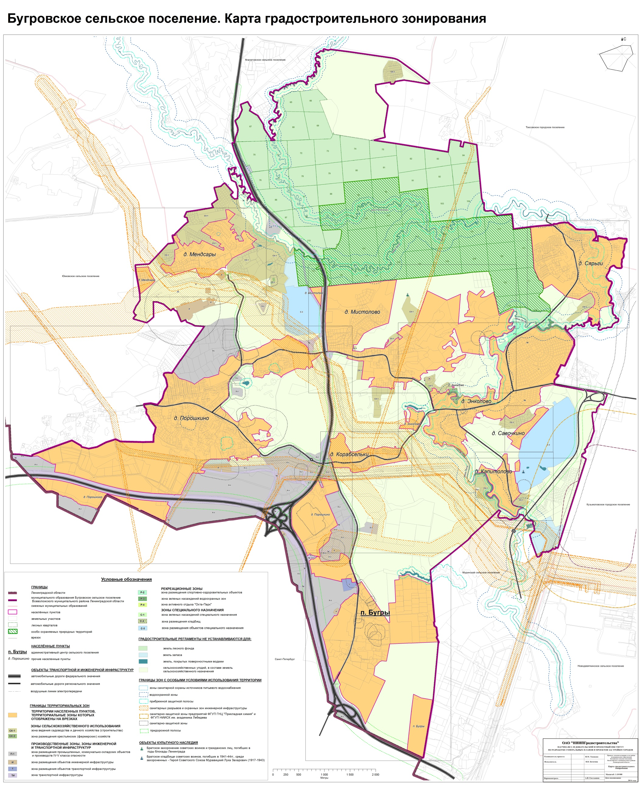
Рисунок 17 Карта градостроительного зонировании из Правил Земельной Застройки МО «Бугровское сельское поселение» (зона транспортной инфраструктуры обозначена фиолетовым цветом)

3.2 Прогноз транспортного спроса муниципального образования «Бугровское сельское поселение» объемов и характера передвижения и перевозок грузов по видам транспорта, имеющегося на территории муниципального образования «Бугровское сельское поселение»
В муниципальном образовании «Бугровское сельское поселение» передвижение населения осуществляется с использованием личного транспорта, общественного транспорта, велосипедов либо в пешем порядке.
Автобусное движение между населенными пунктами организовано пригородными маршрутами в соответствии с расписанием и регулярными рейсами маршрутного такси в количестве 12 рейсов.
В связи с ростом количества жителей в МО «Бугровское сельское поселение», планируется организовать движение общественного транспорта, охватывающее все населенные пункты МО «Бугровское сельское поселение» ( кроме д. Савочкино), а именно 2 автобусных маршрутов с 39 остановками, которые позволят увеличить количество перевозок пассажиров к различным станциям метрополитена (станция метро «Девяткино, станция метро « Парнас») города Санкт- Петербурга.
Наличие данных маршрутов улучшит положение местных жителей, большинство из которых, осуществляют маятниковую миграцию в г. Санкт-Петербург с различными целями трудового, образовательного и рекреационного характера.
- Данная ситуация позволяет сделать вывод, что автобусные маршруты смогут удовлетворить транспортный спрос, объемы передвижения населения, Также для безопасного и положительного для здоровья населения передвижения жителей необходимы тротуары и велосипедные дорожки.
- Планируется увеличивать количество тротуаров в количестве 1,1 км в год и построить велодорожку: от ул. Шоссейная пос. Бугры до пр. Культуры города Санкт- Петербурга, общей протяженностью 2 400 метров.
- В связи с наличием производственных предприятий на территории Поселения интенсивность грузового транспорта может увеличиться. Однако, увеличение интенсивности тесно связано с экономическим развитием предприятий. Предполагается строительство складского логистического комплекса «Евроград» площадью 25 га.
В соответствии с «Транспортной стратегией Российской Федерации на период до 2030 года» повышение весовых норм – является одним из приоритетных направлений, позволяющих обеспечить возрастающие объемы перевозок грузов и повысить эффективность работы железных дорог в рыночных условиях.

3.3 Прогноз развития транспортной инфраструктуры по видам транспорта, имеющегося на территории муниципального образования «Бугровское сельское поселение»
Транспортный парк на территории муниципального образования «Бугровское сельское поселение» обусловлен автобусным, велосипедным, автомобильным и мототранспортом, находящимся в личном пользовании населения, а также грузовым транспортном находящимся в пользовании предприятий. По укрупненной оценке Генерального плана:
- В МО «Бугровское сельское поселение», количество автомобилей в поселении составляет 309,3 шт. на 1000 человек или 3827 автомобилей в поселении, зарегистрированных за жителями муниципального образования «Бугровское сельское поселение». Согласно Генерального плана, удельное количество автомобилей на 1000 человек увеличится до 396 автомобилей на 1000 человек, а общее количество автомобилей составит 30000 тысяч автомобилей. На данный момент удельный показатель 42,75 автомобилей на км дорожной сети отображает низкую плотность движения в поселении, к 2032 году он увеличится до 117,25 автомобилей на км дорожной сети, несмотря на строительство 165, 85 км дорог местного значения.
- Автобусный парк на территории муниципального образования «Бугровское сельское поселение» отсутствует. Автобусный транспорт представлен следующими перевозчиками: ООО «Первая пассажирская компания», ООО "Пассажиртранс", ИП Мельник Э.И., ООО "Третий парк", ООО "Питеравто", МТП "Грузино", ИП Кюриев А.В.. Автобусные парки этих компаний располагаются в г. Санкт- Петербурге. Несмотря на организацию автобусных маршрутов, в связи с близким расположением к городу Санкт-Петербургу ( в котором имеется развитая инфраструктура автобусных парков) строительство автобусных парков на территории МО «Бугровское сельское поселение» представляется нецелесообразным.
- В связи с наличием производственных предприятий на территории Поселения интенсивность грузового транспорта может увеличиться. Однако, увеличение интенсивности тесно связано с экономическим развитием предприятий. Предполагается строительство складского логистического комплекса «Евроград» площадью 25 га.
С учетом того что, ситуация с транспортным спросом населения стабильная, значительных изменений транспортной инфраструктуры по видам транспорта в муниципальном образовании «Бугровское сельское поселение» не предполагается.

3.4 Прогноз развития дорожной сети муниципального образования «Бугровское сельское поселение»
Развитие дорожной сети на основании Генерального плана территории муниципального образования «Бугровское сельское поселение» при реализации мероприятий Программы сохранит существующую сеть автомобильных дорог за счет качественного содержания, осуществления контроля за перевозкой грузов предприятий муниципального образования, повысить качественные характеристики дорожных покрытий и безопасность дорожного движения за счет проведения целевых мероприятий по ремонту, капитальному ремонту, реконструкции автомобильных дорог, строительству мостов и сооружений, разработки и обновлению проектов организации дорожного движения.
- Строительство 21,01 километра местных автодорог, обеспечивающих подъезды к населенным пунктам и крупным промышленным зонам
- Строительство улично-дорожной сети поселений.

Таблица 3.4.1 Информация о протяженности, запланированных к постройке дорог местного значения в различных населенных пунктах МО «Бугровское сельское поселение»
Строительство улично-дорожной сети
Насленный пункт | Протяженность,км
п. Бугры | 28,17
д.Капитолово | 0,81
д.Корабсельки | 1,32
д. Мендсары | 10,36
д.Мистолово | 34,19
д.Порошкино | 40,99
д.Савочкино | 0,31
д.Сярьги | 15,38
д.Энколово | 13,32
Всего,км: | 144,85

В результате реализации мероприятий Программы планируется достигнуть следующих показателей:
- - увеличение местных дорог на 144,85 км, или на 395 % от текущей протяженности;
- – увеличение доли муниципальных автомобильных дорог общего пользования местного значения, соответствующих нормативным требованиям, до 100% к 2032 году;
- – увеличение доли муниципальных автомобильных дорог общего пользования местного значения, соответствующих нормативным требованиям, до 100% к 2032 году;
- – улучшение дорожного покрытия (асфальтирование) автомобильных дорог общего пользования местного значения протяженностью в среднем 1км в год;
- – ремонт автомобильных дорог общего пользования местного значения протяженностью в среднем 0.650 км в год к 2032году;
- – разработка проектов и капитальный ремонт искусственных сооружений (мостов) – 2 ед/.;
- – проектирование и строительство велосипедной дорожки общей протяженностью 2400;
- – проектирование и строительство тротуаров 1,1 км в год в центральных частях населенных пунктов муниципального образования «Бугровское сельское поселение»;
- – проведение паспортизации участков дорог, которые не были паспортизированы.

3.5 Прогноз уровня автомобилизации параметров дорожного движения
По укрупненной оценке Генерального плана МО «Бугровское сельское поселение», количество автомобилей в поселении составляет 309,3 шт. на 1000 человек или 3827 автомобилей в поселении, зарегистрированных за жителями муниципального образования «Бугровское сельское поселение».
Согласно Генерального плана, удельное количество автомобилей на 1000 человек увеличится до 396 автомобилей на 1000 человек, а общее количество автомобилей составит 30000 тысяч автомобилей.
На данный момент удельный показатель 42,75 автомобилей на км дорожной сети отображает низкую плотность движения в поселении, к 2032 году он увеличится до 117,25 автомобилей на км дорожной сети, несмотря на строительство 165, 85 км дорог местного значения.
Помимо строительства дорог местного значения для снижения аварийности и плоности движения планируется строительство двух развязок :
- многоуровневой транспортной развязки пересечения автодороги федерального значения А- 129 «Санкт-Петербург – Сортавала» и автодорог регионального значения и «Юкки – Кузьмолово» и «Санкт- Петербург, пр. Культуры – автодорога «Юкки – Кузьмолово»
- автодороги нового выхода из Санкт-Петербурга от Кольцевой автомобильной дороги вокруг Санкт-Петербурга в обход населенных пунктов Мурино и Новое Девяткино с выходом на существующую автодорогу «Санкт- Петербург – Матокса» (строительство – за счет средств бюджета Ленинградской области).
В Поселении изменений параметров дорожного движения не прогнозируется. Изменение плотности улично – дорожной сети существенно повысится, и улично-дорожная сеть будет увеличена.
С учетом предполагаемого увеличения количества транспортных средств, предусматривается повышение интенсивности движения по социально значимым автомобильным дорогам.
Согласно Генеральному плану, средние затраты времени на трудовые передвижения в один конец незначительно повысятся с 15 минут до 20 минут.
Определение параметров дорожного движения является неотъемлемой частью при определении мероприятий по снижению аварийности на дороге, а так же для совершенствования регулирования дорожного движения на перекрестках.
Согласно прогнозной оценке, количество автомобилей в поселении возрастет и это приведет к:
- средние затраты времени на трудовые передвижения в один конец незначительно повысятся с 15 минут до 20 минут
- плотность движения увеличится от 42,75 автомобилей на км дорожной сети отображает низкую плотность движения в поселении, к 2032 году он увеличится до 117,25 автомобилей на км дорожной сети, несмотря на строительство 165, 85 км дорог местного значения.

3.6 Прогноз показателей безопасности дорожного движения
В 2017 году количество аварий (5 аварий) уменьшилось в два раза по сравнению с 2016 годом(10 аварий). Динамика аварийности на дорогах отрицательная, количество аварий уменьшается.
Снижением аварийности на дорогах муниципального образования «Бугровское сельское поселение» станут:
- – обеспечение контроля над выполнением мероприятий по обеспечению безопасности дорожного движения;
- – развитие систем видеофиксации нарушений правил дорожного движения;
- – развитие целевой системы воспитания и обучения детей безопасному поведению на улицах и дорогах;
- – проведение разъяснительной и предупредительно-профилактической работы среди населения по вопросам обеспечения безопасности дорожного движения с использованием СМИ.
Факторы и причины, влияющие на возможное ухудшение ситуации на автомобильных дорогах:
- – неудовлетворительное состояние автомобильных дорог;
- – возрастающая мобильность населения;
- – пренебрежение требованиями безопасности дорожного движения со стороны участников движения;
- – низкий уровень технических средств организации дорожного движения.
В рамках реализации программы комплексного развития транспортной инфраструктуры муниципального образования «Бугровское сельское поселение», в целях приведения улично – дорожной сети муниципального образования «Бугровское сельское поселение» в соответствие с требованиями государственных стандартов предусмотрено:
- Ремонт 9,75 км автомобильных дорог улично–дорожной сети муниципального образования «Бугровское сельское поселение»;
- Улучшение технического состояния существующей 15 дорог местного значения за счет укладки асфальтовых покрытий по территории муниципального образования «Бугровское сельское поселение»;
- Модернизация нерегулируемых пешеходных переходов, в т.ч. прилегающих непосредственно к дошкольным образовательным организациям;
- Создание пешеходных переходов
- Устройство искусственных неровностей;
- Приобретение и установка дорожных знаков.

3.7 Прогноз негативного воздействия транспортной инфраструктуры на окружающую среду и здоровье населения
Задачами транспортной инфраструктуры в области снижения вредного воздействия транспорта на окружающую среду являются:
- сокращение вредного воздействия транспорта на здоровье человека за счет снижения объемов воздействий, выбросов и сбросов, количества отходов на всех видах транспорта;
- обеспечить увеличение применения экономичных автомобилей с более низким расходом топлива (нефтяного происхождении);
- использовать транспортные средства работающие на альтернативных источниках топливо-энергетических ресурсов.
Поскольку большая часть автомобильного транспорта находится в частном пользовании, необходимо изменение законов федерального уровня, которые при прохождении технического осмотра и проверок ГИБДД автомобилей будут учитывать:
- Льготы для транспортных средств на альтернативных источниках топливо-энергетических ресурсов и для автомобилей с применением нейтрализаторов;
- Оценку исправности работы системы предварительной очистки выбросов в окружающую среду выхлопных газов посредством анализа выхлопных газов. При превышении выбросами санитарных норм не должно выдаваться свидетельство о прохождении технического осмотра и, как следствие возникать запрет на эксплуатацию неисправного автомобиля.
- Проведение органами ГИБДД и органами государственного экологического контроля постоянных проверок уровня выбросов на соответствие содержания в отработавших газах окиси углерода, углеводородов и дымности городскими и иногородними автомашинами с принятием административных и экономических мер;
- Пресечение сотрудниками ГИБДД эксплуатации автомобилей с явными дымовыми и сажевыми выбросами при визуальном контроле;
Также на региональном уровне необходимо осуществить разработку и утверждение региональных технических нормативов выбросов автотранспорта и регламентировать и осуществить проведение натурного контроля на дорогах Ленинградской области.
Для снижения негативного воздействия транспортно-дорожного комплекса на окружающую среду в условиях увеличения количества автотранспортных средств и повышения интенсивности движения на автомобильных дорогах предусматривается реализация следующих мероприятий:
- обустройство автомобильных дорог средствами защиты окружающей среды от вредных воздействий, включая применение искусственных и растительных барьеров вдоль автодорог для снижения уровня шумового воздействия и загрязнения прилегающих территорий.
Согласно Генеральному плану, осуществить посадку зеленых насаждений на площади 9,62 га к 2032 году, которая снизит, как уровень шума, так и выбросов в поселениях.
Для снижения негативного воздействия транспортно-дорожного комплекса на окружающую среду в условиях увеличения количества автотранспортных средств и повышения интенсивности движения на автомобильных дорогах муниципального образования «Бугровское сельское поселение» в рамках данной программы запланировано:
- проектирование и строительство велодорожки: от ул. Шоссейная пос. Бугры до пр. Культуры города Санкт- Петербурга, общей протяженностью 2 400 метров.
- организовать 2 автобусных маршрута с 39 остановками, которые позволят увеличить количество перевозок пассажиров к различным станциям метрополитена (станция метро «Девяткино, станция метро « Парнас») города Санкт- Петербурга, снизив плотность движения в поселении.

4. УКРУПНЕННАЯ ОЦЕНКА ПРИНЦИПИАЛЬНЫХ ВАРИАНТОВ РАЗВИТИЯ ТРАНСПОРТНОЙ ИНФРАСТРУКТУРЫ МУНИЦИПАЛЬНОГО ОБРАЗОВАНИЯ «БУГРОВСКОЕ СЕЛЬСКОЕ ПОСЕЛЕНИЕ»
При рассмотрении принципиальных вариантов развития транспортной инфраструктуры муниципального образования «Бугровское сельское поселение» необходимо учитывать прогноз численности населения, прогноз социально – экономического и градостроительного развития, деловую активность на территории муниципального образования согласно Генеральному Плану.
В муниципальном образовании «Бугровское сельское поселение» предполагается рост транспортной инфраструктуры, поэтому в программе комплексного развития транспортной инфраструктуры муниципального образования «Бугровское сельское поселение» предполагается:
- строительство 165,85 км дорог местного назначения
- строительство двух развязок (многоуровневой транспортной развязки пересечения автодороги
- федерального значения А- 129 «Санкт-Петербург – Сортавала» и автодорог регионального значения «Юкки – Кузьмолово» и «Санкт- Петербург, пр. Культуры – автодорога «Юкки – Кузьмолово» и а
- втодороги нового выхода из Санкт-Петербурга от Кольцевой автомобильной дороги вокруг Санкт-Петербурга в обход населенных пунктов Мурино и Новое Девяткино с выходом на существующую автодорогу «Санкт- Петербург – Матокса»);
- комплексная реализация основных мероприятий:
- по качественному содержанию,
- капитальному ремонту дорог,
- искусственных сооружений (мостов),
- строительство тротуаров, велосипедных дорожек, временных парковок, обустройство пешеходных переходов
- паспортизация дорог.

5 ПЕРЕЧЕНЬ МЕРОПРИЯТИЙ ПО ПРОЕКТИРОВАНИЮ, СТРОИТЕЛЬСТВУ РЕКОНСТРУКЦИИ ОБЪЕКТОВ ТРАНСПОРТНОЙ ИНФРАСТРУКТУРЫ МУНИЦИПАЛЬНОГО ОБРАЗОВАНИЯ «БУГРОВСКОЕ СЕЛЬСКОЕ ПОСЕЛЕНИЕ»
Достижение целей и решение задач программы комплексного развития транспортной инфраструктуры обеспечивается путем реализации мероприятий, которые разрабатываются исходя из целевых индикаторов, представляющих собой доступные наблюдению и измерению характеристики состояния и развития системы транспортной инфраструктуры поселения.
Разработанные программные мероприятия систематизированы по степени их актуальности. Список мероприятий на конкретном объекте детализируется после разработки проектно–сметной документации. Стоимость мероприятий определена ориентировочно, основываясь на стоимости уже проведенных аналогичных мероприятий. Источниками финансирования мероприятий Программы являются средства бюджета муниципального образования «Бугровское сельское поселение», софинансирование средства бюджета муниципального образования «Всеволожский муниципальный район» и средства бюджета Ленинградской области.
Механизм реализации Программы включает в себя систему мероприятий, проводимых по строительству, обследованию, содержанию, ремонту, паспортизации автомобильных дорог общего пользования местного значения в сельском поселении, проектированию и строительству тротуаров, велосипедных дорожек, мероприятия по обеспечению безопасности дорожного движения (приобретение дорожных знаков), мероприятия по организации транспортного обслуживания населения.
Перечень мероприятий по ремонту дорог, мостов по реализации Программы формируется администрацией муниципального образования «Бугровское сельское поселение» по итогам обследования состояния дорожного покрытия не реже одного раза в год, в начале осеннего или в конце весеннего периодов и с учетом решения первостепенных проблемных ситуаций, в том числе от поступивших обращений (жалоб) граждан.
Перечень и виды работ по содержанию и текущему ремонту автомобильных дорог и искусственных сооружений на них определяются муниципальным контрактом (договором) в соответствии с классификацией, устанавливаемой федеральным органом исполнительной власти, осуществляющим функции по выработке государственной политики и нормативно-правовому регулированию в сфере дорожного хозяйства, а также в случае капитального ремонта, реконструкции и строительства проектно–сметной документацией, разработанной на конкретный участок автомобильной дороги.

5.1 Мероприятия по развитию транспортной инфраструктуры по видам транспорта
С учетом сложившейся экономической ситуацией, мероприятия по развитию транспортной инфраструктуры по видам транспорта, по развитию транспорта общего пользования, по развитию инфраструктуры для легкового автомобильного транспорта, включая развитие единого парковочного пространства, по развитию пешеходного и велосипедного передвижения, по развитию инфраструктуры для грузового транспорта, транспортных средств коммунальных и дорожных служб в период реализации Программы планируется осуществить следующие мероприятия:
- Создание коммунально-складской зоны на въезде со стороны Санкт- Петербурга в п. Бугры в целях строительства станции технического обслуживания на 10 постов;
- Формирование общественно-деловой зоны к югу от пересечения дороги федерального значения «Санкт- Петербург – Сортавала» и дорог регионального значения «Юкки – Кузьмолово» и «Санкт-Петербург, пр. Культуры – автодорога «Юкки – Кузьмолово» в целях строительства автосалона со станцией технического обслуживания на 10 постов;
- Строительство транспортно- логистического комплекса проекта
«Евроград» на территории южной части д. Порошкино площадью 25 га;
Проектирование и застройка автостоянок производится с учетом норм расчета стоянок автомобилей, которые предусмотрены приложением 9 (рекомендуемое) СП 42.13330.2011 «Градостроительство. Планировка и застройка городских и сельских поселений. Актуализированная редакция СНиП 2.07.01–89*».
- Проектирование и организация парковок на 110 парковочных мест в год.

5.2 Мероприятия по развитию транспорта общего пользования
В связи с ростом населения в МО «Бугровское сельское поселение» согласно Генеральному плану, планируется организовать движение общественного транспорта, охватывающее все населенные пункты МО «Бугровское сельское поселение» ( кроме д. Савочкино), а именно 2 автобусных маршрутов с 39 остановками, которые позволят увеличить количество перевозок пассажиров к различным станциям метрополитена (станция метро «Девяткино, станция метро « Парнас») города Санкт- Петербурга к 2025 году.

5.3 Мероприятия по развитию инфраструктуры для легкового автомобильного транспорта, включая развитие единого парковочного пространства
Согласно Генерального плана, удельное количество автомобилей на 1000 человек увеличится с 309,3 шт. на 1000 человек до 396 автомобилей на 1000 человек, а общее количество автомобилей составит 30000 тысяч автомобилей к 2032 году.
На данный момент удельный показатель плотности движения составляет 42,75 автомобилей на км дорожной сети отображает низкую плотность движения в поселении, к 2032 году он увеличится до 117,25 автомобилей на км дорожной сети, несмотря на строительство 165, 85 км дорог местного значения.
В рамках запланированного увеличения количества автомобилей и плотности движения в поселении планируется провести следующие мероприятия:
  - Формирование общественно-деловой зоны к югу от пересечения дороги федерального значения «Санкт- Петербург – Сортавала» и дорог регионального значения «Юкки – Кузьмолово» и «Санкт-Петербург, пр. Культуры – автодорога «Юкки – Кузьмолово» в целях строительства автосалона со станцией технического обслуживания на 10 постов;
  - Создание коммунально-складской зоны на въезде со стороны Санкт- Петербурга в п. Бугры в целях строительства станции технического обслуживания на 10 постов;
  - Проектирование и организация парковок на 110 парковочных мест в год до 2032.

5.4 Мероприятия по развитию инфраструктуры пешеходного и велосипедного передвижения
Согласно текущему ПЗЗ, планируемые мероприятия по развитию инфраструктуры пешеходного и велосипедного передвижения включают в себя:
- проектирование и устройство тротуаров с твердым покрытием в количестве 1,1 км в год вдоль центральных улиц поселений до 2032;
- проектирование и строительство велодорожки: от ул. Шоссейная пос. Бугры до пр. Культуры горда Санкт- Петербурга, общей протяженностью 2 400 метров.
Также необходима организация пешеходного движения, для этого предполагается :
- проектирование и создание 25 пешеходных переходов в год во всех населенных пунктах.
На данный момент, велодорожки в МО «Бугровское сельское поселение» отсутствуют.
Поэтому запланировано осуществить
- проектирование и строительство велодорожки: от ул. Шоссейная пос. Бугры до пр. Культуры города Санкт- Петербурга, общей протяженностью 2 400 метров.

5.5 Мероприятия по развитию инфраструктуры для грузового транспорта, транспортных средств коммунальных и дорожных служб
По развитию инфраструктуры для грузового транспорта, транспортных средств коммунальных планируются следующее мероприятие:
- Создание коммунально-складской зоны на въезде со стороны Санкт- Петербурга в п. Бугры в целях строительства станции технического обслуживания на 10 постов;
- Строительство транспортно- логистического комплекса проекта
«Евроград» на территории южной части д. Порошкино площадью 25 га.

5.6 Мероприятия по развитию сети автомобильных дорог общего пользования местного значения муниципального образования «Бугровское сельское поселение»
Согласно ПЗЗ, в целях повышения качественного уровня дорожной сети сельского поселения, снижения уровня аварийности, связанной с состоянием дорожного покрытия к территориям перспективной застройки предлагается в период действия Программы реализовать следующий комплекс мероприятий по развитию существующих дорог поселения:
- Ремонт 650 метров автомобильных дорог улично–дорожной сети муниципального образования «Бугровское сельское поселение» ежегодно.

Согласно Генеральному плану, в период действия Программы реализовать следующий комплекс мероприятий по строительству дорог в поселении:
- Строительство 21,01 километра местных автодорог, обеспечивающих подъезды к населенным пунктам и крупным промышленным зонам ;
- Строительство 144 ,85 км улично-дорожной сети поселений:

Таблица 5.6.1 Информация о протяженности, запланированных к постройке дорог местного значения в различных населенных пунктах МО «Бугровское сельское поселение»
Строительство улично-дорожной сети
Населенный пункт | Протяженность, км
п. Бугры | 28,17
д.Капитолово | 0,81
д.Корабсельки | 1,32
д. Мендсары | 10,36
д.Мистолово | 34,19
д.Порошкино | 40,99
д.Савочкино | 0,31
д.Сярьги | 15,38
д.Энколово | 13,32
Всего,км: | 144,85

- Строительство съездов и въездов на внешней стороне кольцевой автомобильной дороги вокруг Санкт- Петербурга в производственные и жилые зоны
Согласно Генеральному плану, реализация мероприятий позволит изготовить технические паспорта, технические планы, кадастровые паспорта на автомобильные дороги общего пользования местного значения.
– Мероприятия по паспортизации 120 дорог, находящихся на территории муниципального образования «Бугровское сельское поселение» к 2032 году;

В 2017 году дороги местного значения МО «Бугровское сельское поселение» были переданы в администрацию МО «Бугровское сельское поселение», поэтому необходимо заключить новые договора на содержание дорог
В рамках программы комплексного развития транспортной инфраструктуры МО «Бугровское сельское поселение» для содержания дорог планируется ежегодно осуществить следующие мероприятия:
- Очистка дорог местного значения муниципального образования «Бугровское сельское поселение» от мусора, грязи и посторонних предметов в весеннее летний осенний период;
- Расчистка дорог местного значения муниципального образования «Бугровское сельское поселение» от снега в зимний период/

6. ОЦЕНКА ОБЪЕМОВ И ИСТОЧНИКОВ ФИНАНСИРОВАНИЯ МЕРОПРИЯТИЙ ПО ПРОЕКТИРОВАНИЮ, СТРОИТЕЛЬСТВУ, РЕКОНСТРУКЦИИ ОБЪЕКТОВ ТРАНСПОРТНОЙ ИНФРАСТРУКТУРЫ ПРЕДЛАГАЕМОГО К РЕАЛИЗАЦИИ ВАРИАНТОВ РАЗВИТИЯ ТРАНСПОРТНОЙ ИНФРАСТРУКТУРЫ
Финансирование программы осуществляется за счет средств бюджета муниципального образования «Бугровское сельское поселение» Всеволожского муниципального района, а также бюджета Ленинградской области и частных инвестиций. Ежегодные объемы финансирования программы определяются в соответствии с утвержденным бюджетом на соответствующий финансовый год и с учетом дополнительных источников финансирования.
Реализация программы комплексного развития транспортной инфраструктуры муниципального образования «Бугровское сельское поселение» Всеволожского муниципального района Ленинградской области осуществляется на основании мероприятий из нескольких документов:
- «ПЗЗ МО «Бугровское сельское поселение» на 2017 год;
- «Устойчивое развитие территории МО «Бугровское сельское поселение» на 2016-2018годы»;
- «Генеральный план муниципального образования «Бугровское сельское поселение» Всеволожского муниципального района;
Основные мероприятия программы и общий объем финансовых средств, необходимых для их реализации представлены в таблице № 6.1.

Таблица. № 6.1 Основные мероприятия программы и общий объем финансовых средств, необходимых для их реализации,

Наименование мероприятий | Источник финансирования | количество | всего | затраты, тыс. руб.
 |  |  |  | 2017 год | 2018 год | 2019 год | 2020 год | 2021 год | 2022 год | 2023 год | 2024 год | 2025 год | 2026 год | 2027 год | 2028 год | 2029 год | 2030 год | 2031 год | 2032 год
Формирование в соответствии с Генеральным планом Бугровского сельского поселения разветвленной сети дорог поселения, связывающей между собой населенные пункты и обеспечивающей связанность с транспортной системой Ленинградской области и Санкт- Петербурга (строительство – за счет средств бюджета Ленинградской области, частных инвестиций) | Бюджет ЛО | протяженность определяется посредством разработки проектной документации | Определяется после создания проектной документации
Обеспечение резервирования территории и выделение зоны транспортной инфраструктуры для строительства многоуровневой транспортной развязки пересечения автодороги федерального значения А- 129 «Санкт-Петербург – Сортавала» и автодорог регионального значения «Юкки – Кузьмолово» и «Санкт- Петербург, пр. Культуры – автодорога «Юкки – Кузьмолово» | Бюджет ЛО | протяженность определяется посредством разработки проектной документации | Определяется после создания проектной документации
Обеспечение резервирования территории и выделение зоны транспортной инфраструктуры для строительства примыканий региональной дороги «Порошкино – Капитолово» к автодороге федерального значения А-129  «Санкт-Петербург – Сортавала» | Бюджет ЛО | протяженность определяется посредством разработки проектной документации | Определяется после создания проектной документации
Обеспечение резервирования территории и выделение зоны транспортной инфраструктуры для строительства автодороги нового выхода из Санкт-Петербурга от Кольцевой автомобильной дороги вокруг Санкт-Петербурга в обход населенных пунктов Мурино и Новое Девяткино с выходом на существующую автодорогу «Санкт- Петербург – Матокса» (строительство  – за счет средств бюджета Ленинградской области) | Бюджет ЛО | протяженность определяется посредством разработки проектной документации | 1200000 |  | 300000 | 300000 | 300000
Организация объекта дорожного сервиса близ автомобильной дороги федерального значения А-129 «Санкт- Петербург – Сортавала» (с 2017 г. – А-121 «Сортавала») – за счет частных инвестиций | Ленавто-дор | 1 шт. | 10000 |  |  |  |  |  |  |  |  |  |  |  |  |  | 5000 | 5000
Строительство местных автодорог, обеспечивающих подъезды к населенным пунктам, крупным производственным зонам, общей протяженностью 21,01 км | за счет МО "БСП" | 21,01 км | 21,01 |  |  |  | 1,751 | 1,751 | 1,751 | 1,751 | 1,751 | 1,751 | 1,751 | 1,751 | 1,751 | 1,751 | 1,751 | 1,751 | 1,751
 |  | 1155550 | 1155550 |  |  |  | 962958 | 962958 | 962958 | 962958 | 962958 | 962958 | 962958 | 962958 | 962958 | 962958 | 962958 | 962958 | 962958
Строительство транспортно- логистического комплекса проекта «Евроград» на территории южной части д. Порошкино площадью 25 га | Частные инвести-ции | протяженность определяется посредством разработки проектной документации | Определяется после создания проектной документации
Организация маршрутного сообщения для связи населенных пунктов Бугры, Капитолово, Корабсельки, Мендсары, Мистолово, Порошкино, Савочкино, Сярьги, Энколово со станциями метрополитена Санкт-Петербурга  «Парнас», «Девяткино» – в период I очереди, «Бугры» – в период расчетного срока реализации Генерального плана | Администрация ВМР | протяженность определяется посредством разработки проектной документации | Определяется после создания проектной документации
Строительство 28,17 км улично- дорожной сети в п.Бугры | Бюджет ЛО | 1690200 | 1690200 |  | 112680 | 112680 | 112680 | 112680 | 112680 | 112680 | 112680 | 112680 | 112680 | 112680 | 112680 | 112680 | 112680 | 112680 | 112680
 |  | 28,17 | 28,17 |  | 1,88 | 1,88 | 1,88 | 1,88 | 1,88 | 1,88 | 1,88 | 1,88 | 1,88 | 1,88 | 1,88 | 1,88 | 1,88 | 1,88 | 1,88
Строительство 0,81 км улично- дорожной сети в д. Капитолово | Бюджет ЛО | 48600 | 48600 |  | 3240 | 3240 | 3240 | 3240 | 3240 | 3240 | 3240 | 3240 | 3240 | 3240 | 3240 | 3240 | 3240 | 3240 | 3240
 |  | 0,81 | 0,81 |  | 0,05 | 0,05 | 0,05 | 0,05 | 0,05 | 0,05 | 0,05 | 0,05 | 0,05 | 0,05 | 0,05 | 0,05 | 0,05 | 0,05 | 0,05
Строительство 1,32 км улично- дорожной сети в д. Корабсельки | Бюджет ЛО | 79200 | 79200 |  | 5280 | 5280 | 5280 | 5280 | 5280 | 5280 | 5280 | 5280 | 5280 | 5280 | 5280 | 5280 | 5280 | 5280 | 5280
 |  | 1,32 | 1,32 |  | 0,09 | 0,09 | 0,09 | 0,09 | 0,09 | 0,09 | 0,09 | 0,09 | 0,09 | 0,09 | 0,09 | 0,09 | 0,09 | 0,09 | 0,09
Строительство 10,36 км улично- дорожной сети в д. Мендсары | Бюджет ЛО | 621600 | 621600 |  | 41440 | 41440 | 41440 | 41440 | 41440 | 41440 | 41440 | 41440 | 41440 | 41440 | 41440 | 41440 | 41440 | 41440 | 41440
 |  | 10,36 | 10,36 |  | 0,69 | 0,69 | 0,69 | 0,69 | 0,69 | 0,69 | 0,69 | 0,69 | 0,69 | 0,69 | 0,69 | 0,69 | 0,69 | 0,69 | 0,69
Строительство 34,19 км улично- дорожной сети в д. Мистолово | Бюджет ЛО | 2051400 | 2051400 |  | 136760 | 136760 | 136760 | 136760 | 136760 | 136760 | 136760 | 136760 | 136760 | 136760 | 136760 | 136760 | 136760 | 136760 | 136760
 |  | 34,19 | 34,19 |  | 2,28 | 2,28 | 2,28 | 2,28 | 2,28 | 2,28 | 2,28 | 2,28 | 2,28 | 2,28 | 2,28 | 2,28 | 2,28 | 2,28 | 2,28
Строительство 40,99 км улично- дорожной сети в д. Порошкино | Бюджет ЛО | 2459400 | 2459400 |  | 163960 | 163960 | 163960 | 163960 | 163960 | 163960 | 163960 | 163960 | 163960 | 163960 | 163960 | 163960 | 163960 | 163960 | 163960
 |  | 40,99 | 40,99 |  | 2,73 | 2,73 | 2,73 | 2,73 | 2,73 | 2,73 | 2,73 | 2,73 | 2,73 | 2,73 | 2,73 | 2,73 | 2,73 | 2,73 | 2,73
Строительство 0,31 км улично- дорожной сети в д.Савочкино | Бюджет ЛО | 18600 | 18600 |  | 1240 | 1240 | 1240 | 1240 | 1240 | 1240 | 1240 | 1240 | 1240 | 1240 | 1240 | 1240 | 1240 | 1240 | 1240
 |  | 0,31 | 0,31 |  | 0,02 | 0,02 | 0,02 | 0,02 | 0,02 | 0,02 | 0,02 | 0,02 | 0,02 | 0,02 | 0,02 | 0,02 | 0,02 | 0,02 | 0,02
Строительство15,38 км улично- дорожной сети в д.Сярьги | Бюджет ЛО | 922800 | 922800 |  | 61520 | 61520 | 61520 | 61520 | 61520 | 61520 | 61520 | 61520 | 61520 | 61520 | 61520 | 61520 | 61520 | 61520 | 61520
 |  | 15,38 | 15,38 |  | 1,03 | 1,03 | 1,03 | 1,03 | 1,03 | 1,03 | 1,03 | 1,03 | 1,03 | 1,03 | 1,03 | 1,03 | 1,03 | 1,03 | 1,03
Строительство 13,32 км улично- дорожной сети в д.Энколово | Бюджет ЛО | 799200 | 799200 |  | 53280 | 53280 | 53280 | 53280 | 53280 | 53280 | 53280 | 53280 | 53280 | 53280 | 53280 | 53280 | 53280 | 53280 | 53280
 |  | 13,32 | 13,32 |  | 0,89 | 0,89 | 0,89 | 0,89 | 0,89 | 0,89 | 0,89 | 0,89 | 0,89 | 0,89 | 0,89 | 0,89 | 0,89 | 0,89 | 0,89
Строительство подключения улично- дорожной сети д. Мендсары к автодороге федерального значения  А-129 «Санкт-Петербург – Сортавала» в виде правостороннего примыкания в одном уровне к автодороге федерального значения А-129 «Санкт-Петербург – Сортавала» | Бюджет ЛО | протяженность определяется посредством разработки проектной документации | Определяется после создания проектной документации
Строительство нового моста через реку Охта в целях обеспечения связи с автодорогой федерального значения А-129 «Санкт-Петербург –  Сортавала» | Бюджет ЛО | протяженность определяется посредством разработки проектной документации | Определяется после создания проектной документации
Строительство нового моста через реку Охта в целях обеспечения связи с автодорогой регионального значения «Порошкино - Капитолово» | Бюджет ЛО | протяженность определяется посредством разработки проектной документации | Определяется после создания проектной документации
Строительство съездов и въездов на внешней стороне кольцевой автомобильной дороги вокруг Санкт- Петербурга в производственные и жилые зоны | Бюджет ЛО | протяженность определяется посредством разработки проектной документации | Определяется после создания проектной документации
Формирование промышленной зоны в целях строительства транспортно- логистического комплекса проекта  «Евроград» площадью 25 га | Бюджет ЛО | протяженность определяется посредством разработки проектной документации | Определяется после создания проектной документации
Формирование общественно-деловой зоны к югу от пересечения дороги федерального значения «Санкт- Петербург – Сортавала» и дорог регионального значения «Юкки – Кузьмолово» и «Санкт-Петербург, пр. Культуры – автодорога «Юкки – Кузьмолово» в целях строительства автосалона со станцией технического обслуживания на 10 постов | Бюджет ЛО | протяженность определяется посредством разработки проектной документации | Определяется после создания проектной документации
Создание коммунально-складской зоны на въезде со стороны Санкт- Петербурга в п. Бугры в целях строительства станции технического обслуживания на 10 постов | Частные инвести-ции | 1 шт. | 10000 |  |  |  |  |  |  |  |  |  |  |  |  |  | 5000 | 5000
Установка средств организации дорожного движения на дорогах | МБ | Тыс.руб. | 75000 |  | 5000 | 5000 | 5000 | 5000 | 5000 | 5000 | 5000 | 5000 | 5000 | 5000 | 5000 | 5000 | 5000 | 5000 | 5000
пешеходные переходы шт |  | 375 шт. | 375 |  | 25 | 25 | 25 | 25 | 25 | 25 | 25 | 25 | 25 | 25 | 25 | 25 | 25 | 25 | 25
дорожные знаки шт |  | 1470 шт. | 1470 |  | 98 | 98 | 98 | 98 | 98 | 98 | 98 | 98 | 98 | 98 | 98 | 98 | 98 | 98 | 98
Искусственные дорожные неровности шт |  | 735 шт. | 735 |  | 49 | 49 | 49 | 49 | 49 | 49 | 49 | 49 | 49 | 49 | 49 | 49 | 49 | 49 | 49
Проектирование и организация парковочных мест | МБ | Тыс.руб. | 16500 |  | 1100 | 1100 | 1100 | 1100 | 1100 | 1100 | 1100 | 1100 | 1100 | 1100 | 1100 | 1100 | 1100 | 1100 | 1100
 |  | 1650 машиномест | 1650 |  | 110 | 110 | 110 | 110 | 110 | 110 | 110 | 110 | 110 | 110 | 110 | 110 | 110 | 110 | 110
Проектирование и организация пешеходных тротуаров | МБ | Тыс.руб. | 61500 |  | 4100 | 4100 | 4100 | 4100 | 4100 | 4100 | 4100 | 4100 | 4100 | 4100 | 4100 | 4100 | 4100 | 4100 | 4100
 |  | 16,5 км | 16,5 |  | 1,1 | 1,1 | 1,1 | 1,1 | 1,1 | 1,1 | 1,1 | 1,1 | 1,1 | 1,1 | 1,1 | 1,1 | 1,1 | 1,1 | 1,1
Проектирование и организация велосипедных дорожек | МБ | Тыс.руб. | 144000 |  |  |  |  |  |  |  |  |  |  |  |  | 36000 | 36000 | 36000 | 36000
 |  | 2,4 км | 2,4 |  |  |  |  |  |  |  |  |  |  |  |  | 0,6 | 0,6 | 0,6 | 0,6
Улучшение технического состояния существующей улично–дорожной сети, дорог местного значения за счет укладки асфальтовых покрытий по территории муниципального образования «Бугровское сельское поселение». | МБ | Тыс.руб. | 75000 |  | 5000 | 5000 | 5000 | 5000 | 5000 | 5000 | 5000 | 5000 | 5000 | 5000 | 5000 | 5000 | 5000 | 5000 | 5000
 |  | 15 км | 15 |  | 1 | 1 | 1 | 1 | 1 | 1 | 1 | 1 | 1 | 1 | 1 | 1 | 1 | 1 | 1
«Ремонт автомобильных дорог улично–дорожной сети муниципального образования «Бугровское сельское поселение» | МБ | Тыс.руб. | 61500 |  | 4100 | 4100 | 4100 | 4100 | 4100 | 4100 | 4100 | 4100 | 4100 | 4100 | 4100 | 4100 | 4100 | 4100 | 4100
 |  | 9,75 км | 9,75 |  | 0,65 | 0,65 | 0,65 | 0,65 | 0,65 | 0,65 | 0,65 | 0,65 | 0,65 | 0,65 | 0,65 | 0,65 | 0,65 | 0,65 | 0,65
Расчистка дорог местного значения муниципального образования «Бугровское сельское поселение» в летний осенний период | МБ | Тыс.руб. | 29493,1 |  | 800,0 | 944,0 | 1114,1 | 1284,1 | 1454,2 | 1624,3 | 1794,4 | 1964,5 | 2134,5 | 2304,6 | 2474,7 | 2644,8 | 2814,9 | 2985,0 | 3155,0
 |  | км | - |  | 53,7 | 63,3 | 74,7 | 86,1 | 97,5 | 108,9 | 120,4 | 131,8 | 143,2 | 154,6 | 166,0 | 177,4 | 188,8 | 200,2 | 211,6
Расчистка дорог местного значения муниципального образования «Бугровское сельское поселение» | МБ | Тыс.руб. | 40553,0 |  | 1100 | 1298,0 | 1531,8 | 1765,7 | 1999,6 | 2233,4 | 2467,3 | 2701,1 | 2935,0 | 3168,9 | 3402,7 | 3636,6 | 3870,4 | 4104,3 | 4338,2
 |  | км | - |  | 53,7 | 63,3 | 74,7 | 86,1 | 97,5 | 108,9 | 120,4 | 131,8 | 143,2 | 154,6 | 166,0 | 177,4 | 188,8 | 200,2 | 211,6
Проведение паспортизации и инвентаризации автомобильных дорог местного значения муниципального образования «Бугровское сельское поселение» | МБ | 120 шт. | 12000 |  | 800 | 800 | 800 | 800 | 800 | 800 | 800 | 800 | 800 | 800 | 800 | 800 | 800 | 800 | 800
итого |  |  | 11582096,1 | 0,0 | 901400,0 | 901741,9 | 1865104,2 | 1565508,2 | 1565912,1 | 1566316,1 | 1566720,0 | 1567123,9 | 1567527,9 | 1567931,8 | 1568335,8 | 1604739,7 | 1610143,7 | 1610547,6 | 1605951,5
итого бюджет Ленинградской области |  |  | 9891000 | 0 | 879400 | 879400 | 879400 | 579400 | 579400 | 579400 | 579400 | 579400 | 579400 | 579400 | 579400 | 579400 | 579400 | 579400 | 579400
итого бюджет муниципального образования «Бугровское сельское поселение» |  |  | 1671096,1 | 0,0 | 22000,0 | 22341,9 | 985704,2 | 986108,2 | 986512,1 | 986916,1 | 987320,0 | 987723,9 | 988127,9 | 988531,8 | 988935,8 | 1025339,7 | 1025743,7 | 1026147,6 | 1026551,5
Частные инвестиции |  |  | 20000,0 | 0,0 | 0,0 | 0,0 | 0,0 | 0,0 | 0,0 | 0,0 | 0,0 | 0,0 | 0,0 | 0,0 | 0,0 | 0,0 | 10000,0 | 10000,0 | 0,0

Объемы средств бюджетов для финансирования программы носят прогнозный характер и подлежат ежегодной корректировке в соответствии с бюджетом муниципального образования «Бугровское сельское поселение» на соответствующий финансовый год.

7 ОЦЕНКА ЭФФЕКТИВНОСТИ МЕРОПРИЯТИЙ ПО ПРОЕКТИРОВАНИЮ, СТРОИТЕЛЬСТВУ, РЕКОНСТРУКЦИИ ОБЪЕКТОВ ТРАНСПОРТНОЙ ИНФРАСТРУКТУРЫ ПРЕДЛАГАЕМОГО К РЕАЛИЗАЦИИ ВАРИАНТОВ РАЗВИТИЯ ТРАНСПОРТНОЙ ИНФРАСТРУКТУРЫ.
Оценка эффективности реализации Программы проводится в целом для обеспечения информацией о ходе и промежуточных результатах реализации Программы (подпрограмм) ответственным исполнителем.
Мероприятие, результаты которого оцениваются на основании числовых значений показателей (индикаторов), считается выполненным в полном объеме, если фактически достигнутое значение показателя (индикатора) составляет не менее 95% от запланированного и не хуже, чем значение показателя (индикатора), достигнутое в году, предшествующем отчетному, с учетом корректировки объемов финансирования по мероприятию.
Оценка степени достижения целей и решения задач Программы осуществляется путем сопоставления фактически достигнутых значений показателей Программы и их плановых значений на основании следующей формулы:

F = Fфакт / Fпланx 100,

где:
F – степень соответствия достижения целей и эффективности использования бюджетных средств, %;
Fфакт – фактическое значение объема финансовых ресурсов, направленных на реализацию мероприятия за отчетный период;
Fплан – плановое значение объема финансовых ресурсов, направленных на реализацию мероприятия за отчетный период.

Таблица 7.1 Целевые показатели программы комплексного развития транспортной инфраструктуры МО «Бугровское сельское поселение» на 2017-2032 гг
№ п/п | Целевой показатель | Единица измерения | 2016 год | 2017 год | 2018 год | 2019 год | 2020 год | 2021 год | 2022 год | 2023 год | 2024 год | 2025 год | 2026 год | 2027 год | 2028 год | 2029 год | 2030 год | 2031 год | 2032 год
1 | Протяженность дорог местного значения | км. | 44,00 | 44,00 | 53,66 | 63,32 | 74,73 | 86,14 | 97,55 | 108,96 | 120,38 | 131,79 | 143,20 | 154,61 | 166,02 | 177,43 | 188,84 | 200,25 | 211,66
2 | Плотность дорог местного значения | км./км² | 0,60 | 0,60 | 0,73 | 0,87 | 1,02 | 1,18 | 1,33 | 1,49 | 1,64 | 1,80 | 1,96 | 2,11 | 2,27 | 2,42 | 2,58 | 2,74 | 2,89
3 | Протяженность дорог регионального значения | км. | 28,78 | 28,78 | 28,78 | 28,78 | 28,78 | 28,78 | 28,78 | 28,78 | 28,78 | 28,78 | 28,78 | 28,78 | 28,78 | 28,78 | 28,78 | 30,33 | 31,88
4 | Плотность дорог регионального значения | км./км2 | 0,39 | 0,39 | 0,39 | 0,39 | 0,39 | 0,39 | 0,39 | 0,39 | 0,39 | 0,39 | 0,39 | 0,39 | 0,39 | 0,39 | 0,39 | 0,41 | 0,44
5 | Общая протяженность дорог | км. | 90,18 | 90,18 | 99,84 | 109,50 | 120,91 | 132,32 | 143,73 | 155,14 | 166,56 | 177,97 | 189,38 | 200,79 | 212,20 | 223,61 | 235,02 | 247,98 | 260,94
6 | Общая плотность дорог | км./км2 | 1,23 | 1,23 | 1,36 | 1,50 | 1,65 | 1,81 | 1,96 | 2,12 | 2,28 | 2,43 | 2,59 | 2,74 | 2,90 | 3,06 | 3,21 | 3,39 | 3,57
7 | Обеспеченность населения индивидуальными легковыми автомобилями | ам./1000 чел. | 309,3 | 314,7 | 320,2 | 325,6 | 331,1 | 336,5 | 341,9 | 347,4 | 352,8 | 358,2 | 363,7 | 369,1 | 374,6 | 380,0 | 385,4 | 390,9 | 396,3
8 | Протяженность линий автобусного транспорта | км. | 51,5 | 51,5 | 51,5 | 51,5 | 51,5 | 51,5 | 51,5 | 51,5 | 51,5 | 103,0 | 103,0 | 103,0 | 103,0 | 103,0 | 103,0 | 103,0 | 103,0
9 | Плотность сети линий наземного транспорта | км./км2 | 0,70 | 0,70 | 0,70 | 0,70 | 0,70 | 0,70 | 0,70 | 0,70 | 0,70 | 1,41 | 1,41 | 1,41 | 1,41 | 1,41 | 1,41 | 1,41 | 1,41
10 | Общая протяженность дорог, неудовлетворяющая пропускной способности | % | 0,00 | 0,00% | 0,00% | 0,00% | 0,00% | 0,00% | 0,00% | 0,00% | 0,00% | 0,00% | 0,00% | 0,00% | 0,00% | 0,00% | 0,00% | 0,00% | 0,00%
11 | Доля дорог местного значения с усовершенствованным покрытием (асфальт) | % | 22,73% | 22,73% | 25,00% | 27,27% | 29,55% | 31,82% | 34,09% | 36,36% | 38,64% | 40,91% | 43,18% | 45,45% | 47,73% | 50,00% | 52,27% | 54,55% | 56,82%
12 | Уровень износа дорожного полотна местных дорог | % | 50,00% | 50,00% | 43,69% | 37,03% | 31,37% | 27,22% | 24,03% | 21,52% | 19,48% | 17,79% | 16,37% | 15,17% | 14,12% | 13,21% | 12,42% | 11,71% | 11,08%
13 | Наличие тротуаров на дорогах внутри поселений | % | 1,48% | 1,48% | 21,26% | 33,28% | 42,11% | 49,94% | 55,90% | 60,59% | 64,38% | 67,51% | 70,13% | 72,36% | 74,28% | 75,95% | 77,42% | 78,72% | 79,87%
14 | Протяженность велодорожек | км. | 0,00 | 0,00 | 0,00 | 0,00 | 0,00 | 0,00 | 0,00 | 0,00 | 0,00 | 0,00 | 0,00 | 0,00 | 0,00 | 0,00 | 0,00 | 0,00 | 2,40
15 | Плотность сети велодорожек | км./км2 | 0,00 | 0,00 | 0,00 | 0,00 | 0,00 | 0,00 | 0,00 | 0,00 | 0,00 | 0,00 | 0,00 | 0,00 | 0,00 | 0,00 | 0,00 | 0,00 | 0,03
16 | Средние затраты на передвижение в один конец | мин. | 15,00 | 15,00 | 15,00 | 15,36 | 15,71 | 16,07 | 16,43 | 16,79 | 17,14 | 17,50 | 17,86 | 18,21 | 18,57 | 18,93 | 19,29 | 19,64 | 20
17 | Доля автомобильных дорог общего пользования местного значения, соответствующих нормативным допустимым требованиям к транспортно-эксплуатационным показателям | % | 100,00 % | 100,00 % | 100,00 % | 100,00 % | 100,00 % | 100,00 % | 100,00 % | 100,00 % | 100,00 % | 100,00 % | 100,00 % | 100,00 % | 100,00 % | 100,00 % | 100,00 % | 100,00 % | 100,00 %
18 | Доля муниципальных автомобильных дорог, в отношении которых проводились мероприятия по зимнему и летнему содержанию дорог | % | 100,00 % | 100,00 % | 100,00 % | 100,00 % | 100,00 % | 100,00 % | 100,00 % | 100,00 % | 100,00 % | 100,00 % | 100,00 % | 100,00 % | 100,00 % | 100,00 % | 100,00 % | 100,00 % | 100,00 %
19 | Обеспеченность населения сельского поселения доступными и качественными круглогодичными услугами транспорта | % | 100,00 % | 100,00 % | 100,00 % | 100,00 % | 100,00 % | 100,00 % | 100,00 % | 100,00 % | 100,00 % | 100,00 % | 100,00 % | 100,00 % | 100,00 % | 100,00 % | 100,00 % | 100,00 % | 100,00 %

8 ПРЕДЛОЖЕНИЯ ПО ИНСТИТУЦИОНАЛЬННЫМ ПРЕОБРАЗОВАНИЯМ, СОВЕРШЕНСТВОВАНИЮ ПРАВОВОГО И ИНФОРМАЦИОННОГО ОБЕСПЕЧЕНИЯ ДЕЯТЕЛЬНОСТИ В СФЕРЕ ПРОЕКТИРОВАНИЯ, СТРОИТЕЛЬСТВА, РЕКОНСТРУКЦИИ ОБЪЕКТОВ ТРАНСПОРТНОЙ ИНФРАСТРУКТУРЫ НА ТЕРРИТОРИИ МУНИЦИПАЛЬНОГО ОБРАЗОВАНИЯ «БУГРОВСКОГО СЕЛЬСКОГО ПОСЕЛЕНИЯ» ВСЕВОЛОЖСКОГО МУНИЦИПАЛЬНОГО РАЙОНА ЛЕНИНГРАДСКОЙ ОБЛАСТИ
В ноябре 2014 года в план мероприятий («дорожную карту») «Совершенствование правового регулирования градостроительной деятельности и улучшение предпринимательского климата в сфере строительства» (утвержденный распоряжением Правительства РФ от 29 июля 2013 г. № 1336–р) было включено мероприятие по установлению обязанности органов местного самоуправления утверждать программы развития транспортной и социальной инфраструктуры (далее также – Программы) в 6–месячный срок с даты утверждения генеральных планов городских поселений и городских округов.
Сегодня, в соответствии со статьей 8 Градостроительного кодекса РФ, к полномочиям органов местного самоуправления городских округов и поселений в области градостроительной деятельности относятся разработка и утверждение программ комплексного развития транспортной инфраструктуры городских округов и поселений (соответственно).
В соответствии со статьей 26 Градостроительного кодекса РФ, реализация генерального плана городского округа или поселения осуществляется путем выполнения мероприятий, которые предусмотрены в том числе программами комплексного развития транспортной инфраструктуры муниципальных образований.
Программа комплексного развития транспортной инфраструктуры городского округа, поселения – документ, устанавливающий перечень мероприятий (инвестиционных проектов) по проектированию, строительству, реконструкции объектов транспортной инфраструктуры поселения, городского округа, которые предусмотрены государственными и муниципальными программами, стратегией социально–экономического развития муниципального образования и планом мероприятий по реализации стратегии социально–экономического развития муниципального образования планом и программой комплексного социально–экономического развития поселения, городского округа, инвестиционными программами субъектов естественных монополий, договорами о развитии застроенных территорий, договорами о комплексном освоении территорий, иными инвестиционными программами и договорами, предусматривающими обязательства застройщиков по завершению в установленные сроки мероприятий по проектированию, строительству, реконструкции объектов транспортной инфраструктуры. Программа комплексного развития транспортной инфраструктуры – это важный документ планирования, обеспечивающий систематизацию всех мероприятий по проектированию, строительству, реконструкции объектов транспортной инфраструктуры различных видов.
Программы комплексного развития транспортной инфраструктуры городских округов и поселений подлежат утверждению в шестимесячный срок с даты утверждения генеральных планов соответствующих муниципальных образований.
В 2017-2018 планово предусмотрено внесение изменений в Генеральный план МО «Бугровское сельское поселение» с последующим внесением изменений в данную программу.

